Все дети, кроме одного-единственного на свете ребенка, рано или поздно вырастают. Венди знала это наверняка. Выяснилось это вот каким образом. Когда ей было два года, она играла в саду. Ей попался на глаза удивительно красивый цветок. Она его сорвала и побежала к маме. Наверное, Венди в этот момент была очень хорошенькая, потому что мама, миссис Дарлинг, воскликнула:  
– До чего жаль, что ты не останешься такой навсегда!  
Только и всего. Но с этого момента Венди знала, что она вырастет. Человек обычно догадывается об этом, когда ему исполнится два года…  
Мама у Венди была необыкновенная. Во-первых, она была красивая. Во-вторых, в правом уголке рта пряталась у нее особенная, почти неуловимая улыбка. Венди никак не удавалось ее поймать. Улыбка показывалась – и тут же пряталась, будто ее и нет. И еще было у мамы в характере что-то такое… ну, прямо поразительное, почти волшебное. Я вам сейчас попытаюсь объяснить. Знаете, бывают такие ящички. Откроешь один, а в нем – другой, а в другом – третий. И всегда остается еще один ящичек про запас, сколько ты ни открывай.  
Папа, мистер Дарлинг, так женился на маме. Однажды почти целый десяток юношей вдруг обнаружили, что они хотят взять ее в жены.  
Они тут же побежали делать ей предложение. А папа нанял извозчика и всех опередил. Таким образом, мама досталась ему. Все, кроме той самой улыбки и самого последнего ящичка.  
Мама очень уважала папу, потому что он работал в банке и разбирался в таких вещах, как проценты и акции, а в этом чаще всего разобраться просто невозможно. Но он говорил: «Проценты растут» или «Акции падают» – с таким видом, что всякий бы его зауважал.  
Между прочим, Венди появилась первой, а потом уже Джон, а после – Майкл.  
Когда Венди появилась на свет, родители долго совещались, как им быть – то ли оставить ее, то ли кому-нибудь отдать, потому что ведь прокормить ребенка не такая уж дешевая вещь.  
Мистер Дарлинг сидел на краешке постели и считал, а миссис Дарлинг смотрела на него умоляюще.  
– Не перебивай, – просил он. – У меня в кармане фунт и семнадцать пенсов да два шестьдесят на работе. Я перестану пить кофе в обеденный перерыв, да твои восемнадцать, да еще фунт, который ты одолжила соседу, да вычесть семь… Почему плачет ребенок? Итак, сорок девять да вычесть ребенка… Вот видишь, ты меня сбила! Короче говоря, как ты думаешь: мы можем прожить на девятьсот девяносто семь фунтов в год?  
– Сможем, сможем, – заверила его миссис Дарлинг. Уж очень ей хотелось оставить себе девочку.  
– Не забывай про свинку, – предупредил он ее. – На свинку – фунт, на корь – полтора, да и коклюш обойдется не меньше чем в восемь шиллингов.  
Те же переживания возникли, когда появились Джон и Майкл. Но их тоже оставили в доме.  
И вскоре их можно было увидеть на улице. Все трое важно вышагивали в сопровождении няни.  
Миссис Дарлинг любила, чтобы все в доме было, как надо, а мистер Дарлинг любил, чтобы было не хуже, чем у людей. Поэтому они никак не могли обойтись без няни. Но поскольку они были бедны – ведь дети просто разоряли их на молоко, – в нянях у них была большая черная собака-водолаз, которую звали Нэна. До того, как Дарлинги наняли ее к себе на службу, она была просто ничьей собакой. Правда, она очень заботилась о детях вообще, и Дарлинги познакомились с ней в Кенсингтонском парке. Там она проводила свой досуг, заглядывая в детские колясочки. Ее страшно не любили нерадивые няньки, которых она сопровождала до дому и жаловалась на них их хозяйкам.  
Нэна оказалась не няней, а чистым золотом. Она купала всех троих. Вскакивала ночью, если кто-нибудь из них хотя бы шевельнется во сне. Будка ее стояла прямо в детской. Она всегда безошибочно отличала кашель, который не стоит внимания, от кашля, при котором горло необходимо обвязать старым шерстяным чулком. Нэна верила в старые испытанные средства, вроде листьев ревеня, и не доверяла всем этим новомодным разговорам о микробах.  
Было приятно видеть, как она вела юных Дарлин-гов в детский сад, выстроив в линеечку по росту и неся в зубах зонтик на случай дождя. Нэна была во всех отношениях образцовой няней. И мистер Дарлинг прекрасно это знал, хотя иногда и беспокоился, не шушукаются ли на этот счет соседи.  
Он все-таки занимал положение в Сити и не мог с этим не считаться. Временами ему казалось, что Нэна недостаточно им восхищается.  
– Что ты, Джордж, – пыталась разуверить его миссис Дарлинг. – Нэна от тебя в полном восторге, – при этом она делала незаметный знак детям, чтобы они были особенно ласковы с отцом.  
Порой в детской открывались танцы. Иногда в них принимала участие и Лиза, единственная прислуга в доме. Ох, как бывало весело! Веселее всех отплясывала сама миссис Дарлинг. Она так приседала и кружилась, что видна была только та самая улыбка. Если бы в тот момент с маху наскочить на миссис Дарлинг, может быть, и удалось бы наконец эту улыбку поймать. Трудно было представить себе более простую и счастливую семью до того, как появился Питер Пэн.  
Миссис Дарлинг впервые обнаружила его, когда приводила в порядок мысли своих детей. Разве вы не слыхали? Это в обычае у всех хороших матерей. Когда дети уснут, матери производят уборку в их мыслях, наводят там порядок и кладут все мысли по местам. Когда ребенок просыпается, то все капризы лежат сложенные на дне его головы, а сверху положены добрые чувства, хорошенечко проветренные и вычищенные за ночь. И еще в мыслях у каждого ребенка есть его собственная страна Нетинебудет, и чаще всего – это остров, очень яркий и цветной, с коралловыми рифами, с быстроходным кораблем на горизонте, с дикарями и гномами. И большинство из этих гномов – портные. Есть там еще пещеры, на дне которых протекают реки, и – принцессы, у которых к тому же есть шесть старших братьев и заброшенная хижина в лесу, и еще – очень старая старушка, и нос у нее крючком. С этим было бы не так сложно справиться, однако это не все. Там еще помещается первый день учебы в школе, и пруд, и убийцы, и вышивание крестиком, и глаголы, требующие дательного падежа, и воскресный пудинг, и три пенса, которые дадут, если молочный зуб выдернуть самому, и так далее, и так далее.  
Конечно, в воображении каждого – своя страна Нетинебудет. В своей стране Джон, например, жил в перевернутой лодке, Майкл – в вигваме, а Венди – в шалаше из крепко сшитых друг с другом больших листьев, и к тому же у нее был ручной волк, которого родители покинули в детстве. Но с этой небольшой разницей острова Нетинебудет похожи друг на друга, как братья, у которых всегда одинаковые носы. На этих волшебных берегах дети, играя, вечно вытаскивают на берег свои рыбачьи лодки. Мы с вами в детстве тоже там побывали. До сих пор до нашего слуха доносится шум прибоя, но мы уже никогда не высадимся на том берегу.  
Иногда, совершая путешествия по мыслям своих детей, миссис Дарлинг натыкалась на непонятные слова, и самым удручающим было слово «Питер». Она лично не была знакома ни с каким Питером, но в мыслях Джона и Майкла он попадался нередко, а в голове у Венди это слово попадалось просто на каждом шагу. Имя это было написано там более крупными буквами, чем все остальные слова. Присматриваясь к нему, миссис Дарлинг нашла, что оно выглядит как-то очень странно и дерзко.  
– Да, Питер очень заносчивый, – призналась Венди со вздохом, когда мама спросила ее о нем.  
– Но кто он, доченька?  
– Он просто Питер Пэн, мамочка. Ты ведь знаешь.  
Сначала миссис Дарлинг никак не могла вспомнить никого с таким именем. А потом, мысленно добравшись до своего детства, она вдруг вспомнила про какого-то Питера Пэна, о котором говорили, что он живет там, где феи. Когда она была маленькая, она, конечно, этому верила, но теперь она была замужней и разумной женщиной, поэтому решительно сомневалась в существовании подобного персонажа.  
– Кроме всего прочего, – заметила она Венди, – ему уже давно пора повзрослеть.  
– Ой нет, он не растет, – поделилась с ней Венди. – Он такой, ну, такой, как я.  
Миссис Дарлинг решила посоветоваться с мистером Дарлингом. Но он только снисходительно улыбнулся.  
– Попомни мои слова. Это какая-нибудь ерунда, которую Нэна вбила им в голову. Собаке вполне могла прийти подобная фантазия. Не обращай внимания. Пройдет.  
Но это никак не проходило. И вскоре несносный мальчишка насмерть перепугал бедную миссис Дар-линг.  
Однажды утром Венди открыла миссис Дарлинг нечто, что чрезвычайно ее обеспокоило. В детской на полу обнаружились листья, которых там не было, когда дети ложились спать. Миссис Дарлинг безуспешно пыталась найти ключ к этой загадке, когда Венди произнесла со снисходительной улыбкой:  
– Наверно, это опять Питер.  
– О чем ты говоришь, Венди?  
– Как только не стыдно не убрать за собой! – продолжала Венди со вздохом. Она была очень опрятной девочкой.  
Венди объяснила самым будничным тоном, что, мол, Питер иногда появляется ночью в детской, и садится на краешек ее кровати, и играет на своих дудочках. Она при этом не просыпается, и неизвестно, откуда она об этом знает. Просто знает, и все.  
– Что за нелепицу ты говоришь, солнышко! Как же можно войти в дом не постучавшись?  
– По-моему, он является через окно.  
– Но, родненькая, мы ведь живем на третьем этаже!  
– А разве листья не валялись возле окна, мам? Совершенно верно. Листья были обнаружены как раз возле окна. Миссис Дарлинг растерялась. Венди говорила с такой уверенностью. Решительно не было никакой возможности объяснить ей, что все это она увидала во сне.  
– Доченька, почему ты мне про это раньше не сказала? – воскликнула миссис Дарлинг.  
– Я забыла, – ответила Венди беззаботно. Она торопилась к завтраку.  
Может, это все-таки был сон? А как же тогда листья?  
Миссис Дарлинг рассмотрела их внимательно. Это были высохшие листья. И миссис Дарлинг могла бы поклясться, что в Англии такие деревья не растут.  
Она исползала весь пол со свечой в руке, стараясь обнаружить следы. Она на всякий случай поковыряла кочергой в каминной трубе и постучала по стенкам камина. Она спустила из окна спальни шнурок до самой земли, но никто по нему не влез.  
Конечно, дочери все приснилось.  
Но ей ничего не приснилось. Это выяснилось на следующий день вечером. Можно сказать, что с этого дня и начались приключения детей семьи Дарлингов.  
Ребята уже улеглись спать. У Нэны был выходной, и миссис Дарлинг сама их выкупала, и уложила в постель, и спела песенку каждому. Пока они один за другим не отправились в страну сновидений.  
Все выглядело таким уютным и таким надежным, что миссис Дарлинг улыбнулась своим недавним страхам. Она села с шитьем возле камина. В камине еще горел огонь. Детская была освещена тремя ночниками. Миссис Дарлинг неожиданно задремала над рубашкой, которую она шила для Майкла. Ей даже начал сниться сон. Ей привиделось, будто остров Нетинебудет подплыл совсем близко к дому и странный мальчик с этого острова явился к ним в дом. Она не встревожилась, потому что лицо его показалось ей знакомым. Ей снилось, что он слегка раздвинул завесу, которая скрывает остров Нетинебудет, и что Венди, и Джон, и Майкл по очереди заглядывают в щелку.  
Сам по себе сон мог оказаться сущим пустяком. Но дело-то в том, что, пока он ей снился, окно в детской растворилось и мальчик, появившийся на подоконнике, соскочил на пол. За ним вслед в окно влетело какое-то странное пятнышко света величиной не больше вашего кулака. Это пятнышко, как живое, заметалось по комнате. Видимо, оно и разбудило миссис Дарлинг.  
  
Вздрогнув, она проснулась, и сразу же увидела мальчика, и каким-то образом тотчас поняла, что это Питер Пэн. Между прочим, если бы мы с вами оказались в комнате, мы бы сразу увидели, что он чем-то очень напоминает ту самую загадочную ее улыбку, о которой мы говорили вначале.  
В общем-то он был хорошеньким мальчиком, одетым в платье из сухих листьев и прозрачной смолы.  
Его рот был полон жемчужных молочных зубов. Ни один еще не выпал. И это ее напугало. Как же так, ведь он был таким же ребенком с молочными зубами еще во времена ее детства!  
Когда мальчик заметил, что в спальне взрослый человек, он сердито оскалил на нее все свои жемчужинки.

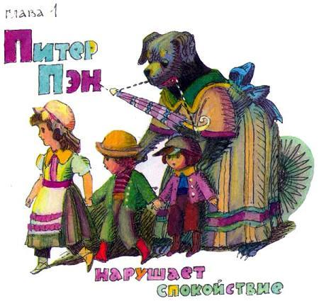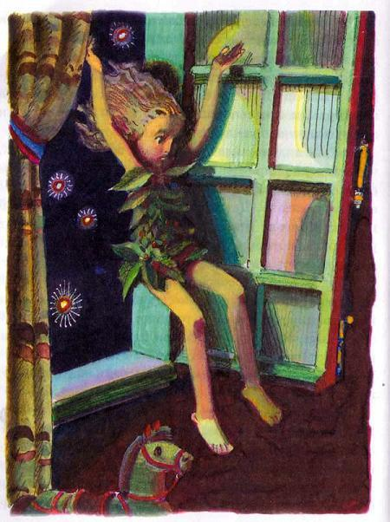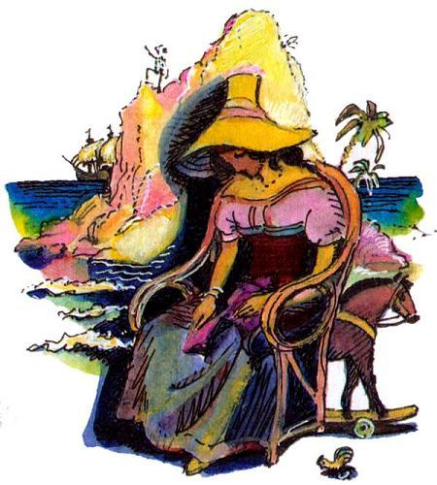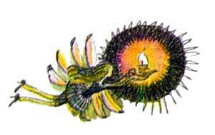

Миссис Дарлинг вскрикнула, и в тот же момент открылась дверь и вошла Нэна, потому что ее выходной день кончился. Она зарычала и бросилась к мальчишке, который легким движением выпорхнул в окно. Миссис Дарлинг снова вскрикнула, на этот раз от страха, что он упадет и разобьется, и поскорее побежала вниз, чтобы поглядеть, что с ним случилось. Но его там не было. Она подняла голову. На небе она заметила только одну, как она подумала, блуждающую звездочку.  
Она снова поднялась в детскую и увидела, что Нэна что-то держит в зубах. Оказалось, что это мальчишкина тень. Когда он подскочил к окошку, Нэна быстренько захлопнула раму, но он уже успел выскочить, а вот тень его не успела. Хлоп – оконная рама резко затворилась и прищемила ее.  
Уж конечно, миссис Дарлинг рассмотрела эту тень самым внимательным образом, но ничего особенного не обнаружила – тень как тень.  
Нэна тут же сообразила, что с тенью делать. Она повесила ее за окном, что должно было означать:  
«Он, конечно, вернется за своей тенью. Давайте поместим ее так, чтобы он мог ее взять, не напугав ребятишек».  
Но, к сожалению, миссис Дарлинг не могла допустить, чтобы за окном что-то болталось. Тень была так похожа на выстиранную тряпку, что портила респектабельный вид их фасада.  
Ей очень хотелось немедленно показать тень мистеру Дарлингу. Он сидел, склонившись над счетами, обвязав голову мокрым полотенцем для ясности мыслей, и высчитывал возможность купить Майклу и Джону зимние пальтишки. Ей было совестно отрывать его от важного дела. Кроме того, она заранее знала, что он скажет:  
– Вот чем кончается, когда в няньки нанимают собаку.  
Она решила аккуратненько свернуть тень и положить ее в ящик комода.  
Пусть полежит, пока не подвернется удобный случай сообщить мужу новость.  
Увы! Случай подвернулся ровно через неделю, в ту незабываемую пятницу. Да, несомненно. Это была пятница.  
– Мне надо было быть особенно осторожной в пятницу, – говорила она впоследствии мужу.  
Он сидел рядом с ней, а Нэна сидела с другой стороны и держала ее руку.  
– Ах нет, нет, – качал головой мистер Дарлинг. – Я во всем виноват. Я, Джордж Дарлинг, сотворил все это своими руками. «Меа кульпа, меа кульпа», – добавил он по-латыни, что значит «моя вина». Он получил в свое время классическое образование.  
Так они сидели по вечерам, вспоминая ту роковую пятницу, пока все, даже самые мелкие подробности не проявились у них в головах, как это бывает с переводными картинками.  
– Если б только я сообразила не принять приглашение от соседей из дома 27! – говорила миссис Дарлинг.  
– Если б только я не налил свое дурацкое лекарство в Нэнину мисочку!  
«Если б только я догадалась сделать вид, что лекарство мне нравится», – говорили собачьи глаза, полные слез.  
– Ах, это все мое пристрастие к званым обедам, Джордж!  
– Нет, дорогая, это все мое дурацкое чувство юмора.  
«Нет, мое неумение не обращать внимания на пустяки, дорогие хозяева!» А затем кто-нибудь из них или все трое разом плакали, и каждый думал свое.  
Нэна думала: «Конечно, нельзя было нанимать собаку в няньки», и миссис Дарлинг промокала Нэнины слезы своим платком.  
– Этот негодяй! – восклицал мистер Дарлинг, а Нэна вторила ему лаем.  
Так они сидели рядышком в опустевшей детской, припоминая все подробности этого ужасного вечера в пятницу…  
Начался вечер совсем обыкновенно, безо всяких событий, как тысячи таких же вечеров.  
Нэна согрела воду, чтобы выкупать Майкла, посадила его к себе на спину и потащила в ванную.  
– Не хочу я спать! – вопил Майкл, хотя прекрасно понимал, что все эти вопли не помогут. – Не хочу, Нэна, еще рано ведь! Нэна, не буду тебя больше любить, раз так! Не хочу я купаться, слышишь?  
Потом в детскую вошла миссис Дарлинг в белом вечернем платье. Венди очень любила, когда она надевала это платье. На ней были надеты ожерелье и браслет. Браслет принадлежал Венди. Но пока она вырастет, миссис Дарлинг его одалживала у Венди. А Венди очень любила давать свой браслет маме поносить.  
Венди и Джон перед сном играли в «маму и папу» и разыгрывали тот момент, когда родилась Венди.  
Джон говорил:  
– Я счастлив сообщить вам, миссис Дарлинг, что вы теперь стали матерью, – таким тоном, как мог бы говорить сам мистер Дарлинг по такому случаю.  
А Венди изображала миссис Дарлинг. Она запрыгала от радости, как это сделала бы сама настоящая миссис Дарлинг.  
Потом так же разыграли рождение Джона, только еще торжественнее, потому что родился мальчик.  
В это время Нэна привезла Майкла из ванной, и Майкл заявил, что он тоже хочет родиться. Но Джон довольно грубо сказал ему, что им больше детей не нужно.  
Майкл чуть не заплакал:  
– Никому я, выходит, не нужен. Ясно, что леди в вечернем платье не выдержала такой несправедливости.  
Она закричала:  
– Мне нужен, мне нужен третий ребенок.  
– Мальчик или девочка?  
– Мальчик, – подтвердила миссис Дарлинг. Тогда он прыгнул к ней на колени. Казалось бы, незначительное событие. Но теперь они все его вспоминали, потому что это было в последний раз.  
– Как раз в этот момент я и ворвался, как ураган, да? – говорил мистер Дарлинг, глубоко себя презирая.  
И действительно, тогда он напоминал ураган.  
Дело в том, что мистер Дарлинг тоже одевался к званому обеду, и все было в порядке до тех пор, пока не дошло до галстука. Трудно, конечно, поверить, но дело обстояло именно так. Этот человек, который знал все про акции и проценты, не умел завязывать галстука! Правда, по временам галстук сдавался без борьбы. Но иногда всем домашним казалось, что лучше бы уж мистер Дарлинг проглотил свою гордость и пользовался готовым галстуком, заранее завязанным на фабрике.  
В тот вечер был как раз такой случай. Он влетел в детскую, держа в руках измятый негодяйский галстук.  
– Что-нибудь случилось, папочка?  
– Случилось! Вот галстук – так он не завязывается! Видишь ли, он желает завязываться только на спинке кровати. Двадцать раз я пробовал, и двадцать раз он завязывался. А вокруг шеи не желает. Отказывается!  
Ему показалось, что миссис Дарлинг не поняла всей серьезности положения, поэтому он продолжал:  
– Предупреждаю тебя, мамочка. Пока этот галстук не завяжется по-человечески вокруг моей шеи, я из дома не выйду. А если я из дома не выйду, то мы не попадем на званый обед. А если мы не придем на этот обед, мне лучше не показываться на службе. А если я там не покажусь, то мы умрем с голоду, а наши дети окажутся на улице.  
Но даже после этой зажигательной речи миссис Дарлинг продолжала сохранять спокойствие.  
– Дай я попробую завязать, милый. Собственно, за этим он и шел в детскую. Своими мягкими прохладными руками она завязала ему галстук, а дети стояли и глядели на то, как решалась их судьба.  
Другой бы мужчина, может быть, и возмутился бы тем, что она сумела сделать это так легко. Другой, но не мистер Дарлинг. Он ведь был славным человеком. Он поблагодарил ее кивком и через минуту уже скакал по детской с Майклом на закорках…  
– Какую мы тогда устроили кучу малу!.. – вздохнула миссис Дарлинг.  
– В последний раз в жизни… – простонал мистер Дарлинг.  
– Помнишь, Джордж, Майкл спросил меня: «Мамочка, а как ты узнала в первый раз, что это именно я?»  
– Помню!  
– Они были такие милые, правда?  
– И они были наши. Наши! А теперь их у нас нет!..  
Тогда куча мала рассыпалась с приходом Нэны. Мистер Дарлинг нечаянно наскочил на Нэну и тут же обшерстил свои новые брюки. И не в том даже дело, что брюки были новые. Это были первые в жизни брюки с шелковой тесьмой по бокам!  
Конечно, миссис Дарлинг тут же почистила их щеткой, но мистер Дарлинг опять завел разговор насчет того, что неправильно держать в няньках собаку.  
– Джордж, Нэна просто сокровище!  
– Не сомневаюсь. Только мне иногда кажется, что она принимает детей за щенят.  
– Да нет же, дорогой! Я уверена, что ты ошибаешься.  
– Не знаю, – произнес мистер Дарлинг задумчиво. – Не знаю.  
Миссис Дарлинг показалось, что наступил подходящий момент рассказать ему про мальчишку. Сначала он не хотел и слушать, но потом задумался, когда она показала ему тень.  
– Эта тень не напоминает мне ни одного из моих знакомых, – сказал он. – Но мне кажется, что ее обладатель – негодяй… Мы как раз об этом говорили, – вспоминал мистер Дарлинг, – когда Нэна вошла с лекарством для Майкла. Больше ты никогда не принесешь пузырек с лекарством, Нэна, и во всем этом виноват только я один!  
Он был, несомненно, мужественным человеком. Но тогда с этим лекарством повел себя, прямо скажем, глупо. Если у мистера Дарлинга и были какие-то слабости, то одна из них заключалась в том, что ему казалось, будто всю жизнь он очень храбро принимал лекарства. Поэтому, когда Майкл начал отпихивать ложку с микстурой, которую Нэна велела ему принять на ночь, мистер Дарлинг сказал:  
– Будь мужчиной, Майкл.  
– Не хочу, не хочу! – капризничал Майкл. Миссис Дарлинг пошла за шоколадкой, чтоб дать ему заесть. Мистеру Дарлингу это показалось баловством.  
– Майкл, – сказал он строго, – в твоем возрасте я принимал лекарства без звука. Да еще говорил при этом: «Спасибо, дорогие родители, что вы так обо мне заботитесь».  
Он честно верил, что все так и было на самом деле. Венди тоже всему верила. И поэтому она сказала, чтобы подбодрить Майкла:  
– Пап, то лекарство, которое ты иногда принимаешь, правда, противное?  
– Намного противнее того, что пьет Майкл. Я бы его принял сейчас, чтоб дать тебе урок мужества, Майкл. Только пузырек куда-то потерялся.  
Скажем, он не совсем чтобы потерялся. Просто как-то ночью мистер Дарлинг залез на стул и поставил лекарство на самую верхнюю полку шкафа, за шляпными картонками. Он и не догадывался, что Лиза обнаружила склянку во время уборки и вернула ее на полку в аптечный шкафчик.  
– Я знаю, где лекарство, папочка! – воскликнула всегда готовая услужить Венди. – Я принесу.  
И она умчалась раньше, чем он успел ее остановить.  
Настроение мистера Дарлинга моментально испортилось.  
– Джон, – сказал он, поеживаясь, – если б ты знал, какая это гадость! Густая, липкая, приторная гадость.  
– Ничего, пап, потерпи, – подбодрил его Джон. В этот момент в комнату влетела Венди. Она держала в руке стакан. В стакане было лекарство.  
– Правда я быстро? – похвасталась она.  
– Очень, – сказал мистер Дарлинг с иронией в голосе. – Только пусть Майкл пьет первый.  
– Нет уж, раньше ты, – заявил подозрительный по натуре Майкл.  
– Меня может стошнить, – сказал мистер Дарлинг с угрозой в голосе.  
– Давай, пап, – скомандовал Джон.  
– Помолчи, Джон. Венди удивилась:  
– Я думала, ты его раз – и проглотишь!  
– Не в этом дело. Дело в том, что у меня – полстакана, а у Майкла только чайная ложка. – Он едва не плакал. – Так несправедливо.  
– Папа, я жду, – сказал Майкл ледяным тоном.  
– Я тоже.  
– Значит, ты трусишка.  
– Ты сам трусишка.  
– Я ничего не боюсь.  
– И я ничего не боюсь.  
– Тогда пей.  
– Сам пей.  
Тут Венди осенило:  
– А вы – не по очереди. Вы – одновременно.  
– Хорошо, – отозвался мистер Дарлинг. – Ты готов, Майкл?  
Венди сосчитала: раз, два, три, и Майк проглотил микстуру, а мистер Дарлинг спрятал стакан за спину.  
Майкл завопил от возмущения, а Венди прошептала с укоризной:  
– Папа!  
– Что «папа»? Да перестань ты вопить, Майкл. Я хотел выпить. Я просто промахнулся.  
Нэна вышла из комнаты, поглядев на него с молчаливым укором. Как только дверь за ней закрылась, мистер Дарлинг зашептал заговорщически:  
– Послушайте, я придумал отменную шутку. Я вылью лекарство Нэне в мисочку. Оно белое, и она подумает, что это – молоко. И выпьет.  
Он так и сделал. Лекарство действительно походило на молоко – оно было густым и белым. Мистер Дарлинг засмеялся, но его никто не поддержал.  
– Вот смеху-то! – сказал он.  
Но все молчали и глядели на него неодобрительно. Нэна вернулась в детскую, и он сказал ей притворно-ласковым голосом:  
– Нэна, собачка, не хочешь ли попить молочка?  
Нэна вильнула хвостом, подбежала к своей миске и начала лакать. Потом она поглядела на него сердито. Глаза ее стали влажными. Она обиженно уползла к себе в будку.  
Мистеру Дарлингу было чудовищно стыдно за самого себя, но он не желал сдаваться.  
Вошла миссис Дарлинг. В комнате царило молчание. Она понюхала жидкость в мисочке.  
– Ох, Джордж, да ведь это же твое лекарство!  
– Я пошутил! – заорал он сердито. – Никакой возможности вас всех рассмешить! Как я ни стараюсь!  
Миссис Дарлинг успокаивала мальчиков. Венди гладила Нэну.  
– Гладь, гладь, балуй ее, нежничай. Кто-нибудь приласкал бы меня хоть раз в жизни. Да где там! Кто я для вас? Кормилец. Рабочий скот! Кому же надо со мной нежничать!  
– Джордж, – умоляла миссис Дарлинг, – потише. Слуги могут услышать.  
В доме всего-навсего была одна прислуга Лиза, маленькая, как лилипутик, но они называли ее торжественно – слуги.  
– Пусть слышат. Созови хоть весь свет. Но я не разрешу больше этой собаке царить в нашей детской.  
Дети ударились в рев, Нэна пыталась с ним помириться, но он отогнал ее от себя. Он чувствовал себя настоящим мужчиной.  
– Нечего! Нечего! Твое место – во дворе. И я тебя немедленно посажу там на цепь.  
– Джордж, Джордж, прошу тебя, вспомни, что я тебе говорила о том мальчишке.  
Увы, он ничего не желал слушать. Он был полон намерения всем наконец показать, кто в доме хозяин. Он приказал Нэне вылезти из будки, но она не послушалась. Тогда он выманил ее всякими притворно-ласковыми словами, и, когда она вылезла, схватил ее и поволок вон из детской. Он ужасно себя стыдился. И все равно не отступал. Когда он вернулся в дом, посадив Нэну на цепь, он тер глаза кулаками и чуть не плакал.  
Миссис Дарлинг сама уложила детей. В детской царила непривычная тишина. Она зажгла ночники. Было слышно, как Нэна лаяла во вдоре. Джон сказал:  
– Это оттого, что он ее сажает на цепь. Но Венди оказалась мудрее:  
– Нет. Она не так лает, когда расстраивается. Это другой лай. Так она лает, когда чует опасность. Опасность!  
– Ты так думаешь, Венди?  
– Точно.  
Миссис Дарлинг вздрогнула и подошла к окну. Оно было надежно заперто. Она выглянула в окно. Небо было густо наперчено звездами. Они все как-то сгрудились над домом, точно хотели увидеть, что же здесь произойдет. Парочка самых маленьких звездочек подмигнула ей, но она не заметила.  
Правда, какой-то непонятный страх сжал ей сердце, и она воскликнула:  
– И зачем только мы приняли это приглашение! Даже Майкл, который уже почти заснул, почувствовал, что она взволнована. Он приоткрыл глаза и спросил:  
– Мам, с нами ведь ничего не может случиться, раз у нас горят ночники?  
– Ничего, мое солнышко, – успокоила она его. – Они – как будто мамины глазки. Они будут вас охранять.  
Она обошла все три кроватки и каждому сказала ласковые слова на прощание.  
Майкл обнял ее за шею:  
– Мамочка, как я тебя люблю!  
Это были последние слова, которые она от него слышала. Теперь она услышит его не скоро.  
Дом 27 был недалеко от их дома. Но недавно выпал снег, и они шли осторожно, чтобы не запачкать обувь. На улице уже никого не было. Только звезды над головой.  
Звезды вообще-то красивые. Но они не могут ни во что вмешиваться. Они могут только смотреть. Кажется, это для них наказание за что-то. А за что, ни одна звезда уже не в силах вспомнить. Сказать, чтобы они уж очень любили Питера, – не скажешь. Он ведь проказник. И иногда дует на них, пытаясь погасить. Но и они не прочь позабавиться, и поэтому в тот вечер они были на стороне Питера, и им очень хотелось, чтобы взрослые поскорее ушли. Так что, когда дверь в доме 27 захлопнулась, в небе началось некоторое волнение, а самая маленькая звездочка крикнула тоненьким голосом:  
– Питер, пора! Еще несколько мгновений после того, как мистер и миссис Дарлинг ушли, ночники возле кроватей горели ярко. Это были очень симпатичные огоньки, и страшно жаль, что они проспали и не видели Питера. Но ночничок возле кровати Венди вдруг заморгал и так сладко зевнул, что заразил зевотой два других, и, прежде чем они успели дозевать, они – все три – погасли.  
Теперь комната была освещена совсем другим огоньком, в тысячу раз ярче ночников. В этот самый момент, когда мы говорим о нем, он шарит по всем ящикам комода, роется в шкафу, выворачивает там все карманы наизнанку в поисках тени Питера.  
На самом деле это не лампочка. Комната вся светится оттого, что свет этот мечется, как сумасшедший. Но если он остановится хоть на мгновение, вы увидите, что это молоденькая фея, величиной, ну, например, с вашу ладонь. Ее звали Починка, потому что она умела чинить кастрюльки и чайники. Она летала от одного дома к другому (в этих домах тоже жили феи, разумеется) и своим мелодичным голоском вызванивала: «Чинить-паять, кастрюльки починять». Но друзья за этот ее голосок, похожий на нежный звон колокольчика, привыкли называть ее Динь-Динь. Одевалась она в короткое платьице из ажурных листиков, которое к ней, кстати сказать, очень шло и подчеркивало изящество ее фигурки.  
Минуту спустя после того, как фея появилась в детской, маленькие звездочки разом подули на окно, оно растворилось и в комнату влетел Питер.  
Ровно половину пути к дому Дарлингов он нес Динь-Динь на руках, поэтому он был весь обсыпан пыльцой, которой обычно посыпают себя феи.  
– Динь-Динь, – позвал он тихонько, после того как убедился, что ребята спят. – Динь, где ты?  
Динь-Динь сидела в кувшине, и, надо сказать, ей это очень нравилось, потому что до сих пор ей никогда не приходилось попадать в кувшин с водой.  
– Да вылезай ты из этого кувшина! Лучше скажи: ты нашла, куда они девали мою тень?  
В ответ раздался нежный звон, как будто кто-то зазвонил в маленькие золотые колокольчики. Так говорят феи. Это их язык. Он такой тихий, что обычно ребята его не слышат.  
Динь сказала, что тень спрятана в большой коробке. Она имела в виду комод. Питер подскочил к комоду, выдвинул один за другим все ящики и вышвырнул их содержимое на пол. В один миг он нашел свою тень и так этому обрадовался, что не заметил, как задвинул ящик вместе с находившейся там Динь-Динь.  
Он был уверен, что как только он обнаружит свою тень, то сольется с ней в одно целое, как сливаются в одну каплю две капли воды. Но ничего такого не произошло, и Питер страшно перепугался. Он притащил из ванны кусок мыла и попытался приклеить тень мылом. Но у него ничего не получилось. Тогда он уселся на пол и заплакал.  
Он так рыдал, что разбудил Венди. Она села на кровати. Надо сказать, что она совсем не испугалась, увидев мальчишку, который плакал, сидя на полу. Ей просто стало любопытно.  
– Мальчик, – сказала она очень вежливым голосом. – Почему ты плачешь?  
Питер тоже умел быть вежливым, он кое-чему научился на торжествах у фей. Поэтому он встал и изысканно поклонился. Венди это очень понравилось, и она ему тоже отвесила поклон.  
– Как тебя зовут? – спросил он.  
– Венди Мойра Энджела Дарлинг, – ответила она. – А тебя?  
– Питер Пэн.  
– И все?  
– Да, – ответил он немножечко резко. В первый раз в жизни ему показалось, что имя его действительно коротковато.  
– Прости, – сказала Венди Мойра Энджела. – Я ведь это и раньше знала.  
– Чепуха, – сказал Питер.  
– А где ты живешь?  
– Второй поворот направо, а дальше прямо до самого утра.  
– Какой смешной адрес!  
– Ничуть не смешной, – заявил он.  
– Я просто подумала, как же его написать на конверте?  
Она тут же пожалела, что сказала про письма, потому что он ответил презрительно:  
– Мне не пишут писем.  
– Может, пишут твоей маме?  
– У меня нет мамы.  
У него не просто не было мамы. Ему мама и не была нужна. Он вообще считал, что мама человеку ни к чему. Но Венди стало его жаль:  
– О Питер, теперь я понимаю, почему ты плакал. Она соскочила с кровати и подбежала к нему.  
– Я совсем не поэтому плакал, – возмутился он. – А потому, что моя тень не хочет ко мне прилипать. И вообще, я вовсе не плакса.  
– Она что, оторвалась?  
– Да.  
Тут Венди увидела, что тень валяется на полу, такая сморщенная и жалкая. Ей стало жаль Питера.  
– Какой ужас, – сказала она. Но тут же улыбнулась, потому что увидела, что он пытался приклеить ее мылом. «Вот мальчишка», – подумала она.  
К счастью, она сразу сообразила, что надо делать.  
– Ее следует пришить, – сказала она взрослым голосом.  
– Что значит «пришить»?  
– До чего ты необразованный!  
– Ничего подобного.  
– Ладно, сейчас все сделаем, малыш, – успокоила его Венди. Хотя ростом он был ничуть не меньше ее.  
Она достала свой игольник и наперсток и стала пришивать тень к ногам Питера.  
– Учти, будет больно.  
– Не заплачу, – сказал Питер.  
Он стиснул зубы и терпел. Вскоре тень была крепко к нему пришита, хоть вид у нее и был немного помятый.  
– Мне бы надо ее сначала погладить утюгом! – задумчиво сказала Венди.  
Но Питеру, как и всякому мальчишке, было на это наплевать. Он в дикой радости заскакал по комнате. Он уже забыл, что тень ему пришила Венди.  
– Какой я умный! – вопил он. – До чего умен – ужас! – И он прокричал петухом.  
Приходится признаться, что он был чудовищным зазнайкой.  
Венди была поражена.  
– Ты задавала! – воскликнула она. – А я, конечно, по-твоему, ничего не сделала?  
– Ну, немножко.  
– Ах так! Ладно. Я удаляюсь.  
Она прыгнула в постель и закрылась одеялом с головой.  
Он сделал вид, что уходит. Но это не помогло. Венди не выглянула. Тогда он сел на кончик кровати и похлопал по одеялу босой ногой.  
– Венди, – сказал он ласковым голосом, – не удаляйся, не надо. Я просто такой. Я всегда кукарекаю, когда я собой доволен.  
Она не вылезла из-под одеяла, но было видно, что она прислушивается.  
– Венди, – продолжал Питер, – от одной девочки больше толку, чем от двадцати мальчишек. Венди выглянула из-под одеяла:  
– Ты честно так думаешь, Питер?  
– Ага.  
– Какой ты хороший! Тогда я опять встаю. Она села с ним рядышком на краю кровати.  
– Я даже подарю тебе поцелуй. Питер не знал, что это такое. Он протянул руку ладошкой вверх.  
– Подари.  
– Ты знаешь, что такое поцелуй?  
– Подаришь, так буду знать. Венди не хотела его смущать. Она протянула ему наперсток.  
– Хочешь, я тебе тоже подарю поцелуй? – сказал Питер.  
Венди слегка наклонилась к нему:  
– Если ты хочешь…  
Питер оторвал от своей курточки желудь, который служил ему пуговицей, и протянул Венди.  
– Спасибо. Я буду носить твой поцелуй на цепочке.  
Она прикрепила его к цепочке, которая была у нее на шее. И прекрасно сделала. Как потом выяснится, это однажды спасет ей жизнь. Венди знала, что, когда люди знакомятся, принято спрашивать, сколько им лет. Венди была воспитанной девочкой и любила делать то, что принято. Она спросила Питера, сколько ему лет, и вдруг поняла, что спрашивать было не нужно. У него сделалось такое лицо, точно он попал на экзамен и ему достался билет про неправильные глаголы, а он хотел, чтоб его спросили про Трафальгарскую битву.  
– Не знаю, – ответил он с неохотой. – Но вообще-то я еще маленький. Я, Венди, удрал из дому в тот самый день, как родился.  
Питер понизил голос:  
– Я услыхал, как мама и папа говорили о том, кем я буду, когда вырасту и стану взрослым мужчиной. А я вовсе не хочу становиться взрослым мужчиной. Я хочу всегда быть маленьким и играть. Поэтому я удрал и поселился среди фей в Кенсингтонском парке.  
Венди поглядела на него с восторгом. Питер отнес этот восторг за счет того, что он не побоялся удрать из дома. Но на самом деле ее восхитило знакомство с феями.  
Она стала сыпать вопросами, и это немного его удивило. Для него в феях не было ничего необычного, они надоедали ему, попадались под ноги и так далее. Но вообще то он их любил. Он рассказал Венди, как они впервые появились:  
– Понимаешь, когда родился первый ребенок на свете и он в первый раз засмеялся, то его смех рассыпался на тысячу мелких кусочков и из каждого появилось по фее. И так было задумано, чтобы у каждого ребенка была своя фея.  
– Так и получается?  
– Нет. Ребята уж очень умные стали. Чуть подрастут – и уже не верят, что на свете есть феи. А стоит только кому-нибудь сказать: «Глупости, нет никаких фей», – как одна из них тут же падает замертво.  
Ему надоело говорить о феях. Он прислушался. Его удивляло, что Динь-Динь до сих пор ни разу не подала голоса.  
– Не понимаю, куда она подевалась. Динь, где ты?  
У Венди забилось сердце.  
– Питер! – закричала она, хватая его за руку. – Уж не хочешь ли ты сказать, что здесь, в комнате, – фея?  
– Была только что, – сказал он не без раздражения. – Ты не слышишь ничего?  
Они вместе прислушались.  
– Вроде звенят какие-то колокольчики, – сказала Венди. – А больше ничего.  
– Тогда это и есть Динь. Она так разговаривает. Ага, мне кажется, я тоже слышу.  
Звон доносился со стороны комода. У Питера вдруг сделалось веселое лицо. Ни у кого не бывало такого веселого лица, как у него. И какой звонкий был у него смех! Он все еще умел смеяться, как смеются в первый раз в жизни.  
– Венди, – прошептал он, – кажется, я задвинул ее вместе с ящиком!  
Он выпустил бедняжку Динь из ящика, и она заметалась в воздухе, ругая его на чем свет стоит.  
– Ладно, не ругайся, – сказал Питер. – Ну, виноват, виноват. Только откуда мне было знать, что ты там сидишь?  
– Питер, – попросила Венди, – пусть она постоит минутку, я хочу ее рассмотреть!  
– Они редко когда останавливаются, – заметил Питер.  
Но на минуточку она все же задержалась на часах с кукушкой.  
– Ой, какая хорошенькая! – поразилась Венди, хотя лицо у Динь все еще было искажено злостью.  
– Динь, – произнес Питер дружелюбным тоном, – эта леди хочет, чтобы ты стала ее феей. Динь ответила какой-то дерзостью.  
– Что она говорит, Питер? Ему пришлось переводить:  
– Она не очень-то воспитанна. Она говорит, что ты большая и безобразная девчонка. И что она – моя фея. Он попытался ее урезонить:  
– Ты не можешь быть моей феей, Динь, потому что я – мужчина, а ты – женщина.  
– Дурачок ты, – сказала на это Динь и упорхнула в ванную.  
Венди продолжала приставать к Питеру с расспросами:  
– Ты больше не бываешь в Кенсингтонском парке?  
– Почему. Бываю иногда…  
– А больше всего где бываешь?  
– Там, где потерянные мальчишки.  
– Кто они такие?  
– Ребята, которые вывалились из колясочек, пока няньки зевали по сторонам. Когда ребята выпадут из коляски и их семь дней никто не хватится, тогда они отправляются в страну Нетинебудет. Я там – их командир.  
– Как здорово!  
– Здорово-то здорово, да скучновато. У нас ведь нет там девчонок.  
– Какой ты молодец, что так говоришь про девочек. Вот, например, Джон – вон он там спит, – так он девчонок просто презирает.  
Вместо ответа Питер подошел к кровати и так лягнул Джона, что тот вывалился из кровати вместе с подушкой и одеялом.  
Венди на него рассердилась.  
– Ты пока что тут не командир, – сказала она недовольным тоном.  
Но Джон продолжал спать на полу.  
– Ладно, – сказала Венди. – Ты ведь не хотел ничего плохого. Так что можешь подарить мне поцелуй.  
– А я думал, ты подарила его мне навсегда.  
– Ой, я совсем забыла. Подари мне, пожалуйста, наперсток.  
– А что это еще такое?  
– Это вот что.  
Венди поцеловала его в щеку.  
– Подумать только! Ты хочешь, чтобы я тебе подарил наперсток?  
– Если ты сам захочешь.  
Питер поцеловал ее, и в ту же минуту она испуганно вскрикнула.  
– Ты что, Венди?  
– Кто-то больно дернул меня за волосы!  
– Это, наверное, Динь. Она что-то сегодня как никогда развоевалась.  
И точно – это была Динь. Она носилась в воздухе и бранилась.  
– Она говорит, что будет дергать тебя за волосы каждый раз, как ты будешь дарить мне наперсток.  
– А почему?  
– Динь, почему?  
– Дурачок ты, – опять сказала Динь. Питер не понял почему, а Венди поняла. И огорчилась. И еще она очень огорчилась, когда он сказал, что прилетал к ним в детскую вовсе не ради нее, а чтобы послушать сказки.  
– Понимаешь, я ведь не знаю сказок. И никто из потерянных мальчишек не знает ни одной сказки.  
– Вот ужас-то! – сказала Венди.  
– А знаешь, почему ласточки строят гнезда под стрехами домов? Чтобы слушать сказки. Твоя мама рассказывала тебе такую прекрасную сказку, Венди!  
– Это какую же?  
– Про принца, который искал девушку, потерявшую хрустальный башмачок.  
– Питер, это ведь Золушка! Он ее потом нашел, и они жили очень счастливо.  
Питер пришел в такой восторг, что тут же вскочил и побежал к окну.  
– Ты куда? – закричала Венди, предчувствуя что-то недоброе.  
– Рассказать другим мальчишкам.  
– Не уходи, Питер. Я ведь знаю еще и другие сказки.  
Она произнесла именно эти слова. Таким образом, нельзя не признать, что она сама ввела Питера в искушение и немного была сама виновата в том, что потом случилось.  
Питер отошел от окна, но в глазах его мелькнуло какое-то странное, жадное выражение. Венди надо было насторожиться. Но она не насторожилась.  
– Каких только сказок я бы не порассказала мальчишкам! – воскликнула Венди.  
И Питер тут же схватил ее и потащил к окну.  
– Отпусти сейчас же! – приказала она ему.  
– Венди, летим со мной, расскажи мальчишкам сказку, – просил он.  
Конечно, ей польстила такая просьба, но она возразила:  
– Господи, да как же я могу? Ты подумал о маме? И к тому же я не умею летать.  
– Я тебя научу.  
– Летать?  
– Я тебя научу запрыгивать ветру на спину. И мы тогда полетим вместе!  
– Ух ты!  
– Венди, ты только подумай: вместо того чтобы спать, мы могли бы летать по небу и болтать со звездами!  
– Ух ты!  
– И ты бы увидела настоящих русалок.  
– Русалок? С хвостами?  
– Вот с такими длинными.  
– Ой!  
Питер старался пустить в ход всю свою хитрость:  
– А как мы бы стали все тебя уважать, Венди!  
Венди мучили сомнения. Похоже было, что она не согласится.  
Питер продолжал безжалостно:  
– Венди, ты подтыкала бы нам одеяла по ночам. Ведь нам никто никогда не подтыкал одеяла.  
– Ох!  
– Ты бы штопала нашу одежду. Ты бы сшила нам карманы. У нас ведь ни у кого нет ни одного кармана.  
Ну как тут устоять?  
– Ой, до чего ж интересно, Питер! Питер, а ты мог бы научить летать Джона и Майкла?  
– Если хочешь – пожалуйста, – сказал он равнодушно. Он подошел к мальчишкам и начал трясти.  
– Вставайте – кричала Венди. – Питер Пэн у нас. Он научит нас летать. Джон протер глаза.  
– Встаю.  
Но, собственно говоря, он уже был на полу. Майкл тоже вскочил, и сна у него не было ни в одном глазу, как будто он и не ложился.  
Но Питер вдруг сделал знак замолчать. Все стали напряженно прислушиваться. Вроде бы стояла мертвая тишина. Вроде все в порядке. Нет, постойте. Не все в порядке. Дело в том, что Нэна, которая отчаянно лаяла весь вечер, вдруг затихла. Вот эту-то тишину они и уловили.  
– Гасите свет. Прячьтесь! – распорядился Питер. Когда в спальню вошла Лиза, держа Нэну за ошейник, казалось, что все трое спят, как ангелы и тихонько сопят во сне. Они и в самом деле сопели. Но только понарошку, не в постелях, а спрятавшись за занавесками.  
Лиза была сердита: она сбивала на кухне сливки для рождественского пудинга, а Нэна мешала ей своими, как ей казалось, бредовыми тревогами. Ей пришлось бросить работу. Тесто перестаивалось. Она решила, что уж лучше сведет Нэну на минуточку в детскую, крепко держа за ошейник, конечно.  
– Ну вот, дуреха. Ничего не случилось. Все твои ангелочки спят в своих постелях.  
Тут Майкл так старательно засопел, что чуть было не испортил все дело. Нэна знала эти фокусы. Она стала рваться у Лизы из рук. Но Лиза держала крепко.  
– Ну, хватит, Нэна, – сказала она и вытолкала собаку из детской. – Или ты замолчишь, или я пожалуюсь хозяину, и ты получишь трепку.  
Она снова привязала несчастную собаку во дворе. Нэна не успокоилась. Она залаяла еще громче. Пусть хозяева зададут ей хорошую трепку, только пусть скорее бегут домой из гостей и спасут детей.  
Но Лиза не выполнила угрозу и вернулась на кухню к своим пудингам. Нэна поняла, что помощи ждать неоткуда. Она стала рваться с цепи, и наконец ее усилия увенчались успехом. Уже через мгновение она ворвалась в гостиную дома номер 27, и мистер и миссис Дарлинг поняли, что с детьми случилось что-то ужасное. Они выскочили на улицу, даже забыв попрощаться с хозяйкой.  
С тех пор как Нэна побывала в детской, прошло целых десять минут. А Питер Пэн может достичь за десять минут очень многого.  
Но давайте посмотрим, что произошло в детской.  
– Все в порядке! – объявил Джон, выходя из укрытия. – Слушай, Питер, ты в самом деле умеешь летать?  
Не утруждая себя ответом, Питер облетел комнату.  
– Вот это да! – закричали Джон и Майкл.  
– Как это прекрасно, – отозвалась Венди.  
– Я прекрасен, и это всем известно, – опять позабыл о скромности Питер.  
Казалось, что летать совсем нетрудно, и они попробовали, подпрыгивая сначала на полу, а потом – на кроватях. Но у них ничего не выходило. Они падали.  
– Вы просто подумайте о чем-нибудь хорошем, ваши мысли сделаются легкими, и вы взлетите. Он снова немного полетал по комнате.  
– Погоди, не мелькай, – попросил Джон. – Покажи все сначала и медленно.  
Питер снова показал. И медленно. И быстро.  
– Я, кажется, понял, Венди! – закричал Джон.  
Но он ничего не понял. Никто из них ничего не мог понять, хотя даже Майкл уже умел читать двусложные слова, а Питер не отличал А от Б.  
В общем-то Питер их дурачил. Ни один человек не сможет взлететь, пока его не посыплют пыльцой, которой обсыпаются феи.  
К счастью, он весь был перепачкан такой пыльцой. Он просто подул себе на руку, и пыльца осела на всех троих.  
– Теперь поведи плечами и расслабься, – скомандовал он.  
Первым все это проделал Майкл. Его тут же подкинуло вверх.  
– Я летаю! – взвизгнул он от восторга. Джон и Венди проделали то же самое.  
– Как здорово!  
– Ух ты!  
– Гляди, я летаю!  
– И я!  
У них получалось не так складно, как у Питера. Они болтали в воздухе ногами, но головы их касались потолка, точно воздушные шарики. И это было очень приятно.  
Питер взял было Венди за руку, но Динь пришла от этого в такую ярость, что он разжал кисть.  
Они подлетали кверху, потом вновь опускались, и снова – вверх, и вокруг комнаты.  
– Послушайте, почему бы нам не полетать снаружи, – вдруг сообразил Джон.  
Питер как раз этого и добивался.  
Майкл готов был вылететь хоть сию минуту – он хотел выяснить, за какое время он пролетит миллиард миль. Но Венди все еще сомневалась.  
– А русалки? – подначивал Питер.  
– О!  
– К тому же – там есть пираты.  
– Пираты! – закричал Джон, надевая свою шляпу для воскресных прогулок. – Летим немедленно!  
В это самое мгновение мистер и миссис Дарлинг выбегали из дома номер 27. Они сразу же выскочили на мостовую, чтобы поглядеть на окно в детской. Оно было закрыто, но в комнате полыхал свет, и самое ужасное заключалось в том, что они разглядели три фигурки, которые кружились по комнате, но не по полу, а под потолком.  
Ой, нет, не три, а четыре!  
Дрожащими руками они открыли парадную дверь.  
Мистер Дарлинг хотел ринуться вверх по лестнице, но миссис Дарлинг сделала ему знак, чтобы он подкрался потихонечку. Она даже пыталась заставить свое сердце стучать потише.  
Успеют ли они вовремя добраться до детской?  
Прекрасно, если успеют. Мы тогда вздохнем с облегчением, но зато не получится никакой сказки. Но если не успеют, не пугайтесь. Я вам торжественно обещаю, что все кончится благополучно.  
Они бы добрались вовремя, если бы не звезды, они все время наблюдали за ними. Звезды снова подули на окно и распахнули его, а самая маленькая звездочка пискнула:  
– Давай, Питер!  
И Питер понял, что нельзя уже терять ни секунды.  
– В путь! – крикнул он повелительным голосом и тут же выплыл по воздуху прямо в ночь, а Венди, Джон и Майкл вылетели следом.  
Мистер и миссис Дарлинг и Нэна вбежали в детскую. Слишком поздно. Птички выпорхнули из гнезда.

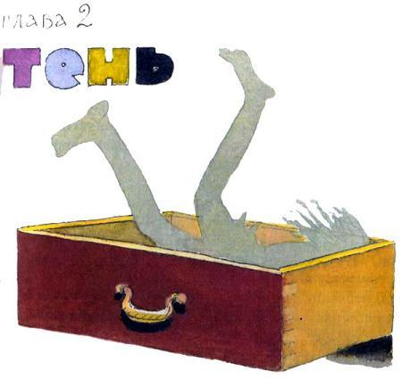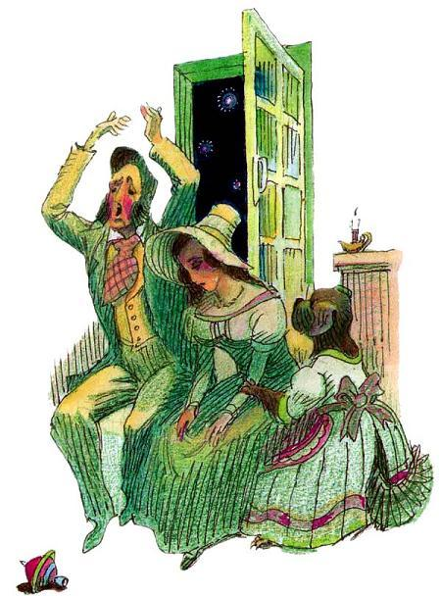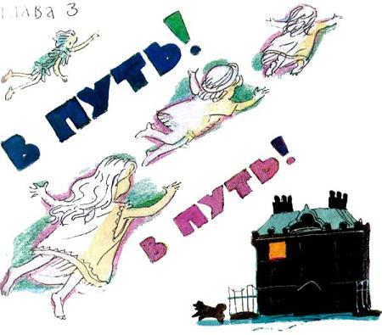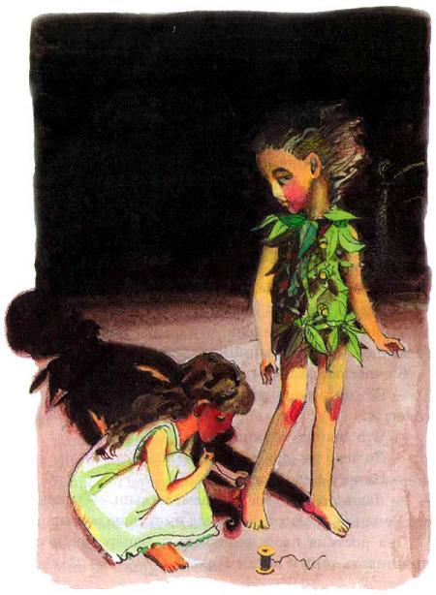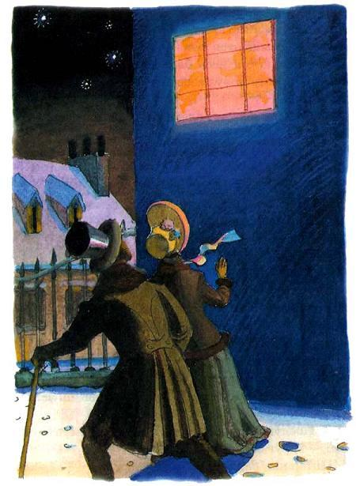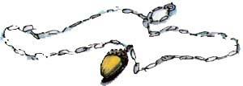

Второй поворот направо, а дальше прямо до самого утра. Питер сказал, что это и есть то место, где находится остров Нетинебудет. Но даже птицы, на что умеют находить страны и острова по своим птичьим картам, – даже птицы не смогли бы ничего отыскать по такому адресу. Строго говоря, никакой это и не был адрес. Просто Питер сболтнул, что ему в тот момент пришло в голову. Он частенько проделывал такие вещи.  
Но поначалу Венди и мальчики верили каждому его слову.  
Сейчас они кружили в свободном полете, не жалели времени даже на то, чтобы облетать колокольни и острые шпили зданий, и смеялись над собой, что еще совсем недавно радовались полету всего лишь под потолком своей детской. А когда было это «недавно», они и сами не знали. Они все летели и летели. Временами становилось темно, потом опять светло, было то холодно, то снова теплело.  
Джону казалось, что они пролетели уже сквозь три ночи и пронеслись над двумя морями.  
Иногда они чувствовали голод. Тогда Питер очень смешно их кормил. Он гнался за какой-нибудь птицей, которая несла в клюве что-нибудь съедобное, и отнимал еду. Птица гналась за ним, догоняла его, отбирала пищу, а Питер снова ее нагонял, и так они радостно летали друг за другом, а потом, веселые и довольные, расставались. Венди немножко пугал такой способ добывать еду, тем более что ей показалось, что Питер другого и не знает.  
Иногда они засыпали на лету, что было очень опасно, потому что при этом они начинали падать с головокружительной высоты, а самое страшное было то, что Питеру это казалось забавным.  
– Эй, глядите, опять он полетел вниз! – вопил он в восторге, когда задремавший Майкл камнем устремился вниз.  
– Сейчас же спаси его! – кричала Венди, с ужасом глядя на холодное, злое море под ними.  
В конце концов Питер «нырял» за ним вслед и подхватывал его в последнюю минуту, когда он уже вот-вот должен был стукнуться о поверхность воды. Надо сказать, делал он это очень изящно и ловко. Но Венди сердилась на него, потому что он уж очень при этом любовался собой, и покрасоваться ему было важнее, чем спасти человеку жизнь.  
Питер-то мог сколько угодно спать в воздухе не падая. Он просто ложился на спину и как будто плыл. Происходило это частично оттого, что сам он был легонький, как пушинка.  
– Венди, вели, чтобы он перестал воображать, – сказал Джон.  
– Тихо, – шепнула Венди. – Не ссорься с ним. Представь себе, если он нас здесь бросит!  
– Тогда мы вернемся назад.  
– Как же мы без него найдем дорогу?  
– Ну, тогда мы полетим дальше.  
– В том-то и ужас, что нам придется лететь все дальше и дальше. Мы же не знаем, как нам остановиться.  
И это было в самом деле так. Питер позабыл показать, как надо останавливать полет.  
– Уж на самый худой конец, – сказал Джон, – мы будем лететь, и лететь, и облетим Землю – она же круглая, – и вернемся домой с другой стороны.  
– А кто будет нас кормить?  
– Мы сами. Видала, как я ловко отнял добычу у орла?  
– Да-а. С двадцатой попытки. И если даже мы сами научимся добывать еду, гляди, как мы неуклюже летаем – вечно натыкаемся на облака, если Питера нет рядом и никто не ведет нас за руки.  
И действительно, они все время налетали на облака, и царапались о них, и наставляли себе синяки и шишки.  
Питер иногда улетал от них, потому что умел летать гораздо быстрее. Иногда он вдруг раз – и скроется из виду. Какие-то у него там происходили свои приключения, о которых он им не находил нужным рассказывать. А случалось и так, что, возвратившись, он как-то странно смотрел на них, точно успевал забыть, кто они такие. У него делались какие-то чужие, неузнающие глаза. Венди даже однажды перепугалась и крикнула ему:  
– Я – Венди, разве ты забыл?  
Питер очень смутился и попросил прощения:  
– Пожалуйста, Венди, когда тебе покажется, что я тебя забыл, ты крикни: «Я  
– Венди». И я сразу же вспомню.  
Все это было как-то тревожно.  
Так они летели и летели и уже стали приближаться к острову Нетинебудет. И не столько потому, что Питер и Динь хорошо знали дорогу, сколько оттого, что остров сам отправился им навстречу. Он сам искал их в пространстве.  
Надо сказать, что только в этом случае и можно достичь его волшебных берегов.  
– Вон он виднеется, – сказал Питер будничным голосом.  
– Где? Где?  
– Там, куда показывают все стрелки. И действительно, миллион золотых стрелочек указывал детям в сторону острова. Это их друг солнышко направило стрелки, чтобы помочь им найти дорогу, прежде чем самому лечь спать.  
Вам может показаться странным, но они сразу узнали остров, точно они на нем когда-то побывали и теперь возвратились обратно.  
– Джон, смотри, вон твоя перевернутая лодка!  
– Майкл, гляди, вон твой вигвам!  
– Посмотри, Венди, из твоего шалаша выходит ручной волк!  
– Ой, Джон, я вижу поселение индейцев.  
– Где, где? Дай я посмотрю. Я тебе сразу скажу по форме дыма, вышли ли они на военную тропу.  
– Вон там, за Волшебной рекой.  
– Вижу. Ого! Краснокожие – на военной тропе!  
Питеру было слегка досадно, что они так много знают про его остров. Он хотел было с ними поссо'-риться, но все трое ребят вдруг как-то странно притихли.  
Солнечные стрелки погасли, солнце скрылось, стало темнеть.  
На них вдруг напала тоска. Конечно, они давно были знакомы с островом Нетинебудет. Но там, дома, в детской, он был какбудтошний и нестрашный, и рядом была Нэна, и горели ночники.  
Питер тоже как-то посерьезнел. Ничто вроде бы не мешало им продвигаться, но полет вдруг замедлился, точно в воздухе какие-то недобрые силы противились им.  
– Они не хотят, чтобы мы приземлились.  
– Кто они? – спросила Венди. Питер промолчал. Он пристально смотрел на землю и не терял присутствия духа.  
– Что бы ты хотел сначала, – спросил он Джона спокойным голосом, – чтобы с нами приключилось приключение или лучше сперва попить чаю?  
– Попить чаю, – ответила за него Венди.  
– А какое приключение? – спросил Джон осторожно.  
– Там внизу, в пампасах, спит пират. Если хочешь, спустимся и убьем его.  
– Я его не вижу, – сказал Джон, помолчав немного.  
– Я вижу.  
– А если он проснется?  
– Ты что же думаешь, – возмутился Питер, – я стану убивать человека, когда он спит? Я сначала сам его разбужу!  
– А тут много пиратов? – спросил Джон опасливо.  
– Куча.  
– А кто их предводитель?  
– Капитан Крюк.  
– Джез Крюк?! Знаменитый пират из книжки?  
– Так точно.  
Майкл, тот просто сразу заревел, а Джон мог говорить только с остановками, переводя дыхание, потому что им прекрасно была известна репутация пирата Джеза Крюка.  
– Это тот, кто служил боцманом у самого капитана Черная Борода? – прошептал Джон. – Он же страшнее всех! Его боялся даже бесстрашный Жареный Бык!  
– Тот самый и есть, – подтвердил Питер.  
– А как он выглядит? Он большой?  
– Стал чуточку поменьше.  
– Как это?  
– Я откромсал от него кусочек.  
– Ты?  
– Я! – ответил Питер резко.  
– Я не хотел тебя обидеть.  
– Ладно уж.  
– А что же ты у него отрезал?  
– Правую руку.  
– И теперь он не может сражаться?  
– Как бы не так!  
– Он что, левша?  
– У него теперь вместо руки – железный крюк, он как коготь.  
– Коготь!  
– Послушай, Джон!  
– Да?  
– Ты мне теперь должен говорить: «Есть, сэр!»  
– Есть, сэр!  
– Вот что. Всякий, кто служит под моей командой, дал мне обещание. И ты тоже должен дать. Джон побледнел.  
– Оно заключается в следующем. Если мы встретимся с Джезом Крюком в открытом бою, ты не должен его убивать. Это сделаю я.  
– Есть, сэр! – быстренько согласился Джон. Сейчас им было не так жутко, потому что Динь летела рядом, и в ее свете они ясно различали друг друга. Она слетала на остров и теперь что-то сообщала Питеру своим колокольчиковым голосом.  
– Она говорит, – переводил Питер, – что пираты засекли наше приближение, и теперь они выкатывают Большого Тома.  
– Пиратскую пушку?  
– Ага. Им с земли виден огонек Динь. И если они сообразят, что мы летим рядом с ней, они дадут залп.  
– Вели ей улететь отсюда, Питер! – закричали Майкл, Джон и Венди разом. Но он отказался.  
– Она сама напугана. Не думаете ли вы, что я могу отослать ее одну, неведомо куда, когда ей и так страшно?  
В этот момент свет заколебался в воздухе и кто-то ласково легонечко ущипнул Питера.  
– Тогда скажи ей, – умоляла Венди, – чтобы она погасила свет.  
– Она не может. Это почти единственная вещь, которую феи не могут сделать сами. Он гаснет сам по себе, когда они засыпают.  
– Тогда вели, ей заснуть, – почти что скомандовал Джон.  
– Не может она спать, пока ей не захочется. Это, пожалуй, вторая вещь, которую феи не могут сделать. Если б у кого-нибудь из нас был карман, ее можно было бы туда засунуть.  
Но вы помните – они вылетели в такой спешке, что переодеваться было некогда. Так что на всех четырех не нашлось ни одного кармана.  
Вдруг Питера осенило. Шляпа!  
Динь согласилась туда залезть. Правда, шляпа так и осталась в руках у Джона, а она-то надеялась, что ее понесет Питер. Но вот Джон обо что-то стукнулся коленкой, и Венди взяла у него шляпу из рук.  
Ах, не надо было этого делать! Потому что из-за этого случилась беда.  
Благодаря шляпе огонька не было видно, и они летели в полной темноте. К тому же было удручающе тихо. Только один раз они услыхали странные звуки. Внизу что-то хлюпало. Питер сказал, что это дикие звери лакают воду у брода. Да еще показалось, что сухие деревья скрипят сучьями, но Питер объяснил, что это краснокожие точат ножи.  
Потом опять наступила мертвая тишина.  
– Хоть бы раздался какой-нибудь звук, – сказал Майкл.  
И словно в ответ воздух содрогнулся от страшного взрыва. Пираты выстрелили по ним из Большого Тома.  
Гул пронесся по горам, казалось, что эхо без конца повторяет грозным голосом: «Где они, где они, где они?» Венди, Джон и Майкл, перепуганные насмерть, ясно ощутили разницу между островом понарошку и тем, когда он, придуманный ими самими, вдруг становится существующим на самом деле.  
Когда небеса понемножку успокоились, Джон и Майкл оказались одни в полной темноте.  
– Майкл, нас застрелили? – спросил Джон дрожащим шепотом.  
– Я еще не понял, – таким же шепотом ответил Майкл.  
Сейчас-то мы уже знаем, что никто тогда не был ранен, только Питера взрывной волной понесло в сторону открытого моря, а Венди подкинуло вверх, и она оказалась наедине с Динь-Динь.  
Хорошо, если бы Венди в этот момент выронила шляпу из рук.  
Никому не известно, обдумала ли Динь свой коварный план заранее, но она выпорхнула из шляпы и полетела, указывая Венди дорогу и стараясь заманить ее туда, где ее ждала гибель.  
Нельзя сказать, чтобы Динь была такая уж плохая. Вернее сказать так: в этот момент Динь была вся насквозь плохая. Все дело в том, что феи такие маленькие, что в них помещается только одно чувство – либо злое, либо доброе. Они могут изменяться. Но только изменяться им приходится целиком.  
Сейчас Динь была вся заполнена ревностью. Какие слова она говорила на своем колокольчиковом языке, Венди понять не могла. Но ей казалось, что огонек феи ей подмигивает и сообщает: «Лети за мной вслед, и все будет хорошо».  
А что было делать бедной Венди?  
Она позвала Питера, потом окликнула Майкла и Джона. Но только эхо ее передразнило, и никто не отозвался. Она пока еще не понимала, как ее ненавидит фея Починка, сокращенно Динь-Динь. Испуганная и потерянная, она летела вслед за ее огоньком навстречу своей судьбе. Чувствуя приближение Питера, остров Нетинебудет вновь оживал.  
Надо сказать, что, когда Питер отсут ствовал, жизнь на острове замирала.  
Феи отсыпались по утрам, звери занимались своими зверенышами, краснокожие пировали по шесть дней кряду, а пираты и мальчишки, наталкиваясь друг на друга, разве что просто кусали друг друга за палец. Другое дело, когда тут бывал Питер. Он терпеть не мог спокойствия. И теперь, когда он был уже близко, все обитатели острова зашевелились.  
В тот вечер основные силы острова располагались следующим образом.  
Потерянные мальчишки разыскивали место, где приземлится Питер, пираты разыскивали мальчишек, краснокожие разыскивали пиратов, дикие звери разыскивали краснокожих, чтобы их съесть. И все они ходили и ходили по кругу, потому что двигались с одинаковой скоростью.  
Если мы сейчас с вами вообразим, что укрылись в зарослях сахарного тростника, то мы увидим, как мимо, крадучись, проходят мальчишки, по одному, в затылок, и каждый держит в руках кинжал. Поскольку им категорически запрещено быть похожими на Питера, то они одеты не в листья, а в медвежьи шкуры. Первым проходит Болтун. Он вполне отважный парень, только ужасно невезучий. Он испытал меньше всех разных приключений, потому что важные события чаще всего совершаются тогда, когда Болтун только что завернул за угол. Например, когда все спокойно и благополучно. Болтун идет поднабрать хвороста для костра. И вдруг – трах! – тут-то все случается. Он приносит хворост и выясняет, что великая битва с пиратами произошла как раз без него. Но он от этого не ожесточился. Даже наоборот. Я бы сказал – подобрел.  
Бедный добрый Болтун. Над ним нависла опасность. Фея Динь-Динь ищет орудие мщения, а простодушного Болтуна легче всего провести!  
Если бы он мог услышать, мы бы крикнули ему: «Берегись феи Динь-Динь!» Но мы не можем этого сделать – ведь на самом-то деле мы не на острове.  
Следом идет Кончик, самый веселый и жизнерадостный, а за ним – Малышка. Ему кажется, что он хорошо помнит то время, когда он еще не потерялся, и поэтому поглядывает на всех сверху вниз. Четвертым шагает Кудряш. Он такой отчаянный озорник и так часто несет наказание за свое озорство, что, когда Питер требует: «Пусть встанет тот, кто это натворил», – Кудряш тут же вскакивает, не задумываясь над тем, кто виноват на самом деле. Дальше идут Двойняшки. Их бессмысленно описывать, потому что обязательно окажется, что говоришь не про того, а про другого.  
Мальчишки уходят в темноту, дорбга минуту остается пустой и мрачной. Но ровно через минуту на ней появляются пираты. Но прежде, чем их увидеть, мы услышим их ужасную песню:  
Йо-хо, поднимем якоря,  
Мы черные пираты.  
Нас ждут кровавые моря,  
Йо-хо, крепи канаты!  
Свет не видел такого кровожадного, злого и бесстыжего сброда! Они всем хорошо известны по книжкам про пиратов! Первым вышагивает итальянец Чекко – рукава закатаны по локоть, в ушах – огромные круглые серьги из золотых монет, за ним, чуть отставая, топает огромный негр, который сменил столько имен, что и сам не помнит, как его зовут. Дальше следует Билл Джукс, весь с ног до головы покрытый татуировкой, а сразу за ним идет Ко-ксон. Говорят, что он – родной брат знаменитого кровавого Черного Мерфи, но это пока что не доказано. Его догоняет джентльмен Старки, который некогда был учителем в младших классах. Кажется, он все еще сохраняет свою манеру убивать изысканно и утонченно. Чуть поотстав, идет Сми, в отличие от других он убивает свою жертву попросту, не издеваясь над ней. Но это далеко не все. За ними топают Робт, Муллинз, Элф Мейсон и много других негодяев, которых хорошо знают и которых смертельно боятся жители побережий.  
Весь этот сброд вышагивает не просто так. Они волокут на веревках грубо сколоченную колесницу, в которой развалясь сидит их предводитель капитан Джеймс, или, как он сам себя называет, Джез Крюк. Вместо правой руки у него – железный крюк, которым в данный момент он погоняет свою банду. Он обращается со своими людьми жестоко и бесчеловечно. И они его боятся и слушаются. Кожа капитана мертвенно-бледна, черные волосы, завитые в локоны, спадают на плечи, глаза его незабудкового цвета. Все это вместе производит ужасающее впечатление. Да, надо еще добавить, что он всегда потрясающе вежлив, даже со своей жертвой, которую он через мгновение отправит на тот свет. Во рту он держит особое приспособление своего собственного изобретения, с помощью которого он может курить одновременно две сигары.  
Таков тот ужасный человек, с которым Питеру Пэну предстоит жестокая борьба. Кто из них победит?  
По той же самой тропе в полной темноте, легко ступая, крадутся индейцы. В руках у каждого – томагавк и нож. Их голые тела – в боевой раскраске. Возглавляет шествие Великая Маленькая Пантера, храбрый вождь, а замыкает – Тигровая Лилия, принцесса, отважная, холодная, веселая. Нет такого индейца, который не предлагал бы ей стать его женой. Но она отгоняет их от себя, как мух. Шаги индейцев не слышны вовсе, слышно только дыхание. Они слегка попыхивают, потому что растолстели от своих пиров. Но ничего – они скоро похудеют.  
Краснокожие исчезают, точно тени, и на их месте на траве появляются дикие звери: львы, тигры, медведи и прочие, более мелкие хищники. Они тяжело дышат, высунув языки. В эту ночь все они голодны.  
Когда они проходят, показывается фигура огромного крокодила. Скоро мы узнаем, за кем он охотится. Крокодил уходит, а на тропе снова появляются мальчишки.  
И так они будут ходить по кругу, пока кто-нибудь из пиратов не споткнется и движение не замедлится. Тогда разразится бой. Но пока что все идут размеренно. Все зорко глядят вперед, и ни один не понимает, что опасность может подкрадываться сзади. Это лишний раз доказывает, что остров Нетинебу-дет – всамделишный.  
Первыми из движения выпали мальчишки. Они плюхнулись на лужайку недалеко от их подземного обиталища.  
– Хоть бы уж Питер скорей возвращался, – встре-воженно повторял каждый из них. Хотя, надо заметить, каждый был и выше ростом, и шире в плечах, чем их командир.  
– Я единственный из вас, кто не боится пиратов, – заметил Малыш довольно противным голосом. – Но все равно мне бы тоже хотелось, чтоб он вернулся. Он бы рассказал нам, что там дальше случилось с Золушкой.  
Они еще немножко поговорили о Золушке. Болтун сказал, что он уверен, что его мама очень на нее похожа.  
– А я не помню, – сказал Кончик. – Помню только, что она все время говорила: «Иметь бы мне собственные деньги». Я не знаю, что значит «собственные деньги», но я с удовольствием бы их ей подарил.  
Вдруг они услышали какой-то отдаленный звук. Мы с вами, чей слух не изощрен жизнью в диких лесах, вряд ли бы что-нибудь разобрали. Но они вскоре отчетливо слышали звуки мрачной песни:  
Коль вы не спрятались в дома,  
Пусть не ждут от вас вестей.  
На нашем флаге смерть сама  
И парочка костей.  
И тут же мальчишки… Постойте, а где же они?  
Я вам расскажу где.  
Все, кроме Кончика, который отправился в разведку, уже укрылись в своем жилище под землей. Как же они туда попали? Никакой двери нигде не видно. Ни, например, вязанки хвороста, которую отодвинешь – а там вход в пещеру. Однако приглядитесь попристальнее. Вы увидите семь больших деревьев, а в каждом из них дупло, как раз величиной с мальчишку. Это и есть вход в их жилье, который капитан Крюк бесплодно разыскивает вот уже несколько месяцев. Обнаружит ли он его этой ночью?  
Пока пираты шли, острый глаз джентльмена Старки заприметил Кончика, который быстро удалялся в сторону леса. В ту же секунду холодным блеском сверкнул его пистолет, но железный коготь лег ему на плечо.  
– Отпусти, капитан! – закричал Старки. В первый раз мы сейчас услышим голос капитана. Это очень мрачный голос.  
– Сначала убери пистолет, – сказал он, и в тоне его звучала угроза.  
– Но это же один из ненавистных мальчишек! Я упустил случай его убить.  
– Твой дурацкий выстрел обнаружил бы нас перед Тигровой Лилией! Тебе не терпится, чтобы с тебя сняли скальп?  
– Может, я догоню его, капитан, – предложил Сми, – и пощекочу его Джонни-штопором?  
Сми всегда придумывал милые прозвища разным вещам. Джонни-штопором он называл свой тесак.  
– Джонни у меня тихий парнишка, – напомнил он капитану.  
– Не сейчас, Сми, – мрачно отозвался капитан. – Он ведь сейчас один, а мне нужны все семеро разом. Разойдитесь и выследите их.  
Пираты один за другим исчезли в лесу. Капитан Крюк и Сми остались наедине. Капитан вздохнул. И может, оттого, что вечер был так тих и прекрасен, ему вдруг захотелось поведать верному боцману историю своей жизни. Он долго что-то рассказывал, но Сми, который был от природы глуповат, ничего не понял. Вдруг слух его уловил слово «Питер».  
– Больше всех я хочу изловить их командира, Питера Пэна, – страстно говорил капитан. – Это ведь он отсек мне правую руку. Я очень долго дожидался, пока пожму его руку вот этим.  
Oir показал на свой железный коготь.  
– Я проткну его этим крюком!  
– А ты говорил, что это очень удобная вещь – крюк? – вставил Сми. Но капитан продолжал:  
– Дело не в этом. Удобная, я и не отрицаю. Он понизил голос:  
– Все дело в том, что Питер бросил отрезанную руку крокодилу, который, к несчастью, оказался рядом.  
– Я заметил, что ты как-то странно боишься крокодилов, – сказал Сми.  
– Не крокодилов, – поправил его Крюк, – а крокодила.  
Он перешел на шепот:  
– Ему так пришлась по вкусу моя рука, что он теперь всюду меня подстерегает, таскаясь за мной по морям и по суше, и облизывается, предвкушая, как он меня съест.  
– Вроде бы это делает тебе честь, – сказал Сми.  
– Плевал я на такую честь! – рявкнул Крюк. – Я должен уничтожить Питера, который дал этому гаду отведать моего мяса.  
Крюк сидел на шляпке большущего гриба. Он заерзал на нем, еще ближе подвинулся к своему боцману.  
– Сми, – сказал он еле слышнее – этот крокодил давно бы меня съел, но, к счастью, он умудрился проглотить часы, и теперь они тикают у него внутри и предупреждают меня о его приближении.  
Он засмеялся, но смех его был мрачен.  
– Когда-нибудь, – сказал Сми, – часы испортятся, и тогда он тебя изловит.  
Крюк облизал пересохшие губы.  
– В том-то и дело. Этот страх и преследует меня постоянно.  
Вдруг Крюк почувствовал, что его как-то странно подогревают снизу.  
– Сми, – сказал он, – шляпка этого гриба горячая!  
Они внимательно оглядели гриб, который был величиной с нашу табуретку. Таких грибов не бывает в обычных лесах. Они попробовали его сорвать, и он легко поддался, потому что вовсе не имел корней. Но из того места, где «рос» гриб, вдруг повалил дым. Пираты переглянулись.  
– Это же печная труба! – догадались они одновременно.  
И в самом деле, им удалось обнаружить трубу подземного дома.  
Мальчишки обычно затыкали трубу грибом, когда поблизости оказывались пираты. Но не только дым поступал из подземной трубы. Были слышны еще мальчишечьи голоса, потому что они чувствовали себя в безопасности и весело болтали. Пираты некоторое время мрачно прислушивались к разговору. Потом они снова заткнули трубу грибом. Они стали пристально разглядывать все вокруг и вдруг заметили в семи деревьях по дуплу.  
Капитан Крюк стоял некоторое время погруженный в раздумья. Его бледное лицо исказила такая улыбка, что кровь от нее стыла в жилах. Сми этого и ждал.  
– Поделись со мной твоим планом, капитан. Что ты намерен делать?  
– Возвратиться на корабль, – сказал капитан Крюк, цедя слова сквозь зубы.  
– Испечь жирный торт и покрыть его зеленой сахарной глазурью. Теперь рассуждай. Вряд ли в их доме под землей построено семь помещений. Там наверняка одна комната на всех. А эти дураки сделали семь дверей, не сообразив, что достаточно одной на всех. А это показывает, что ни у одного из них нет матери. Мы оставим торт на берегу, возле русалочьей лагуны, где они любят купаться. Они тут же слопают весь торт, потому что у них нет матери, которая объяснила бы им, как вредно наедаться жирным свежим тортом.  
Он разразился смехом. И смех его на этот раз был искренним и счастливым.  
– И они все разом помрут. Сми слушал своего капитана с возрастающим восхищением.  
– Это самое мудрое пиратское убийство из всех, что я знаю.  
От восторга он начал плясать и петь:  
Йо-хо, йо-хо, всегда вперед,  
Я покажу вам трюк:  
Вы вмиг загнетесь, как пожмет  
Вам лапу славный Крюк!  
Они только вошли во вкус и запели было второй куплет, но вдруг разом смолкли. Они что-то услыхали. Сначала это был такой тонюсенький звук, что опавший листик мог заглушить его своим шелестом. Но звук приближался и становился отчетливее. Тик-так, тик-так, тик-так.  
Крюк застыл на месте с поднятой ногой.  
– Крокодил, – прошептал он, задыхаясь, и помчался прочь, и боцман Сми за ним.  
Это и в самом деле был крокодил. Он не тронул индейцев, и они продолжали охотиться за остальными пиратами. Он неслышно пробирался по мягкому илу в поисках капитана. Мальчишки снова вышли из своего укрытия, но все опасности, которые готовила для них эта ночь, еще не были исчерпаны.  
На поляну с криком ворвался Кончик, преследуемый стаей волков. Он повалился прямо в траву им под ноги.  
– Спасите меня, спасите – вопил он.  
– Что же нам предпринять? – недоумевали мальчишки.  
И тогда кто-то из них спросил:  
– А как в этом случае поступил бы Питер? И все сразу догадались:  
– Он поглядел бы на них из-под коленок!  
Они немедленно повернулись к волкам спиной, все разом наклонились и, глядя на волков между коленей, стали на них наступать.  
Прошла всего минута, но минута эта была необыкновенно длинной. Волки не выдержали такого ужасающего зрелища. Они бросились наутек, поджав хвосты.  
Кончик встал с земли, и глаза его были устремлены в темноту. Все подумали, что он все еще видит перед собой волков. Но это были вовсе не волки.  
– Я видел удивительную штуку, – сообщил он окружающим его мальчишкам. – Это была большая белая птица. И она летела сюда.  
– Что за птица?  
– Понятия не имею. Но она такая большая и белая, она летит и все время стонет: «Бедная Венди».  
– Я помню, – заявил Малыш. – Есть такая порода птиц – венди. Это летит птица вендь. Глядите, глядите!  
Венди оказалась почти совсем у них над головой, и они отчетливо слышали, как она плачет. Но еще отчетливей донесся до них пронзительный голос Починки. В злости она совсем перестала скрывать свои чувства. Она налетала на бедную Венди с разных сторон и больно ее щипала.  
– Эй, Динь, привет! – закричали несколько изумленные мальчишки.  
И она крикнула им в ответ:  
– Питер велел, чтобы вы застрелили Венди! У них не было причин задавать вопросы, когда Питер что-то им приказывал.  
– Скорей, – закричали они, – принесем луки и стрелы!  
И кинулись каждый к своему дуплу. Все, кроме Болтуна. У него лук и стрелы были с собой. Динь увидела это. Она уже потирала свои ручки, предвкушая победу.  
– Быстрей, Болтун! – закричала она. – Опереди их, и Питер останется очень тобой доволен. Болтун приложил стрелу и натянул тетиву.  
– С дороги, Динь! – крикнул он.  
Венди упала в траву, и стрела была у нее в груди. Дурачок Болтун стоял рядом с Венди в позе победителя, когда остальные с луками и стрелами выскочили каждый из своего дупла.  
– Поздно, поздно! – крикнул он им с видом победителя. – Я уже застрелил ее. Питер будет доволен мной больше всех!  
Пролетая над его головой, Динь-Динь закричала:  
«Дурачок ты!» – и скрылась. Никто ее не услышал, потому что все столпились вокруг Венди. Страшная тишина опустилась на лес. Если бы сердце Венди билось, они бы, наверно, услышали.  
Малыш заговорил первым.  
– Это никакая не птица, – сказал он испуганным голосом. – Это тетенька.  
– Как – тетенька? – задрожал от страха Болтун.  
– Мы ее убили, – хрипло заметил Кончик. Они сорвали с себя шапки.  
– Все ясно, – сказал Кудряш. – Питер привел ее сюда для нас.  
И он в отчаянии шмякнулся на землю.  
– Тетенька, которая наконец взяла бы на себя заботу о нас, – сказал один из Двойняшек. – А ты ее убил.  
Им, конечно, было жаль Болтуна. Но еще жальче самих себя. Когда он приблизился к мальчишкам, они от него отвернулись.  
Болтун был бледный, губы сжаты. В его лице появилось даже какое-то скрытое достоинство, которое раньше не замечалось.  
– Это я сделал беду, – произнес он. – Когда по ночам тетенька являлась ко мне во сне, я шептал:  
«Милая мамочка, милая мамочка». А когда она явилась на самом деле, я ее застрелил.  
И он медленно пошел прочь.  
– Куда же ты, не уходи! – закричали остальные.  
– Уйду, – сказал он. И голос его дрогнул. – Я ужас как боюсь Питера.  
И в этот самый трагический момент они услышали знакомый звук, и душа у них немедленно ушла в пятки. До них донеслось кукареканье.  
– Питер! – воскликнули они. Он всегда возвещал им о своем прибытии кукареканьем.  
– Прячьте ее, – зашептали они, и все стали стенкой возле Венди. Только Болтун остался стоять в стороне.  
Снова раздался громкий петушиный крик, и Питер оказался перед ними.  
– Здорово, ребята! – крикнул он, и они механически ответили на приветствие, а потом снова наступила тишина.  
Он нахмурился.  
– Я же вернулся, – сказал он сердито, – почему я не слышу приветствий?  
Они было открыли рты, чтобы крикнуть «ура», но звука не получилось.  
– Большие новости, ребята, – оживленно говорил Питер. – Я наконец добыл маму для вас всех.  
Ему ответило все то же молчание, только было слышно, как Болтун шлепнулся на колени.  
– Вы ее не видели? – спросил Питер, начиная беспокоиться. – Она летела сюда.  
– О господи, – сказал кто-то, а кто-то добавил: – Какой печальный день. Болтун встал с колен.  
– Питер, – сказал он тихо. – Я тебе ее покажу. Мальчишки все еще стояли вокруг Венди, загораживая ее.  
– Посторонитесь, Двойняшки, – сказал Болтун. – Пусть Питер посмотрит.  
Они все отошли в сторону. Питер поглядел на Венди некоторое время. Он не представлял себе, что же теперь делать.  
– Она умерла, – сказал он, чувствуя себя очень неуютно. – Может быть, ей страшно быть мертвой?  
Ему вдруг захотелось отпрыгнуть подальше и бежать, бежать, пока совсем не потеряется из виду, и больше уже никогда не возвращаться. Они бы все с радостью побежали за ним. Но он не трогался с места. Он вытащил стрелу у нее из сердца и повернулся к своей команде:  
– Чья стрела?  
– Моя, Питер, – сказал Болтун и опять бросился на колени.  
– Подлая, предательская рука, – сказал Питер и занес стрелу, чтобы поразить ею Болтуна.  
Болтун не шелохнулся. Он подставил грудь под стрелу:  
– Давай, Питер.  
Дважды Питер поднимал руку со стрелой, и дважды он ее опускал.  
– Я не могу ударить, – сказал он с ужасом. – Что-то хватает меня за руку.  
Все поглядели на него с удивлением. Все, кроме Кончика. Он, к счастью, поглядел на Венди.  
– Это она! – закричал он. – Это тетенька Венди. Она хватает его за руку!  
Как ни странно, Венди действительно подняла руку. Кончик наклонился над ней и с трепетом прислушался.  
– Мне показалось, что она произнесла: «Бедный Болтун».  
– Она жива, – сказал Питер. Малышка подхватил:  
– Тетенька Венди жива!  
Питер встал возле нее на колени. Он обнаружил свою пуговицу. Вы помните тот желудь, который служил ему пуговицей? Она прикрепила его тогда к своей цепочке!  
– Глядите! – сказал он. – Стрела угодила прямо сюда. Это поцелуй, который я ей подарил. Он спас ей жизнь.  
– Я помню поцелуи, – тут же вмешался Малышка. – Точно, это и есть поцелуй.  
Питер его не слушал. Он шепотом упрашивал Венди поскорее очнуться, чтобы он мог показать ей русалок. Но она не отвечала. Она была еще в глубоком обмороке. Над головами у них раздался тоненький вопль.  
– Слыхали? – заметил Кудряш. – Это Динь ревет, потому что Венди не умерла.  
И тогда им пришлось рассказать Питеру все, и они никогда еще не видели у него такого сурового выражения лица.  
– Послушай-ка, фея Починка! – закричал он. – Я больше с тобой не дружу. Убирайся отсюда навсегда.  
Она слетела к нему на плечо и умоляла его смягчиться, но он стряхнул ее с плеча. Венди опять подняла руку, прося его о милосердии.  
– Ладно, – сказал он. – Не навсегда, а на неделю. Вы думаете, Динь-Динь исполнилась благодарности к Венди за то, что она за нее заступилась? Да ничего подобного! Эти феи очень странные существа. Ей никогда еще так не хотелось ущипнуть Венди, как в этот момент.  
Но что было делать с Венди, когда ее здоровье находилось в таком плачевном состоянии?  
– Давайте отнесем ее вниз, в наш дом, – предложил Кудряш.  
– Точно, – поддержал его Малышка. – С тетеньками так и надо поступать.  
– Нет, нет, – сказал Питер. – Не смейте к ней притрагиваться. С ней надо обращаться уважительно.  
– Я тоже так думаю, – сказал Малышка.  
– Но если ее оставить тут, она умрет, – сказал Болтун.  
– Точно, умрет, – поддержал его Малышка. – Только выхода все равно нет.  
– Есть, – возразил Питер. – Мы построим для нее домик, прямо вокруг нее.  
Все пришли в восторг.  
– Живо! – командовал Питер. – Тащите наверх все самое хорошее, что у нас там есть. Живо!  
Вмиг закипела работа. Они носились туда и сюда, кто тащил одеяло, кто дрова. И пока они суетились, как вы думаете, кто показался на дороге? Конечно, Джон и Майкл. Они еле брели, на мгновение останавливались и стоя засыпали, потом просыпались, делали еще один шаг и засыпали снова.  
– Джон, Джон, проснись… – плакал Майкл. – Где Нэна, Джон, где наша мама?  
Джон протирал глаза и бормотал:  
– Значит, мы в самом деле улетели?  
Они очень обрадовались, когда увидали Питера.  
– Здравствуй, Питер, – сказали они.  
– Здравствуйте, – ответил Питер, хотя, признаться, к этому времени он о них уже совершенно забыл.  
Он сосредоточенно обмерял Венди шагами, чтобы сообразить, какой величины должен быть домик, чтобы в него поместилась Венди, стол и два стула. Джон и Майкл глядели на него с изумлением.  
– А Венди спит?  
– Спит.  
– Джон, – предложил Майкл, – давай ее разбудим и скажем ей, чтоб она приготовила нам ужин.  
Но не успел он договорить, как примчались мальчишки, которые тащили бревна для постройки.  
– Погляди! – ахнул Майкл.  
– Кудряш, – сказал Питер одним из своих командирских голосов, – проследи, чтобы они тоже приняли участие в строительстве дома.  
– Есть, сэр!  
– Строительстве дома? – поразился Джон.  
– Да. Для тетеньки Венди.  
– Для Венди? Так ведь она ж всего-навсего девчонка!  
– Поэтому, – объяснил Кудряш, – мы ей все и служим.  
– Вы? Служите Венди?  
– Да, – сказал Питер. – И вы тоже будете служить. Начинайте!  
И обоих братьев поволокли в лес рубить, тесать и таскать доски и бревна.  
– Первым делом сделайте стулья и каминную решетку, – скомандовал Питер. – Потом – стены и все остальное.  
– Точно, – сказал Малышка. – Дома всегда строят именно так. Я теперь вспоминаю. Питер был весь в заботах.  
– Малышка, – сказал он, – живо за доктором.  
– Есть, сэр, – отозвался Малышка и поспешно удалился, почесывая при этом в затылке. Он знал, что Питеру надо подчиняться без рассуждений. Он вернулся через минуту. На голове у него была шляпа Джона. Вид у него был торжественный.  
– Входите, сэр, – приветствовал его Питер. – Вы – доктор?  
В такие минуты разница между Питером и мальчишками всегда ощущалась очень разительно. Дело в том, что они сознавали, что понарошку – это понарошку, а для него что как будто, что на самом деле – не различалось. Иногда это доставляло им некоторые неудобства и неприятности. Например, когда им приходилось обедать только понарошку. Если они вдруг нарушали игру, они тут же получали оплеуху.  
Поэтому Малышка поспешно отозвался:  
– Да, мой друг.  
– Прошу вас, сэр. Эта дама очень больна. Они оба стояли рядом с Венди, но Малышка предпочел не заметить этого обстоятельства.  
– Ай-ай-ай! – покачал он головой. – Где же она?  
– Вон там, – сказал Питер.  
– Я поставлю ей стеклянную штучку под мышку. И он наклонился над Венди и сделал вид, что ставит ей градусник. Воцарилось напряженное молчание, пока «доктор» доставал «градусник».  
– Ну как, доктор? – спросил Питер.  
– Так-так-так. Штучка ей очень помогла.  
– Я очень рад, – сказал Питер.  
– Я навещу ее еще раз – вечером. Напоите ее бульоном из чашечки с носиком.  
Он вернул шляпу Джону и тяжело перевел дух, точно избавился от большой опасности.  
Тем временем лес гудел от звуков топора и пилы, и скоро все необходимое для постройки хорошенького домика лежало возле Венди.  
– Знать бы теперь только, какие дома ей нравятся, – заметил один из Двойняшек. А второй закричал:  
– Питер, она ворочается во сне!  
– Она приоткрыла рот! – воскликнули оба разом. – До чего хорошо!  
– Может, она споет что-нибудь во сне, – заметил Питер. – Венди, спой нам песенку про то, какой бы ты хотела домик.  
И тотчас же, даже не открывая глаз, Венди запела:  
Вы мне постройте домик Меня самой не выше, Пусть будут стенки красные И мягкий мох на крыше.  
Они пришли в полный восторг, потому что все бревна, которые они заготовили в лесу, были покрыты красным древесным соком, а на земле вокруг было сколько угодно мха.  
Они мгновенно возвели стенки дома и покрыли его крышей и сами запели хором:  
И стены есть, и крыша есть,  
И потолок, и дверь.  
Скажи нам, мама Венди,  
Что делать нам теперь?  
И на это она ответила:  
Теперь вы сделайте окно,  
И будет все в порядке.  
В него пускай глядит сирень,  
А из него – ребятки.  
Они тут же прорубили окно и из больших желтых листьев смастерили занавески. Только вот где же взять сирень? Но они быстренько посадили куст, и он тут же вырос и зацвел – понарошку. Но вот как же быть с ребятками?  
Чтобы Питер не успел отдать нового распоряжения про ребят, они поскорее запели:  
Глядит в твое окно сирень,  
На ней цветов не счесть.  
Ребят не можем мы создать,  
Ребята мы и есть!  
Питеру понравилось, что ребята – это они и есть, и он быстренько повернул дело так, что он сам такое сочинил. Домик получился прелестный, и Венди, наверное, было в нем очень уютно. Только они больше не могли ее видеть, потому что она осталась внутри, а они – снаружи. Питер обошел весь дом, проверяя, все ли в порядке. Ничто не ускользнуло от его орлиного взора. Вроде бы строительство было закончено. Но – нет.  
– Нет трубы, – заявил Питер. – Необходима труба.  
– Труба необходима, – сказал Джон. Питер поглядел на него и что-то сообразил. Он снял с его головы шляпу, выбил донышко и водрузил на крышу. Маленькому домику так понравилась такая труба, что, как бы говоря «спасибо», он тут же выпустил через нее клуб дыма.  
Ну, теперь, кажется, и на самом деле все готово. Оставалось только вежливо постучаться в дверь.  
– Постарайтесь выглядеть как можно лучше, – сказал Питер. – Первое впечатление – всегда самое важное.  
Питер был рад, что никто не спросил его, что значит «первое впечатление». Они слишком были заняты тем, что старались выглядеть как можно лучше. Он тихонечко постучал в дверь. Мальчишки замерли. И все в лесу замерло. И была бы абсолютная тишина, если бы не Динь, которая сидела на ветке и открыто над ними издевалась.  
Дверь открылась, и на пороге показалась Венди. Они как по команде сняли шапки.  
Венди смотрела на них удивленно. Но они так и думали, что она откроет дверь и посмотрит на них удивленно.  
– Где я? – спросила она.  
Конечно, выскочка Малышка поспешил отозваться первым:  
– Тетенька Венди, мы построили для тебя домик.  
– Скажи скорей, что он тебе нравится, – попросил Кончик.  
– Милый, чудесный домик, – откликнулась Венди. И это были те самые слова, которые они надеялись от нее услышать.  
– А мы – твои дети! – закричали Двойняшки. И все мальчишки опустились на колени и стали ее просить:  
– Тетенька Венди, будь нашей мамой!  
– Да? – сказала Венди и просияла. – Я бы очень хотела. Только я не знаю, справлюсь ли я. Я ведь еще только девочка.  
– Это неважна – сказал Питер, как будто он прекрасно разбирался в мамах. – Нам нужно, чтобы ты была как мама. И все.  
– По-моему, как раз я такая и есть, – сказала Венди.  
– Такая, такая, – закричали все, – мы сразу это поняли!  
– Хорошо, – сказала она. – Я постараюсь. А теперь – быстренько домой. Вы наверняка промочили ноги. Я сейчас же уложу вас в постель. А пока вы ложитесь, я успею досказать вам сказку про Золушку.  
И они все спустились в свой подземный дом. Как уж они там помещались, я не знаю. Но в стране Нетинебудет как-то все по-другому измеряется, и в маленьком помещении может очень много поместиться.  
Так начался первый из многих радостных вечеров, которые они провели с Венди.  
Постепенно они все уснули, и Венди подоткнула им одеяла. Сама она в эту ночь спала в своем маленьком домике. А Питер стоял на часах с саблей наголо, потому что издали доносились голоса пиратов, и было слышно, как в лесу рыщут волки.  
Маленький домик выглядел так мило. Из-за занавесок пробивался свет ночника. Тоненький дымок струился из трубы. Все было спокойно, потому что Питер его охранял.  
Через некоторое время и он заснул, и несколько фей наткнулись на него, возвращаясь домой с бала. Они наверняка отомстили бы любому из мальчишек, который заснул бы на их пути ночью, но на Питера они не сердились. Они только пощекотали у него в носу травинкой и полетели дальше. Наутро первым делом Питер обмерил Венди, Джона и Майкла. Ему была нужна мерка для дупла в дереве для каждого из них. Вы помните, как презрительно Крюк отозвался о них из-за того, что они сделали семь выходов из своего дома, но это от чистого невежества. Дело в том, что если дерево вам не по размеру, то очень трудно спускаться и подниматься по нему, а мальчишки ведь не были скроены по одной мерке. Если дерево было как раз впору, то стоило только сделать наверху глубокий вдох, как вы начинали скользить вниз с нужной скоростью. А чтобы подняться, надо было то вдыхать, то выдыхать воздух и, слегка поводя плечами, штопором идти вверх. Как только вы овладевали техникой, подъем и спуск не представляли для вас никакого труда.  
Но для этого необходимо, чтобы дерево было вам по размеру. Поэтому Питер и измерял каждого не менее тщательно, чем хороший портной перед тем, как сшить дорогой костюм.  
Спустя несколько дней все трое научились легко подниматься и спускаться, прямо как бадейки в колодец. И если б вы знали, как горячо они полюбили свой подземный дом! В особенности Венди. Там, под землей, была всего одна комната. В комнате был великолепный пол, в котором можно было покопаться и добыть червей, если вы, например, собрались идти на рыбалку.  
Дерево Неясень изо всех сил старалось вырасти посреди комнаты, но каждый день они спиливали его вровень с полом. Когда подходило время пить чай, оно вырастало приблизительно на два фута, и тогда они клали на него дверь, и получался стол. Но как только чаепитие заканчивалось, они спиливали его снова, и в комнате тогда становилось достаточно места для игры.  
В комнате был огромный камин, а рядом с ним Венди протянула веревки, на которых она развешивала белье. Кровать на день подымалась и ставилась возле стены, а вечером ровно в половине седьмого она опускалась и занимала почти половину комнаты. И все мальчишки спали в этой кровати, уложенные рядышком, как шпроты. Переворачиваться на другой бок можно было только всем сразу – по сигналу. Майклу тоже надо бы спать на ней, но Венди считала, что у нее должен быть маленький. А маленькому полагалось спать в люльке. Поэтому для Майкла к потолку привесили корзину.  
Обстановка в доме была самая простая. В одной из стен было крошечное углубление, ниша, по размерам не больше птичьей клетки, которая служила личными апартаментами феи Динь-Динь. Она отделялась от общей комнаты тоненькой занавеской, и Динь всегда ее задергивала, когда одевалась или раздевалась. Динь была очень стыдлива. У нее там стояла элегантная кушетка. Цвет постельного белья менялся в зависимости от того, какие цветы расцветали в это время года. Ее зеркало было из замка, в котором жил Кот в сапогах. Любой торговец товарами для фей мог вам сказать, что таких зеркал осталось всего три штуки во всем мире.  
Динь презирала всю обстановку в доме мальчишек. Но ее изысканный будуарчик выглядел в их комнате как маленький хвастунишка с постоянно задранным носом.  
У Венди из-за ее мальчишек хлопот был полон рот. Бывало, целыми неделями она не поднималась наверх, разве что как-нибудь вечерком со штопкой в руках. А готовка! Легко ли накормить такую ораву молодцов! Чаще всего они ели жареные плоды хлебного дерева, бананы, печеную кабанятину. Но никто никогда не мог сказать наперед, будет ли обед настоящим или только как будто. Все зависело от Питера – какая ему придет в голову прихоть. Он мог поесть по-настоящему. Только надо было, чтобы так требовалось в игре. А лопать, только чтобы налопаться, – этого он терпеть не мог. И к тому же он так верил, что ест, когда ел понарошку, что при этом даже заметно полнел.  
Ничего не поделаешь. Приходилось ему подчиняться. Единственно, когда он разрешал просто так поесть, – если удавалось его убедить, что ты теряешь в весе и дерево становится тебе велико.  
Венди любила спокойно посидеть, что-нибудь починить и поштопать, когда все мальчишки улягутся спать. Она говорила, что в этот час она может перевести дух. Она ставила двойную заплатку на коленки (господи, как они обращались со своими коленками!) или брала корзину с их носками, в каждой пятке – по огромной дыре. При этом она говорила взрослым «маминым» голосом: «Право же, временами я думаю, что старым девам можно позавидовать». Но лицо ее при этом светилось.  
Помните, в разговоре мы упоминали ее ручного волка? Так вот, он очень быстро пронюхал, что Венди появилась на острове, и разыскал ее, и они встретились как старые друзья. И он стал ходить за ней по пятам, как собачка.  
Время шло себе потихонечку и шло. Часто ли вспоминала Венди своих родителей, которые остались где-то далеко, неведомо где? Это чрезвычайно сложный вопрос. Потому что очень трудно отсчитывать время на острове Нетинебудет. Там его считают на луны и солнца, и сменяют они друг друга чаще, чем на материке. В общем, Венди как будто не очень тревожилась о своих родителях. Во всяком случае, одно она знала твердо: родители всегда будут держать открытым окно, через которое они вылетели, чтобы они могли вернуться домой. И это ее очень успокаивало.  
Временами ее тревожило, что Джон помнит родителей только приблизительно, а Майкл уже успел поверить в то, что Венди и есть их настоящая мама.  
Венди это пугало. Она даже придумала для них контрольные работы, вроде тех, которые у нее бывали в подготовительном классе. Мальчишки тоже хотели писать контрольные. Они сделали две грифельные доски. На одной из них Венди писала вопросы, а на другой они писали ответы. Вопросы были самые простые. Например: «Какого цвета у мамы глаза?», или «Кто был выше ростом – папа или мама?», или «Была мама брюнеткой или блондинкой?» Иногда она давала им темы для сочинений. Например:  
«Сравните папин и мамин характер», или «Опишите мамин смех», или «Опишите мамино вечернее платье».  
Если кто не мог ответить на вопрос, ему предлагалось просто поставить крестик. И ее ужасно огорчало, что даже в работе Джона появлялось в последнее время очень много крестов. Единственно, кто не ставил никогда крестиков, это, конечно. Малышка. Но он писал в ответах такую ерунду, что все равно получал самую низкую отметку.  
Питер в этих занятиях участия не принимал. Во-первых, он признавал только одну маму – Венди. А во-вторых, он был единственным мальчиком на свете, который не мог ни прочесть, ни написать ни единой буковки. Он был выше таких мелочей!  
Вы обратили внимание? Все вопросы были составлены в прошедшем времени. Венди, как видно, тоже начинала забывать…  
Питер частенько уходил куда-то один. Когда он возвращался, трудно было определить, встретилось ли ему на пути какое-нибудь опасное приключение. Иногда он об этом просто начисто забывал. А бывало и так, что он приходил домой с перевязанной головой, и, пока Венди кудахтала над ним и промывала рану кипяченой водой, он рассказывал ей какую-нибудь сногсшибательную историю. Но Венди никогда ни в чем не могла быть уверена.  
Но случалось много приключений, которые были истинной правдой, потому что она сама в них участвовала. Были и такие, которые были правдой частично, потому что другие мальчишки принимали в них участие и уверяли ее, что все в них чистая правда – до последнего слова.  
Приключений было, в общем-то, ужас сколько! Чтобы их все описать, надо написать такую толстенную книжку, каких на свете не бывает. Такими толстыми бывают только словари.  
Право, не знаю, о каком из приключений рассказать? Может, о том, как краснокожие однажды напали на подземный дом и как некоторые из них застряли в дуплах деревьев и потом пришлось их оттуда вышибать, как пробки? Или о том, как Питер спас от смерти Тигровую Лилию в Русалочьей лагуне и заключил с ней военный союз?  
А можно рассказать и про торт, который пираты испекли для мальчишек, рассчитывая, что они его сразу съедят и погибнут? Они клали его в разных местах острова на самом виду, соблазняя их накинуться на лакомство. Но мама Венди каждый раз отнимала его у своих детишек, так что со временем он потерял свой аппетитный вид, совершенно окаменел и использовался как снаряд. А однажды сам Крюк споткнулся об него в темноте и рухнул наземь!  
Или поведать вам о птицах, которые – решительно все – были личными друзьями Питера. В особенности птица Нет. Она свила гнездо на дереве возле самого берега лагуны. Но это гнездо сдуло ураганом, когда птица Нет высиживала птенцов. И гнездо поплыло по воде, а Питер распорядился, чтобы никто не смел птицу трогать, пока не вылупятся птенцы. Мы потом увидим, какими птицы умеют быть благодарными. Но теперь все-таки надо выбрать одну какую-нибудь историю и рассказать. Пожалуй, кинем жребий.  
Готово! Я кинул жребий. Он выпал на лагуну. Можно было бы кинуть еще раз. Да уж ладно. Пусть будет рассказ про лагуну, коль скоро жребий пал на нее прежде всего. Если вы чуть прикроете глаза и при это вам повезет, тогда вы увидите большое пространство, заполненное водой серого и голубоватого оттенка. Теперь, если вы зажмуритесь, эта вода примет очертания и засветится разными красками. Если вы зажмуритесь еще сильней, то она заполыхает красным огнем. Вот как раз в ту самую секунду, прежде чем ей заполыхать, вы увидите Русалочью лагуну. Только таким способом ее можно разглядеть с материка. Если бы у вас на разглядывание было хотя бы две секунды, вы разглядели бы пену прибоя и услыхали бы, как поют русалки.  
Мальчишки любили купаться в этой лагуне и играть в воде в русалочьи игры. Сами русалки не очень-то дружили с ними. Венди все удивлялась и сожалела, что за все время пребывания на острове ей так и не удалось услышать от русалок ни одного путного слова. Когда она тихонечко пробиралась по берегу, она еще могла их рассмотреть. Они собирались целыми дюжинами, особенно на Маронской скале. (Вы знаете, кто такие мароны? Это провинившиеся матросы, которых высаживают на необитаемых островах.) Так вот, русалки подолгу сидели на этой скале, лениво расчесывая свои длинные волосы, что, кстати сказать, очень раздражало Венди. Ей иногда даже удавалось подплыть к ним «на цыпочках». Но только они ее замечали, как все разом кидались в воду и так били по воде хвостами, что брызги окатывали Венди с ног до головы. И было похоже, что они делают это нарочно. К мальчишкам они относились совершенно так же. Ко всем, кроме Питера, разумеется. Он болтал с ними на Маронской скале часами или усаживался им прямо на хвосты. Он подарил Венди одну из их гребенок.  
Больше всего русалок бывает в Лагуне, когда нарождается новый месяц. Они собираются там и издают странные, жалобные звуки. Но в эти часы лагуна небезопасна для людей. Венди вообще ни разу не видела лагуну при луне. Не потому, что боялась, – Питер защитил бы ее от всякой опасности, а потому, что твердо придерживалась режима. Она считала, что все обязаны в семь часов быть уже в постелях.  
Но в солнечные дни они бывали в лагуне довольно часто. Она любила уложить своих мальчишек на скале поспать полчасочка после обеда. Она считала, что так они хорошо отдохнут. Причем отдых всегда был настоящим, независимо от того, был ли обед тоже настоящим или какбудтошним. Они лежали на скале, их загорелые тела блестели в лучах солнца, а она сидела рядом с очень значительным видом.  
В тот день они все были на Маронской скале. Скала была размером почти что с их общую кровать. Но они уже приспособились занимать совсем мало места. Мальчишки дремали, а может, делали вид, что дремлют, и просто лежали с закрытыми глазами, по временам награждая друг друга щипками, когда Венди на них не глядела.  
Венди сидела рядышком и шила. Пока она шила, что-то случилось с лагуной. Море пробрала мелкая дрожь, солнышко скрылось, по воде прокрались тревожные тени, и вода сразу остыла. Стало темно, и Венди уже не могла вдеть нитку в иголку. Она огляделась и увидела, что всегда такая веселая лагуна стала устрашающей.  
Это не ночь пришла – это явилось что-то другое, еще более страшное. Даже и не явилось пока, а только этой темнотой и дрожью предупреждает, что скоро явится. Но что это такое?  
Венди враз вспомнила все страшные истории, которые она слышала про Маронскую скалу, как злые капитаны высаживали на ней матросов и как они погибали на ней во время прилива. Потому что во время прилива скала оказывалась под водой.  
Конечно, ей бы лучше разбудить мальчишек. И не только потому, что надвигалось что-то грозное и незнакомое. Спать на остывшей скале просто неполезно. Но Венди была неопытной матерью. Ей казалось, что раз взяли за правило спать полчаса после обеда, – значит, надо этого правила строго придерживаться.  
Она не разбудила мальчишек даже и тогда, когда услыхала глухой плеск весел, хотя душа у нее уходила в пятки. Она стояла возле своих детей и охраняла их сон.  
К счастью, один из них обладал способностью унюхать опасность даже во сне. Питер вскочил, и сна у него как не бывало. Он тут же разбудил остальных.  
Он стоял неподвижно, прижав ладонь к уху.  
– Пираты! – крикнул он.  
Все подвинулись к нему поближе. Странная улыбка заиграла у него на губах. Венди увидела ее и вздрогнула. Когда эта улыбка бывала на его лице, никто не смел обращаться к нему ни с каким вопросом. Все, что они могли сделать, – это молча дожидаться его команды. И она раздалась:  
– Ныряй!  
В воздухе замелькали ноги, и через мгновение лагуна выглядела совершенно пустынной. Скала одиноко высилась среди грозной воды, как будто ее самое обрекли на гибель. К скале подплыла лодка. Это был пиратский ялик. В ялике плыли трое – пираты Сми и Старки и с ними не больше, не меньше, как Тигровая Лилия. Руки и ноги ее были связаны. У нее не было сомнений в том, какая ее ожидает участь. Но лицо Тигровой Лилии было невозмутимо. Она была дочерью вождя и собиралась принять смерть с достоинством.  
Пираты поймали ее в тот момент, когда она взбиралась на их судно с ножом в зубах. На судне не несли сторожевой вахты, потому что капитан Крюк считал, что одно только его имя рождает ветер на море, который и охраняет их судно надежнее всякой охраны. «~~ Во мраке, который они нагнали на лагуну своим появлением, пираты не разглядели скалы и врезались в нее со всего маху.  
– Держи по ветру, салага! – послышался голос Сми. – Вот скала. Давай свалим здесь эту краснокожую, и пусть тонет.  
Одной минуты им хватило, чтобы перекинуть девушку из лодки на скалу. Она была слишком горда, чтобы оказывать им сопротивление. По другую сторону скалы две головы покачивались на волнах. Это были Питер и Венди. Венди плакала, потому что в первый раз в жизни столкнулась с трагедией. Питер видел много трагедий, но он их все позабыл. Он не столько жалел Тигровую Лилию, сколько его возмущала несправедливость – двое против одного. Проще всего было, конечно, дождаться, пока пираты скроются из виду. Но Питер никогда не выбирал легких путей.  
На свете почти что не бывало такого, чего бы он не смог сделать. И вот он решил заговорить голосом Крюка.  
– Эй вы там, салаги! – окликнул он пиратов. Голос был неотличим от оригинала.  
– Капитан, – сказали пираты, глядя друг на друга в полном изумлении.  
– Он, наверное, плывет сюда, – сказал Старки, вглядываясь в темноту.  
– Мы высаживаем краснокожую на скале! – крикнул Сми в ответ.  
– Отпустите ее! – донесся до них потрясший их ответ.  
– Отпустить?  
– Перережьте веревки и отпустите!  
– Но капитан…  
– Живо, – кричал Питер, – не то отведаете моего крюка!  
– Чудно, – сказал Сми.  
– Лучше выполняй приказ, – занервничал Старки.  
– Есть, сэр! – крикнул Сми в темноту и перерезал веревки.  
Тигровая Лилия мгновенно, как угорь, скользнула в воду.  
Венди, конечно, пришла в восторг от сообразительности Питера. Но она не сомневалась, что он сам придет от себя в восторг и закукарекает и выдаст себя пиратам. Поэтому она быстро закрыла ему рот рукой. Но в этот момент раздался крик: „Стоп, там, на ялике!“ Это был голос самого капитана Крюка. Венди сразу поняла: Крюк тоже находится в водах лагуны. Он плыл по направлению к скале. И поскольку пираты засветили фонарь, капитан быстро достиг ялика. При свете фонаря Венди видела, как железный коготь зацепился за борт, видела искаженное злобой лицо главаря пиратов. Он поднимался на борт, и вода стекала ручьями с его одежды. Венди хотелось немедленно уплыть прочь, но с Питером ничего нельзя поделать. Ему нравилось играть со смертью. К тому же его распирала гордость. „Разве я не молодец? Ах, какой я молодец!“ – шептал он.  
Пиратам не терпелось узнать, что заставило их капитана броситься в воду и приплыть к ним на скалу, но он сидел на скамейке ялика, опершись на свой крюк, и меланхолично молчал.  
– Что случилось, капитан? – спросили они его робко, но он только испустил глубокий вздох.  
– Он вздыхает, – сказал Сми.  
– И опять вздыхает, – добавил Старки. И снова вздох.  
– Что происходит, капитан? Наконец он им ответил.  
– Веселенькие игры происходят! – закричал он. – Мальчишки нашли себе маму.  
Хоть Венди и было до ужаса страшно, но она все равно исполнилась гордости.  
– Какие печальные вести! – воскликнул Старки.  
– Что такое „мама“? – полюбопытствовал невежественный Сми.  
– Он не знает! – не удержалась Венди и тут же подумала, что если бы встречались на свете ручные пираты, то она приручила бы Сми.  
Питер тут же заставил нырнуть ее под воду. Крюк вскочил и стал пристально глядеть на воду.  
– Что это было?  
– Я ничего не слыхал, – сказал Старки и поднял фонарь, чтобы посветить на волны.  
Пираты стали всматриваться и увидели нечто странное. Это плыло по волнам гнездо, в котором неподвижно сидела, высиживая птенцов, птица Нет.  
– Гляди, – сказал Крюк, как бы в ответ на вопрос Сми. – Вот это и есть „мама“. Смотри и запоминай. Гнездо свалилось в воду, но мать никогда не предаст своих детенышей, даже если они еще не вылупились из яйца.  
Что-то дрогнуло в его голосе, точно он вспомнил свое детство, но он тут же отогнал всякие воспоминания, взмахнув своим когтем.  
Сми, на которого птица произвела сильное впечатление, в удивлении глядел на проплывающее гнездо. Но подозрительный Старки заметил:  
– Если она мама, то, может, она болтается тут, чтобы помочь Питеру.  
– И я того же опасаюсь, – сказал Крюк.  
– Капитан, – сказал Сми, – а не могли бы мы выкрасть у мальчишек их маму и сделать ее своей?  
– Богатая мысль, – сказал Крюк и тут же начал набрасывать план операции: – Мы утащим их всех вместе. Мальчишек отправим на дно, а Венди будет нашей мамой.  
Снова Венди забыла об осторожности.  
– Да никогда! – закричала она.  
– Что это? Но они опять ничего не смогли разглядеть. И подумали, что, может, это на берегу прошелестел опавший лист.  
– Так вы согласны, мои разбойнички? – спросил Крюк.  
– Вот моя рука, – сказали оба торжественными голосами.  
– А вот – мой крюк! Клянитесь!  
И они поклялись. Ялик все еще находился возле скалы, и Крюк неожиданно вспомнил про Тигровую Лилию.  
– Где краснокожая? – спросил он резко.  
– Все в порядке, капитан, – отозвался Сми. – Мы ее отпустили.  
– Отпустили?! – заорал Крюк.  
– Ты сам приказал, – сказал Сми.  
– Ты крикнул нам из темноты, – подтвердил Старки.  
– Сера и ад! – завопил Капитан. – Что это еще за надувательство?  
Его лицо почернело от злости, но он увидел, что они в самом деле верят в то, что говорят. И он испугался.  
– Ребята, – сказал он, слегка поеживаясь, – я такого приказа не давал.  
– Странно, – сказал Сми.  
И они все заерзали на лавках.  
– Дух, который царит в эту ночь над лагуной! – закричал Крюк, но в голосе его была дрожь. – Слышишь ли ты меня?  
Тут бы Питеру резонно было бы помолчать. Но он, конечно, не смолчал. Он тут же отозвался голосом самого Крюка:  
– Печенки-селезенки, черти и дьяволы, я тебя слышу!  
Надо сказать, что в этот отчаянный миг Крюк даже не дрогнул, а Сми и Старки в ужасе прижались друг к другу.  
– Говори, кто ты такой?  
– Я – Джеймс Крюк, – ответил голос. – Капитан „Веселого Роджера“.  
– Что ты врешь! – закричал Крюк хриплым голосом.  
– Сера и ад, – возразил ему голос. – Повтори только, что ты сказал, и я всажу в тебя якорь!  
Но Крюк уже знал, кого подозревать в этой игре, и поэтому, ничего не боясь, старался искусно расставить ловушки.  
– Если ты – капитан Крюк, то скажи мне, кто же тогда я?  
– Треска, – ответил голос. – Всего-навсего треска. Крюк заметил, что его парни сразу от него отпрянули.»  
– Мы что, всю жизнь ходим у трески под началом? – пробормотали они.  
Крюк не ответил им ничего, хоть его и задело такое их поведение. Он продолжал расставлять силки.  
– Крюк! – закричал он. – Есть у тебя еще и другой голос?  
– Есть, – отвечал Питер все еще голосом самого Крюка.  
– А зовут ли тебя как-нибудь по другому?  
– Так точно.  
– Ты – овощ?  
– Нет.  
– Камень?  
– Нет.  
– Мужчина?  
– Нет! – ответ прозвучал с некоторым оттенком презрения.  
– Мальчик?  
– Да!  
– Обыкновенный мальчик?  
– Нет.  
– Волшебный мальчик?  
Венди вся съежилась от ужаса, потому что он сказал: „Да“. Крюк продолжал свою коварную игру:  
– Ты сейчас в Англии?  
– Нет.  
– Ты близко?  
– Да.  
– Кто же это может быть? – спросил Крюк с притворным изумлением.  
– Не можешь отгадать? Сдаешься? – в восторге завопил Питер.  
– Сдаюсь, – жалобным голосом сказал Крюк.  
– Я – Питер Пэн!  
В две секунды Крюк сбросил с себя личину.  
– Быстро в воду! – скомандовал он. – Старки, ты остаешься в лодке. Сми, схватить его живым или мертвым!  
Сам Крюк тут же сиганул в воду, но в тот же самый миг раздался торжествующий голос Питера:  
– Мальчишки, готовьсь! На пиратов! Схватка была жестокой и молниеносной. Первым продемонстрировал свою отвагу Джон. Он накинулся на Старки и вырвал из его рук тесак. Старки зашатался и перевалился через борт в воду. Ялик уплыл.  
Ребята храбро сражались с пиратами в воде возле скалы. Только к страшному капитану Крюку никто не решался подплыть, потому что он очертил своим крюком круг вокруг себя, и никто не осмеливался пересечь этот круг.  
Только один человек не боялся. Это был Питер. Он и подплыл бы к главарю пиратской шайки. Но не успел. Он увидел, что Крюк подобрался к скале, чтобы вылезти на нее и перевести дух. Питер стал взбираться на скалу с противоположной стороны. Скала была мокрая и скользкая. И оба вынуждены были почти что ползти по ней. Они ощупывали выступы на скале, чтобы за них зацепиться, и вдруг в темноте вместо выступов на камне схватили друг друга за руки. Они разом подняли головы и встретились лицом к лицу. Кто угодно мог бы растеряться в таких обстоятельствах и даже немножечко струсить. И никто бы не осудил его. Ведь Крюка, говорят, боялся такой известный бандит, как Морской Петух. Но Питер не струсил. Он быстро выхватил нож у Крюка из-за пазухи и уже приготовился вонзить его во врага по самую рукоятку, как заметил, что он стоит несколькими уступами выше на скале, чем Крюк. Битва не была бы честной, потому что у Питера было это преимущество. И он подал руку пирату, чтобы помочь ему встать повыше. И тут Крюк укусил его в руку. Не боль от укуса, а несправедливость совершенно обезоружила Питера.  
Он стоял и смотрел на Крюка, не в силах поднять руку, в которой был нож. Каждый ребенок реагирует так же, когда он впервые в жизни встречается с несправедливостью. И никто никогда не в состоянии потом эту первую несправедливость забыть. Никто, кроме Питера. В этом и состояла разница между ним и всеми остальными людьми.  
Поэтому сейчас, когда он столкнулся с несправедливостью, для него это было все равно, что в первый раз. Потому-то он мог только глядеть на Крюка, оскорбленный и беспомощный. И Крюк дважды всадил в него свой железный коготь.  
Через несколько минут после этого мальчишки заметили Крюка плывущим в сторону корабля, лицо его было бледно и искажено страхом, а невдалеке раздавалось размеренное тиканье: его преследовал крокодил.  
Мальчишки сумели в темноте разыскать ялик. Покричав Питера и Венди и не получив ответа, они решили, что те либо плывут, либо летят к берегу, и, забравшись на ялик, поплыли домой. Они так верили в Питера, что им и в голову не пришло, что он может нуждаться в помощи. Они весело гребли и посмеивались над тем, что сегодня поздно лягут спать, и в этом будут виноваты не они, а сама мама Венди.  
А в это время Питер втаскивал на скалу потерявшую сознание девочку. Он сам был почти что в обмороке. Но угасающее сознание подсказывало ему, что скала все равно скоро уйдет под воду и все усилия напрасны.  
Венди очнулась. Она не понимала, что происходит.  
– Мы на скале, Венди, – грустно сказал Питер. – Но она становится все меньше и меньше. Венди все еще не осознавала опасности.  
– Нам надо скорее на берег, – заметила она и слабо улыбнулась.  
– Ты сможешь без меня добраться до берега вплавь?  
Венди покачала головой. Она слишком устала. Питер застонал.  
– Что случилось? – спросила она, сразу встревожившись.  
– Я не могу помочь тебе, Венди. Крюк меня ранил. Я не могу ни плыть, ни лететь.  
– Так, значит, мы утонем?  
Вода прибывала. Они сидели рядом, закрыв глаза, чтобы не видеть этого ужасного зрелища. Вдруг что-то легонечко коснулось щеки Питера, точно кто-то спрашивал: „Может, я смогу на что-нибудь пригодиться?“ Это был змей, которого Майкл смастерил на днях и который вырвался у него из рук и улетел.  
– Это змей, – сказал Питер безучастно. Но в следующий момент его осенила мысль, и он ухватил змея за хвост и начал подтаскивать к себе.  
– Он поднял Майкла с земли, почему бы ему не отнести тебя на берег?  
– Нас обоих!  
– Он не может поднять двоих. Майкл и Кудряш пробовали уже.  
– Тогда кинем жребий.  
– При том, что ты девочка? Да никогда в жизни!  
Он уже обмотал Венди мочальным хвостом. Она кинулась к Питеру, обняла. Она не хотела его оставлять. Но, крикнув: „Прощай, Венди!“, он столкнул ее со скалы. Через несколько минут она исчезла из виду.  
Скала выдавалась над морем совсем чуть-чуть. Бледные лучи прошлись на цыпочках по воде. Вскоре послышались звуки, самые мелодичные и самые печальные в мире: это русалки взывали к луне.  
Питер не был похож на других мальчишек. Но даже и ему стало страшно. По телу пробежала дрожь, как бывает, пробегает она по поверхности воды. Но в следующий миг он уже стоял выпрямившись на скале, он улыбался, а где-то внутри него бил маленький барабанчик. Он выстукивал такие слова: „Что ж, умереть – это ведь тоже большое и интересное приключение“. Последнее, что услышал Питер, прежде чем остаться в лагуне совсем одному, это плеск русалочьих хвостов. Они нырнули под воду, возвращаясь в свои спальни.  
Спальни были расположены в коралловых пещерках, и на каждой двери было по колокольчику, который звонил, когда дверь открывалась и закрывалась. Колокольчики прозвенели. И все стихло.  
Вода неизбежно прибывала. И чтобы чем-то занять себя до того момента, как волны накроют его с головой, Питер приглядывался к какому-то непонятному предмету, который плыл по поверхности воды. Он решил, что это кусок бумаги, может, часть воздушного змея, и лениво размышлял над тем, сколько времени этому куску бумаги потребуется, чтобы прибиться к берегу.  
Вдруг он заметил, что предмет не просто качается на волнах, а движется направленно, одолевая высокие валы.  
„Какой отважный кусок бумаги!“ – с восхищением подумал Питер.  
На самом деле никакой это не был кусок бумаги. Это была птица Нет на своем гнезде, которая делала отчаянные усилия, чтобы добраться до Питера. Она решила спасти его, отдать ему свое гнездо, несмотря на то, что в нем лежали яйца.  
Она кричала Питеру, что плывет к нему, чтобы выручить его из беды, а он спрашивал ее, что она там делает, но вся беда в том, что они не знали языка друг друга.  
В некоторых сказках люди разговаривают с птицами, и, конечно, я мог бы изобразить дело так, что они друг друга понимали. Но лучше уж говорить правду. А правда заключается в том, что ни слова не было понятно ни тому, ни другому.  
– Я хочу, чтобы ты перебрался в мое гнездо, – говорила птица Нет отчетливо, делая большие паузы между словами.  
– Чего ты там каркаешь? – вопрошал в свою очередь Питер.  
– Я же тебе говорю, – повторяла птица, – перелезай на мой плот.  
– А я спрашиваю, – повторял Питер, – чего-ты-там-каркаешь?  
Птица Нет начинала терять терпение. Эти птицы вообще очень нетерпеливые.  
– Тупица несчастная, ты почему не делаешь, как я тебе говорю?  
Питер почувствовал, что она обзывается, и крикнул наугад:  
– От такой же слышу!  
Потом они оба прокричали друг другу одно и то же:  
– Да заткнись ты!  
– Да заткнись ты!  
Тем не менее птица Нет твердо решила, спасти его. Страшным усилием она подогнала гнездо к скале и слетела с него, несмотря на то что в нем лежали яйца.  
Наконец-то он понял!  
Он ухватился за край гнезда, влез на него и благодарно помахал птице Нет рукой. Но она кружилась над ним вовсе не для того, чтобы услышать от него благодарность. Она беспокоилась, что он станет делать с ее невылупившимися птенцами. Питер взял в руки по птичьему яйцу и начал их разглядывать. Птица накрыла голову крылом, чтобы не видеть кончины своих неродившихся детей. Но она все-таки глянула один раз сквозь перья.  
Не помню, говорил ли я о том, что на скале пираты укрепили когда-то старый корабельный флагшток, и на него набили перекладину, чтобы обозначить, где они спрятали награбленное сокровище. Мальчишки как-то обнаружили пиратский склад. И для развлечения они покидали бриллианты и жемчуга чайкам, которые хватали драгоценные камни на лету, думая, что им предлагают угощение, и страшно злились на мальчишек за такой некрасивый обман.  
Но флагшток все еще торчал на месте. На него джентльмен Старки как-то повесил свою шляпу – это была матросская шляпа с широкими полями, сделанная из непромокаемого брезента. Питер подогнал гнездо к скале, взял шляпу, перевернул ее и осторожно опустил в нее оба яйца. Шляпа спокойно заскользила по поверхности воды.  
Птица Нет мгновенно поняла его замысел, она высказала ему свое восхищение, и уж это то Питер понял и немедленно с ней согласился.  
Питер вытащил флагшток, укрепил его в центре гнезда, как мачту, а из своей рубашки сделал парус.  
Птица Нет опустилась на шляпу и тут же снова уселась на яйца. Течение понесло ее в одну сторону, а ветер, наполнив парус, погнал гнездо с Питером от скалы к берегу. Они расстались, очень довольные друг другом, издавая радостные возгласы.  
  
Схватка в лагуне обеспечила Питеру преданность краснокожих. Не было такой вещи, которую Тигровая Лилия или любой из ее племени не сделали бы для Питера. Ночь напролет они прятались по кустам, наблюдая за домом под землей и обеспечивая его безопасность. Даже днем они бродили в окрестностях, покуривая Трубку мира.  
Они называли Питера Великий Белый Отец и падали перед ним ниц. И надо сказать, что это ему было очень по душе.  
– Великий Белый Отец очень рад, что индейские воины охраняют его дом, – говорил он им важно, приняв величественную позу, в то время как они распластывались перед ним на траве.  
– Моя Тигровая Лилия, – говорила прекрасная дочь вождя. – Моя очень рада, что Питер Пэн меня спасал. Моя Питер Пэна охранять. Моя не давать пиратам его обижал.  
Она была слишком прекрасна, чтобы так униженно перед ним склоняться. Но Питер Пэн считал, что он этого заслужил. Он снисходительно кивал и говорил небрежно:  
– Это хорошо. Благодарю. Питер Пэн высказался.  
Он последнее время усвоил это выражение, когда хотел, чтобы от него отстали.  
Сейчас мы с вами добрались до того вечера, который все они впоследствии будут называть „Ночью ночей“ из-за того, какие произошли тогда события и как они завершились.  
С утра день начался спокойно и так же спокойно продолжался, и за весь день ничего не случилось. И вот уже индейцы, завернутые в свои войлочные одеяла, заняли каждый свой пост наверху, а мальчишки внизу, в своем доме, сели ужинать. Все, кроме Питера, который отправился выяснять, который час. На острове время узнавалось так. Сначала вы шли и разыскивали крокодила. Потом вы должны были стоять возле него или ходить следом, пока часы не пробьют у него в желудке.  
На этот раз все сидели и пили какбудтошний чай, шумно прихлебывая, болтая и поминутно ссорясь. Гомон стоял прямо-таки оглушительный. Венди не возражала против шума, но она не могла терпеть дзфных манер. У них был заведен строгий порядок. Никому не разрешалось давать сдачи за столом или толкать соседа под локоть. Если возникал какой-нибудь спор, надо было не выражать своего несогласия оплеухой, а обратиться к Венди за правосудием. Положено было поднять руку и сказать: „Я подаю жалобу на того-то“. Но чаще всего они или об этом забывали, или, наоборот, замучивали Венди жалобами.  
– Тихо! – прикрикнула она на них после того, как уже, по крайней мере, раз двадцать она повторила просьбу не говорить всем зараз.  
– Твоя мисочка уже пустая. Малышка, сыночек?  
– Нет, мама, я еще не допил немножечко, – ответил Малышка, заглядывая в воображаемую мисочку.  
– Он даже и не притрагивался к своему молоку, – вмешался Кончик. Это было уже ябедничество, и Малышка не упустил своего шанса:  
– Я подаю жалобу на Кончика.  
Но Джон успел поднять руку еще раньше.  
– Да, Джон?  
– Можно, я сяду на место Питера, пока он не пришел?  
– Сесть на папино место, Джон? Да как же это можно?  
– Он понарошку наш папа! – упорствовал Джон. – Он даже не знал, как папы себя ведут, пока я его не научил.  
Болтун поднял руку. Он был из них самый послушный, пожалуй, даже единственный, кто был послушным, и Венди относилась к нему особенно нежно.  
– А я мог бы быть всехним папой? Наверное, нет? – спросил он робко.  
– Нет, Болтун.  
Болтун редко говорил (имя свое он получил в насмешку), но если уж начинал, ему трудно было остановиться.  
– А если я не могу быть папой, может, я буду маленьким, вместо Майкла, или тоже нет?  
– Нечего тебе, – тут же отрезал Майкл. – В корзинке буду спать я.  
– А может, я буду Двойняшкой, или тоже – нет?  
– Где тебе! – заявили Двойняшки, оба сразу. – Двойняшкой быть очень трудно!  
– Раз я никем не могу быть, хотите, я покажу вам фокус?  
– Нет! – завопили все хором. Тогда Болтун умолк, но снова началось несносное ябедничание:  
– А Малышка, когда кашляет, не закрывает рот рукой.  
– А Двойняшки кашу едят руками.  
– А Кудряш слопал все орехи!  
– Боже мой, боже мой! – вздыхала Венди. – Право же, я иногда думаю, что от детей больше расстройства, чем радости.  
Потом они кончили ужинать, успокоились, затеяли игры. Венди принесла корзину с драными чулками, уселась штопать. На каждой коленке по дыре – уж это как водится!  
Наверху послышались шаги, Венди услыхала их первая.  
– Ребята, папа идет. Встречайте-ка его! Мальчишки, как много-много раз уже бывало, весело вытащили Питера за ноги из его ствола. Как много раз прежде, но больше уж этого не будет никогда!  
Он принес мальчишкам орехов, а Венди сообщил точное время.  
– Питер, ты их балуешь, – притворно вздохнула Венди.  
– Ничего, старушка, – добродушно отозвался Питер, вешая свое ружье на гвоздь.  
Один из Двойняшек подошел к Питеру:  
– Папа, а что, если мы потанцуем?  
– Начинай, сынок!  
– И ты с нами!  
Питер был прекрасным танцором, но он притворялся, будто смущен такой просьбой:  
– Я? Греметь старыми костями?  
– И мама тоже.  
– Что? – засмеялась Венди. – Такая многодетная мать – и вдруг да пустится в пляс?  
– Но в субботу-то вечером можно! – воскликнул Малышка.  
Это был вовсе и не субботний вечер, а впрочем, мог бы быть и субботним. Они уже давно потеряли счет дням, но всегда, когда им хотелось что-нибудь выклянчить, они объявляли, что наступал субботний вечер.  
И они все вместе от души потанцевали.  
– Правда, хорошо, Питер? – сказала Венди. – У нас такая хорошая семья. Знаешь, мне кажется. Кудряш похож на тебя. И Майкл тоже.  
Она подошла к Питеру и положила руки ему на плечи.  
– Питер, конечно, такая большая семья состарила меня. Но тебе ведь не хотелось бы, чтоб кто-то другой оказался на моем месте?  
Нет, он не хотел бы. Но он взглянул на нее как-то странно, каким-то мигающим взглядом. Так смотрит человек, когда он хорошенько не знает, проснулся он или все еще спит.  
– Питер, что случилось?  
– Я просто подумал, – сказал он слегка испуганным голосом, – ведь это же понарошку, что я – их отец?  
– Ну, конечно.  
Послышался вздох облегчения.  
– А то мне бы пришлось оказаться взрослым, а я не хочу.  
– Не надо, раз не хочешь, Питер! Скажи мне, а как ты ко мне по правде относишься?  
– Как преданный сын.  
– Я так и думала, – сказала Венди и отошла в другой конец комнаты.  
– Как ты странно говоришь, – заметил Питер, искренне не понимая ее. – Вот и Тигровая Лилия – не хуже тебя. Она, кажется, что-то хочет от меня. А не пойму, что. Может, она тоже хочет быть моей мамой?  
– Нет.  
– А что же тогда?  
– Я не хочу говорить.  
– Может, Динь-Динь знает? Динь-Динь сидела в своем будуаре за задернутой занавеской и подслушивала. Питера вдруг осенила идея:  
– Динь, может, ты хочешь быть моей мамой?  
– Дурачок ты! – крикнула она из-за занавески злым голосом.  
– А я почти что с ней согласна, – огрызнулась Венди.  
Можете себе представить, чтобы милая, добрая Венди огрызнулась? Но разговор этот был ей тяжел. А к тому же она ведь не знала, что их всех ждет еще до того, как кончится эта ночь.  
Никто из них не знал. Может, это и хорошо. Они прожили, по крайней мере, еще один счастливый час.  
Все улеглись в кровать. Это был час, когда Венди рассказывала сказку. Сегодня она обещала им рассказать сказку, которую больше всего любили. Ту сказку, которую ненавидел Питер. Обычно, когда она ее начинала, он уходил из дома или затыкал уши. Может быть, если бы он поступил так и на этот раз, они все еще были бы на острове. Но в ту ночь он остался сидеть на стуле, и мы скоро увидим, что произошло. Теперь слушайте, – сказала Венди, начиная сказку. Майкл лежал в люльке, остальные – в кровати. – „Жил-был однажды один джентльмен…“  
– Лучше б это была, леди, – заметил Кудряш.  
– Пусть бы он был белой крысой, – вставил Кончик.  
– Тише, дети, – успокаивала мама Венди. – Леди жила-была тоже.  
– Мамочка, а она жива? – перебил ее один из Двойняшек.  
– Жива.  
– Как я рад, что она не умерла, – сказал Болтун. – Ты рад, Джон?  
– Конечно, рад.  
– А ты рад. Кончик?  
– Да, рад, рад, отстань.  
– А вы рады. Двойняшки?  
– Вот именно, что рады.  
– О господи… – вздохнула Венди.  
– Потише, вы там, – одернул их Питер. Он считал, что Венди заслуживала с их стороны честной игры, какой бы мерзкой ни была ее сказка.  
– Джентльмена звали, – продолжала Венди, – мистер Дарлинг, а ее звали миссис Дарлинг. И как вы думаете, кто у них был еще?  
– Белая крыса, – быстро проговорил Кончик.  
– Невозможно догадаться, – сказал Болтун, который знал всю сказку наизусть.  
– Тише, Болтун. У них были дети.  
– Какая хорошая сказка, – сказал Кончик.  
– Но они в один прекрасный день улетели в страну Нетинебудет, туда, где живут потерянные дети.  
– Я так и думал, – вмешался Кудряш. – Не знаю, как я догадался, но я это понял сразу же.  
– Тише! Лучше подумайте о том, что чувствуют несчастные родители, у которых улетели все дети. Представьте себе, как им грустно.  
– Ууу, – застонали они все хором, хотя им было решительно наплевать на чувства несчастных родителей.  
– Подумайте только, каково им глядеть на опустевшие кроватки!  
– Ооо! – вздохнули все.  
– Ах, как грустно! – закричал один из Двойняшек бодрым голосом.  
– Не знаю, может ли все это хорошо кончиться, – подхватил второй.  
– Если б вы знали, как сильна материнская любовь! – сказала Венди с торжеством в голосе; – Вы бы не опасались ничего.  
Вот тут она подошла как раз к тому месту, которое Питер ненавидел.  
– Обожаю материнскую любовь, – завопил Кончик и стукнул Болтуна подушкой.  
– Ты уважаешь материнскую любовь. Болтун?  
– Чрезвычайно, – сказал Болтун и дал Кончику сдачи.  
– Заметьте, – сказала Венди, – что героиня сказки знала: когда бы они ни вернулись, мать оставит для них окно открытым, чтобы они могли прилететь домой.  
– А они прилетели?  
– Они вернулись, – сказала Венди. – Потому что окно было распахнуто для них долгие-долгие годы.  
Ах, дети, дети! Так велика их вера в материнскую любовь, что им казалось, что они могут себе позволить побыть бессердечными еще немножко!  
Когда Венди закончила свой рассказ. Питер тихонечко застонал.  
– Что у тебя болит, Питер, милый? – всполошилась Венди.  
– Это не такая боль, – сказал Питер.  
– Какая же?  
– Венди, ты ошибаешься насчет матерей. Они все окружили его, страшно встревоженные его волнением, и он поведал им то, что до сих пор скрывал:  
– Я раньше думал так же, как и ты. Я считал, что моя мама никогда не закроет окно. И поэтому я не торопился возвращаться, и прошло много, много, много солнц и лун. А потом я полетел назад. Но окно детской было заперто, а в моей постельке спал мальчик.  
– Ты в этом уверен?  
– Да.  
Так вот оно как бывает! Значит, надо что-то предпринять. Никто так хорошо не понимает, что пришла пора сдаваться, как ребенок.  
– Венди, нам пора домой! – закричали Джон и Майкл одновременно.  
– Пора, – сказала Венди.  
– Но не сейчас же? – завопили мальчишки, растерявшись.  
В глубине того, что называется душой, дети понимали, что ребенок может обойтись без матери. Это матери кажется, что он не может без нее обойтись.  
– Немедленно, – сказала Венди. – Мама, наверное, думает, что мы умерли.  
Она так испугалась за мать, что в эту минуту не подумала о Питере и сказала ему довольно резко:  
– Питер, надеюсь, ты займешься необходимыми приготовлениями?  
– Пожалуйста, – сказал он спокойно, как, будто она попросила его передать ей вазочку с орехами.  
Он поднялся наверх по стволу и отдал краснокожим несколько коротких приказов. Когда он вернулся, он застал дома ужасную картину.  
Мысль о том, что они теряют Венди, привела мальчишек в панику.  
– Нам будет еще хуже, чем до Heel – кричали они.  
– Мы ее не отпустим!  
– Мы ее свяжем!  
В этом критическом положении инстинкт подсказал ей, к кому обратиться за помощью.  
– Болтун, – крикнула она, – защити меня! И не странно ли, что она воззвала к самому робкому и глупенькому? Вся глупость тут же соскочила с Болтуна.  
– Я всего лишь Болтун, – крикнул он, – и всем на меня наплевать! Но всякому, кто посмеет дотронуться до Венди, я разобью нос в кровь!  
Мальчишки отступили. И в этот самый момент вернулся Питер.  
– Венди, – сказал он, – я попросил индейцев проводить тебя через лес.  
– Спасибо, Питер.  
– А затем, – продолжал он отрывистым, колючим голосом человека, который привык, что ему повинуются. – Динь-Динь поможет перелететь вам над морем.  
Динь, несомненно, была счастлива услышать, что Венди уходит. А у мальчишек был совершенно потерянный вид.  
– Дети, – сказала Венди, – если захотите, полетим все вместе, я уверена, что мама с папой вас всех усыновят. Я берусь их уговорить.  
Больше всех Венди, конечно, имела в виду Питера. Но каждый из мальчишек принял ее приглашение на свой счет, и все запрыгали от радости.  
– Питер, можно и нам? – спросили они с мольбой в голосе.  
– Хорошо, – сказал Питер.  
И они тут же кинулись собираться.  
– Питер, – сказала Венди, – прими свою микстуру перед дорогой.  
Она приготовила ему лекарство, обернулась к нему, и сердце у нее оборвалось.  
– Собирайся же, Питер!  
У него было странное выражение лица.  
– Я остаюсь, Венди.  
– Нет!  
– Да!  
Чтобы показать ей, что ее отъезд ему безразличен, он весело заскакал по комнате, играя на своей бессердечной свирели.  
– Но ты найдешь свою маму! Но Питеру она была не нужна.  
– Нет, Венди. Она станет говорить, что я уже вырос. Я не хочу.  
– Но Питер…  
– Нет.  
Пришлось объявить это остальным мальчишкам:  
– Питер остается.  
Питер остается! Они растерянно переглядывались. Палки через плечо, на палках – узелки с вещами. Что ж им делать?  
– Ладно, ладно, спокойно, не хныкать, до свидания, Венди.  
Она взяла его за руку. Было ясно, что он не ждет от нее поцелуя.  
– Ты не будешь забывать вовремя менять белье, Питер?  
– Да, да.  
– И будешь по часам принимать микстуру?  
– Да.  
Вот вроде бы и все. Наступила неловкая пауза. Питер был не из тех, кто демонстрирует свои чувства.  
– Ты готова, Динь-Динь? – спросил он.  
– Готова.  
– Тогда – вперед!  
Динь рванулась вверх по одному из стволов. Но никто за ней не последовал. Потому что в этот самый момент пираты со страшной силой напали на индейцев. Наверху, где только что было все тихо, воздух огласился криками и звоном оружия. Внизу воцарилась мертвая тишина. Все взоры обратились на Питера, руки умоляюще вскинулись в его сторону, как бы прося защиты и спасения. Питер схватил свою саблю. Глаза его светились решимостью защитить их всех, если индейцы проиграют сражение. Пираты застали краснокожих врасплох. Лишнее доказательство того, что бессовестный Крюк атаковал их нечестно, потому что практически застать индейцев врасплох невозможно. Они каждую минуту насторожены, и всегда все слышат острым слухом и все замечают острым зрением.  
О том, что пираты на острове, они знали с того момента, как первый из них наступил на первый же сухой сучок. Но они никак не думали, что Крюк посмеет нарушить порядок, в соответствии с которым всегда ведется дикарская война. Во-первых, нападать полагается индейцам, а не белым. Бледнолицые обычно располагаются на холме, у подножия которого течет ручей. Потому что это чрезвычайно опасно – остаться без воды. Краснокожие разведчики, как змеи, ползают в траве, и ни одна травинка не шелохнется. Кустарник смыкается над ними так бесшумно, как песок, в который зарывается крот. Тишину нарушают только их сигналы друг другу. Это подражание одинокому крику койота. У некоторых этот крик выходит даже лучше, чем у самих койотов, которые в этом не всегда достигают совершенства. Индейцы нападают, едва забрезжит рассвет, когда мужество бледнолицых обычно находится в упадке.  
Зная все эти неписаные правила, индейцы со свойственной им невозмутимостью ждали, когда настанет подходящий для нападения час.  
Но Крюк и его банда даже на мгновение не задержались на холме, у подножия которого протекал ручей. Они не посчитались с тем, что ночь еще только началась. Даже ни на секунду не задумались, чтоб подождать, когда на них нападут.  
Краснокожие были искушёнными воинами, ловкими и хитрыми. Они терялись только перед бесчестностью.  
Они, может, и сумели бы отразить пиратскую атаку, если бы сразу вскочили при их появлении и построились цепью, которую трудно прорвать. Но и тут они не могли нарушить неписаный закон, который гласит, что благородный дикарь никогда не должен обнаруживать растерянность перед лицом бледнолицего. Поэтому, когда внезапно появились пираты, ни один мускул не дрогнул на их лицах, точно те явились по их собственному приглашению. И только после того, как мужественно был исполнен закон, они схватились за оружие и воздух огласился боевыми криками. Но время было уже упущено.  
Сторожевой отряд индейцев был разбит, но основная пиратская задача этой ночи не была еще выполнена, потому что не краснокожие были заботой Джеза Крюка. Они были всего лишь пчелами, которых надо отогнать дымом, чтобы можно было добраться до меда. А медом для Крюка был Питер. Конечно, и Венди, и вся мальчишечья команда. Но главный образом – Питер.  
Питер был таким маленьким мальчиком, что, право же, удивляешься глубине ненависти Крюка. Ну, что правда, то правда, Питер скормил крокодилу кусок его руки. Все равно этот факт сам по себе с трудом

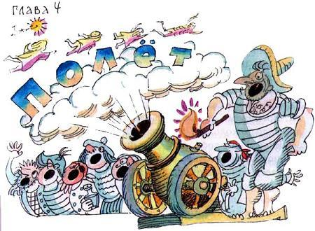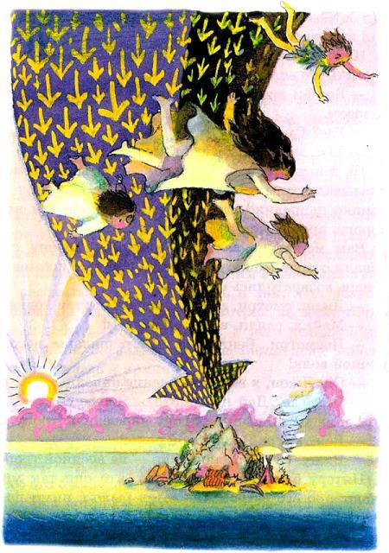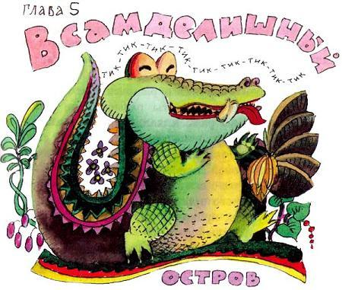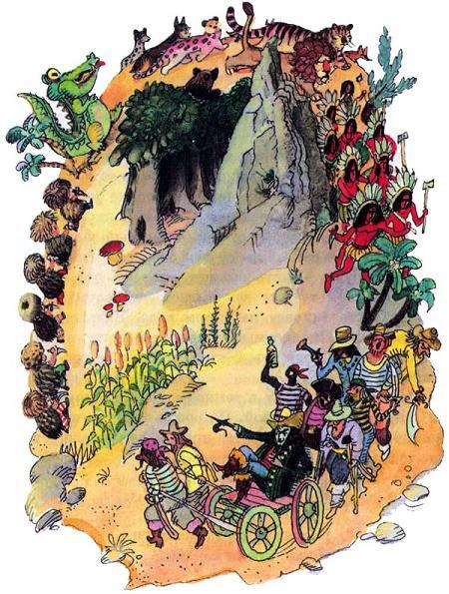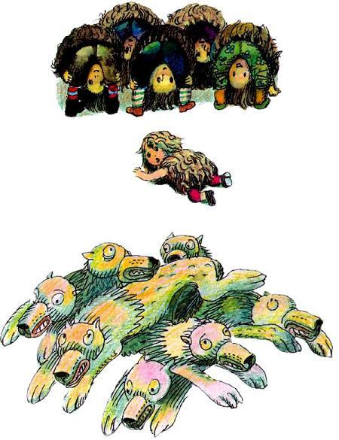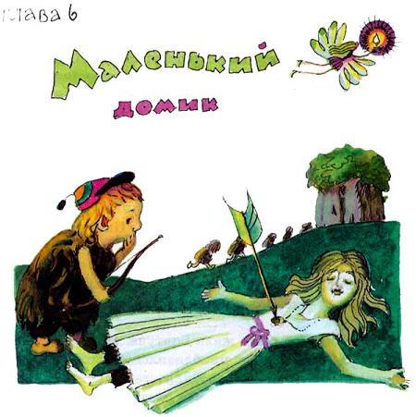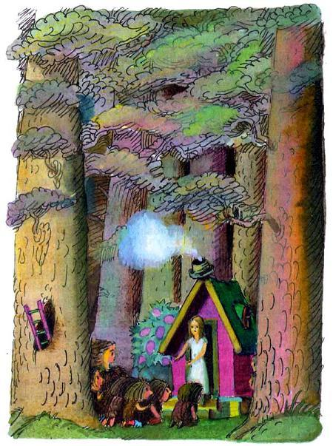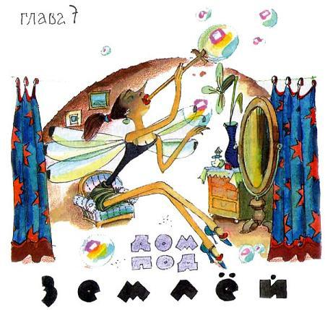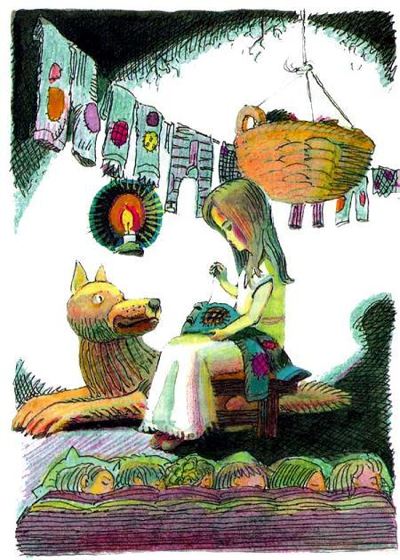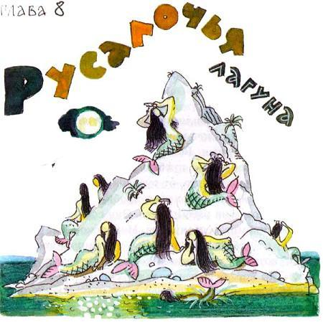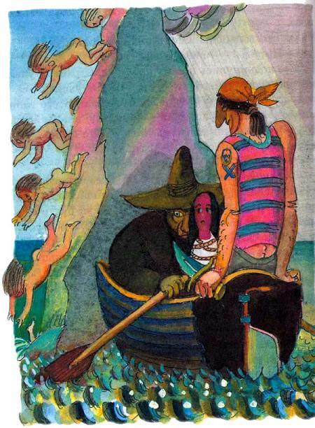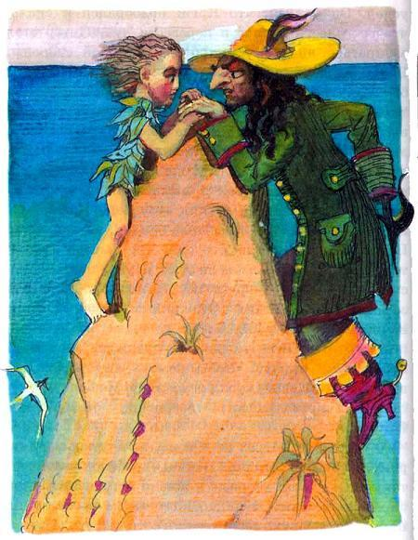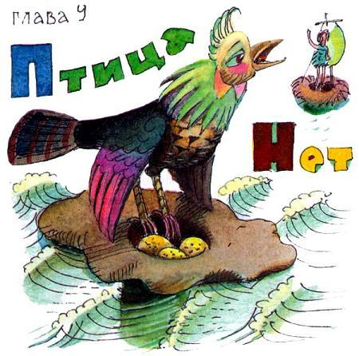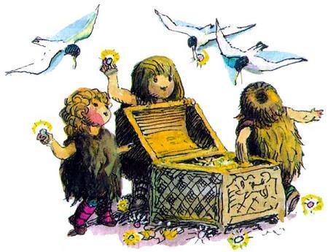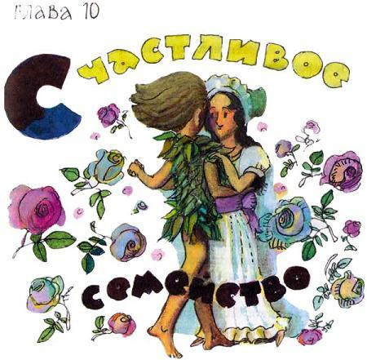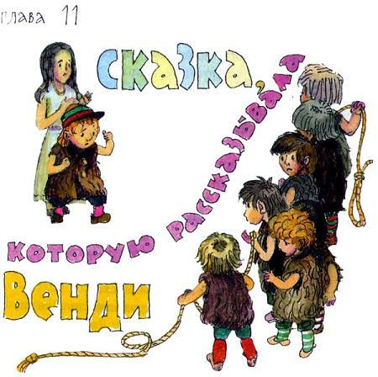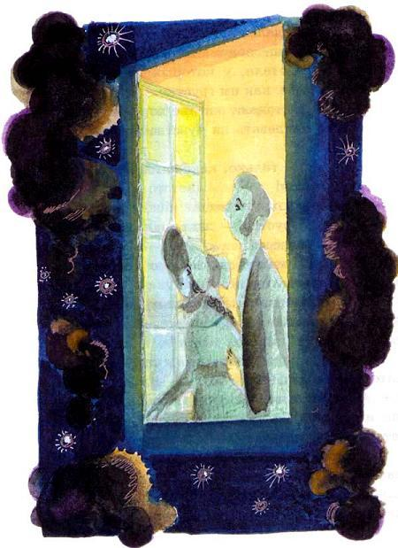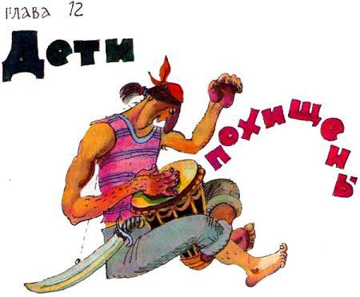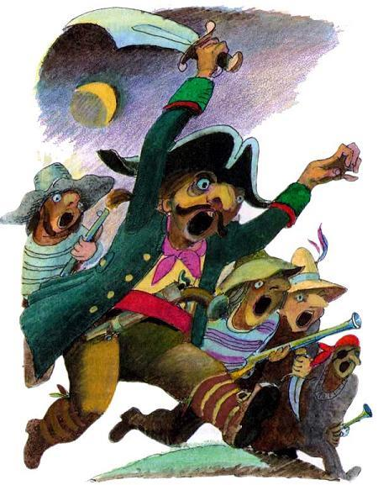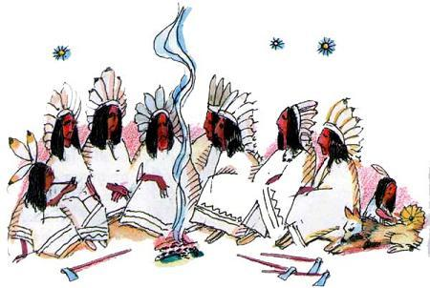

объяснил бы такую жажду безжалостной и злобной мести. А дело заключалось в том, что было в Питере нечто, что доводило пиратского капитана до бешенства. Вовсе не мужество Питера и не его хорошенькая внешность. Да, собственно, гадать нечего, нам точно известно, что это было, и мы должны об этом объявить. Это его зазнайство. Оно действовало Крюку на нервы. По ночам оно его беспокоило, точно насекомое. Пока Питер оставался в живых. Крюк чувствовал себя львом в клетке, куда залетел нахальный воробей.  
Весь вопрос для пиратов теперь заключался в том, как спуститься вниз по пустым стволам. Крюк оглядел свою команду. Глаза его выискивали самого худого. Пираты беспокойно ерзали. Каждый из них знал, что Крюк не остановится перед тем, чтобы пропихнуть их через стволы при помощи кольев.  
А что же мальчишки? Давайте спустимся к ним на минутку.  
Грохот наверху закончился так же внезапно, как и начался. Но, прошумев, как гроза, он решил теперь их судьбу.  
Кто победил?  
Пираты жадно прислушивались к голосам, доносившимся через пустые стволы. Они слышали вопрос, который задали Питеру мальчишки. Увы! Они подслушали и его ответ.  
– Если победили индейцы, они будут бить в тамтам. Это у них означает победу.  
Незадолго до этого Сми как раз наткнулся на тамтам и теперь на нем восседал.  
– Как же, сейчас, услышишь ты победный тамтам! – пробормотал он себе под нос.  
Но, к страшному его удивлению. Крюк велел ему бить в тамтам. И понемногу до Сми дошло чудовищное коварство этого приказа. Может быть, до этой минуты простак Сми так не восхищался Крюком.  
Сми дважды ударил по инструменту и потом остановился, чтобы послушать.  
– Тамтам! – услышали негодяи радостный возглас Питера. – Индейцы победили!  
Обреченные мальчики ответили ему дружным „ура“. И это „ура“ отозвалось музыкой в черных душах тех, кто ждал наверху. Мальчишки снова попрощались с Питером. Это слегка озадачило пиратов, но в тот момент всякие чувства затмевались в их сердцах одним – радостью, что враги сами сейчас поднимутся к ним по стволам. Они злорадно ухмылялись и потирали руки. Крюк шепотом отдал приказание: по пирату к каждому дереву, всем остальным выстроиться в цепь на расстоянии двух ярдов друг от друга. Первым на поверхность выскочил Кудряш. Он тут же оказался в объятиях Чекко, который швырнул его Сми, а тот швырнул его в руки Старки, который в свою очередь швырнул его Биллу Джуксу, и так далее, пока он не свалился под ноги огромному негру. Всех мальчишек вытаскивали, как репу из грядки, за волосы самым безжалостным образом, едва только их головы показывались наружу. Их швыряли от одного к другому, как на пристанях перешвыривают тюки с товаром – с рук на руки, по конвейеру.  
Совсем иного обращения удостоилась Венди, которая выходила последней. С иронической любезностью Крюк предложил ей руку, не забыв предварительно снять шляпу и изысканно поклониться. Он сам проводил ее к тому месту, где всем другим уже засовывали в рот кляп. Но мало того, их еще складывали пополам и перевязывали веревками, как свертки.  
Все шло спокойно до тех пор, пока дело не дошло до Малышки. Оказалось, что из него получался тот самый сверток, который никак не удается обвязать веревкой. Только ты его обвяжешь, как оказывается, что второй конец веревки остался такой коротенький, что не получается узла. И сверток при этом выскальзывает из рук, и все надо начинать сначала. Пираты поддавали ему ногами от злости, как обычно поддают свертку, который не желает увязываться (хотя, по справедливости, наподдать надо было бы веревке); странно сказать, не кто иной, как Крюк, велел им перестать. На его лице заиграла улыбка злобного торжества. Малышка, бледный до самой шеи, понял, что Крюк открыл его секрет. Крюк догадался, что в дереве, по которому спускался в дом этот пухлый парень, не застрянет и взрослый человек средних размеров. Малышка сразу сообразил, какой опасности подвергается из-за него Питер. Все дело в том, что он не умел удерживаться от питья воды в жару, пил жадно и помногу. И вместо того чтобы сбросить вес и соответствовать своему дереву, как этого требовал Питер, он выдолбил проход по своему размеру.  
Как только Крюк это понял, он понял и то, что Питер теперь в его руках. Но он ни словечком не выдал тот дьявольский план, который сейчас созревал в глубинах его черного сознания. Он лишь отдал распоряжение, чтобы пленников отвели на корабль. Только вот каким образом? Связанных их, конечно, можно было бы катить, как бочки, но часть пути проходила по болотам, где они могли бы утонуть. Но острый ум Крюка преодолел и эту трудность. Он приказал, чтобы маленький домик был использован как перевозочное средство. Ребят покидали в домик, четверо дюжих пиратов подняли его на плечи, а остальные пошли следом, распевая свои кровожадные пиратские песни. Странная процессия двинулась через лес.  
Первое, что сделал Крюк, оставшись в одиночестве, в густеющей ночной темноте, – подошел на цыпочках к Малышкиному дереву. Он хотел убедиться, что проход ему обеспечен. Потом он долго стоял неподвижно, по-видимому, о чем-то размышляя. Спит ли этот мальчишка или поджидает его возле самого широкого дерева с кинжалом в руке? Узнать было невозможно, иначе как спустившись вниз. Крюк сбросил плащ на землю и, закусив губу, сделал шаг к дереву. Он был храбрым человеком. Но в этот момент он помедлил, чтобы отереть пот со лба, который капал с него, как воск с оплывающей свечи. Потом, решившись, стал быстро спускаться навстречу неизвестности.  
Он добрался благополучно до конца ствола.  
По мере того как его глаза осваивались в тусклом освещении, разные предметы в подземном доме стали приобретать очертания. Но только один из них приковал его жадный взгляд. Это была большая кровать. На этой кровати лежал Питер и крепко спал.  
Нисколько не догадываясь о трагедии, которая разыгралась наверху, Питер, после того как все ушли, еще некоторое время поиграл на своей свирели. Это была, конечно, довольно слабая попытка доказать самому себе, что ему на всех наплевать. Потом, чтобы досадить Венди, он решил ни за что не принимать лекарства. Потом он лег на кровать поверх одеяла, чтобы огорчить ее еще больше. Потом он чуть не расплакался, но тут ему пришло в голову, как негодовала бы Венди, если бы он в подобной ситуации смеялся.  
И он надменно рассмеялся и заснул, так и не успев досмеяться до конца.  
Так он и лежал перед Крюком, ни о чем не подозревающий и беззащитный.  
Отдадим справедливость Крюку: картина, которую он увидел, растрогала его. Может быть, он и вернулся бы тем же путем обратно, не причинив Питеру вреда, если бы не одно обстоятельство.  
Что его остановило, так это то, что у Питера во сне был вид дерзкий и вызывающий. Рука свесилась с кровати, нога согнута в коленке, рот приоткрыт, видны жемчужные молочные зубы. Просто воплощение нахальства! Сердце Крюка сделалось холодным, как сталь. Если бы его в ту минуту разорвало в клочки от ярости, то это ничему бы не помогло. Каждый его кусочек, не обращая внимания на происходящее, кинулся бы на спящего Питера.  
При первой же попытке сделать шаг к кровати Крюк натолкнулся на препятствие. Это была дверь. Оказывается, она не доходила до дверного проема, и все, что Крюку удалось до сих пор рассмотреть, он созерцал сквозь щель. Щеколда на двери была расположена низко, и Крюку, сжатому стволом дерева, было до нее не достать. Он заскрипел зубами от злости. Неужели и на этот раз враг его останется невредим?  
Но что это? Красный злой огонек в его глазах высветил лекарство Питера, которое стояло на краю стола. До него было легко дотянуться, потому что рука Крюка проходила в щель между проемом и дверью. Он понял, что спящий в его власти.  
Чтобы не попасть в руки врага живым. Крюк всегда носил с собой в пузыречке отраву, которую он составил сам из всех ядов, когда-либо попадавших ему в руки. Это была желтоватая жидкость, неизвестная науке, самая смертоносная из всех ядов на свете.  
Он накапал пять капель в чашку с лекарством. Рука его дрожала. Скорее от возбуждения, чем от стыда. Затем он бросил злорадный взгляд на спящего Питера и ужом выполз из дерева наверх. Вид у него был такой, точно сам дух зла покидает преисподнюю. Он надвинул шляпу на глаза, обернулся плащом, точно стараясь отгородиться от ночи, и, бормоча какие-то странные слова, осторожными шагами углубился в лес.  
Питер продолжал спать. Было, должно быть, не меньше десяти часов по крокодильскому времени, когда он вдруг резко сел на кровати. Что-то его разбудило, но он не знал что. Это было мягкое, тихое постукивание в дверь.  
– Кто там?  
Долго не было ответа. Потом опять раздался стук.  
– Я не открою, пока мне не скажут, кто стучит. Тогда в ответ послышался нежный звон колокольчика.  
– Открой мне, Питер.  
Это была Динь. Он быстренько отпер дверь. Она влетела в комнату. Лицо ее было красное, платьице в грязи.  
– Что случилось?  
– Ты ни за что не догадаешься.  
– Говори немедленно, – приказал Питер. Одним предложением, длинным, как лента фокусника, которую он вынимает у себя изо рта, Динь поведала о том, как пираты захватили в плен Венди и всех мальчишек.  
Сердце у Питера обрывалось и подскакивало, пока он слушал Динь.  
– Я спасу ее! – крикнул он, бросаясь к своему оружию.  
Пока он вооружался, он подумал, что может сделать приятную для Венди вещь. Принять лекарство! Его рука потянулась к чашке.  
– Нет! – взвизгнула Динь-Динь, которая слышала, как Крюк бормотал, что он отравил лекарство.  
– Почему – нет?  
– Оно отравлено.  
– Отравлено? Кто бы это мог его отравить?  
– Крюк.  
– Не говори глупостей! Как бы это Крюк мог умудриться сюда попасть?  
Увы, Динь-Динь не могла этого объяснить, потому что она не знала мрачного секрета Малышкино-го дерева. Однако слова Крюка не оставляли ни малейших сомнений. В чашке был яд.  
– Кроме того, – сказал Питер, уверенный в том, что говорит правду, – я ни на минуту не смыкал глаз.  
Он поднес чашку ко рту. Времени для объяснений не было. Надо было действовать. Динь молнией метнулась между его губами и краями чашки и так же молниеносно осушила ее.  
– Динь, как ты смела выпить мою микстуру? Но она не ответила. Она падала, переворачиваясь в воздухе.  
– Что с тобой, Динь? – испугался Питер.  
– Оно было отравлено, Питер, – сказала она ему ласково. – И теперь я умру.  
– Динь, ты выпила яд, чтобы спасти меня?  
– Да.  
– Но почему, Динь?  
Крылья почти уже не держали ее. Но она собрала силы и тихонечко коснулась его подбородка. Она прошептала ему на ухо.  
– Дурачок ты.  
Потом еле-еле добралась до своей комнатки и упала на свою кровать. Огонек ее угасал. Она что-то шептала, Питер с трудом разобрал ее шепот. Она говорила, что ей, может быть, могло бы помочь, если бы много ребят сказали, что они верят в фей.  
Питер широко раскинул руки. Что делать? На острове нет ребят, но он обратился к тем, кто в этот момент видел остров Нетинебудет во сне и поэтому находился к нему гораздо ближе, чем вы думаете. В этот момент сна девочки и мальчики в ночных рубашечках в своих кроватях и голенькие индейские ребятишки в своих корзинках – все оказались на деревьях острова.  
– Вы верите, что феи существуют? – крикнул им Питер.  
Динь приподнялась на кроватке, ожидая приговора.  
– Если верите, хлопайте в ладоши! Хлопайте, не дайте Динь умереть!  
Раздалось много хлопков. Некоторые не хлопали. Некоторые негодяи даже зашикали.  
Вдруг аплодисменты прекратились. Точно тысячи матерей в один и тот же момент бросились к своим детям узнать, что с ними в конце-то концов происходит. Но Динь уже была спасена.  
Сначала понемногу окреп ее голосок. Потом она выпрыгнула из кровати. Ее огонек заметался по комнате, более веселый и дерзкий, чем прежде.  
– Теперь надо спасти Венди! – воскликнул Питер.  
Луна плыла в облаках, когда Питер выбрался наверх, весь опоясанный оружием. Он хотел было полететь низко над землей, но его тень, которой пришлось бы продираться через кроны деревьев, могла переполошить птиц, а это дало бы знать врагам, что он жив и действует. Легкий снежок, который выпал недавно, запорошил все следы.  
Питер научил ребят кое-какой лесной премудрости, которую сам перенял от Тигровой Лилии и Динь-Динь. Он знал, что Малышка, если б мог, оставил бы зарубки на деревьях, а Кудряш накидал бы камешков. Возможно, что Венди кинула бы носовой платок где-нибудь на видном месте. Но чтобы обнаружить все это, пришлось бы дожидаться рассвета, а он не мог терять времени.  
Питер произнес страшную клятву:  
– На этот раз – или Крюк, или я!  
Он шел, пригибаясь к земле, невидимый и неслышный. Потом распрямился и побежал, придерживая рукой обнаженный кинжал. Крошечный зеленый огонек, поблескивавший недалеко от устья реки, показывал, где находится пиратский корабль „Веселый Роджер“. Это было ободранное судно, низко сидящее в воде, отвратительное до последней мачты. Это был мерзкий морской людоед, которому не нужны были никакие сторожевые вахты. К нему все равно не подошло бы никакое морское судно, в ужасе от одного только имени этого корабля.  
Ночь окутывала его плотным одеялом. На берег не доносилось с него ни единого звука. Да и вряд ли эти звуки могли быть приятными, кроме разве что жужжания швейной машинки, за которой сидел Сми. Воплощение обычности и серости, он был даже чем-то трогателен, этот Сми.  
Кое-кто из пиратов, облокотившись о фальшборт, распивал джин, другие растянулись возле бочек, играя в карты и в кости. Те четверо, что несли домик, валялись на палубе, измученные тяжелой ношей, и спали. Но даже во сне они не забывали откатиться подальше от Крюка, чтобы он ненароком не всадил в них свой железный коготь.  
Крюк вышагивал по палубе, погруженный в свои мысли. Это был час его торжества. Питер наконец-то был навсегда устранен с его пути. Все остальные мальчишки были на бриге, и скоро их ожидала планка. Это была доска, нависшая над морской пучиной. Когда человек доходил до ее конца, временно закрепленный другой ее конец освобождался – и несчастный летел в воду на съедение акулам.  
Крюк шагал твердо, но радости не чувствовалось в его поступи. Крюк был подавлен. Им часто овладевало такое настроение, когда он оставался наедине с собой в ночной тишине. Он был в общем-то очень одиноким человеком. Пираты, верные собаки, не были его друзьями.  
Крюк было его прозвище, а не настоящее имя. Он был из хорошей семьи и окончил когда-то привилегированную школу. Кое-что из ее традиций все еще оставалось в нем. И в особенности забота о том, чтобы быть всегда в хорошей форме.  
В хорошей ли форме он сейчас? Вот над чем размышлял мрачный Крюк.  
Его вдруг посетило предчувствие скорого конца. Точно страшная клятва Питера достигла в этот момент корабля. Потом его ошеломила мысль: „Меня всегда не любили дети“. Странно, что он подумал о том, что никогда в жизни его не заботило. Швейная машинка, что ли, нагоняла на него меланхолию? Да, дети его всегда боялись. Вот Сми-то они почему-то не боятся! Он им даже вроде бы нравится. Чем же он им нравится? Может, тем, что он в форме? Боцман всегда был в хорошей форме, хотя сам не догадывался об этом. А не догадываться – это и есть лучшая форма! Крюк уже занес свой коготь над Сми, но остановился. Ударить человека за то, что он в форме? Что это должно было означать? То, что ты сам – в плохой форме!  
– Свистать всех наверх! – отдал он команду громовым голосом. – Вывести пленников.  
Бедных узников, всех, кроме Венди, выстроили перед ним.  
– Так вот что, паршивцы, – обратился к ним Крюк. – Шестеро из вас сейчас прогуляются по дощечке, но мне нужны два юнги. Кто из вас будет мне служить?  
Когда они еще сидели в трюме, Венди велела им:  
„Не раздражайте его понапрасну“. Поэтому послушный Болтун сделал шаг вперед, и хотя ему была неприятна мысль покоряться такому мерзкому человеку, как Крюк, он начал очень вежливо:  
– Я не думаю, сэр, чтобы моей матери была симпатична мысль, что ее сын сделался пиратом. И твоей тоже. Малышка, а?  
Он подмигнул Малышке.  
– И я думаю: да, она бы не захотела, – сказал Малышка с таким видом, точно желал, чтобы это было наоборот. – А ваша мама. Двойняшки, захотела бы, чтобы вы стали пиратами?  
– Вряд ли, – ответил один из Двойняшек.  
– А твоя мама. Кончик…  
– Прекратите – завопил Крюк. – Вот ты, мальчик, – обратился он к Джону, – разве ты никогда не хотел быть пиратом?  
Джон действительно иногда мечтал об этом, когда его заставляли решать задачки по арифметике. Его поразило, что Крюк об этом догадался.  
– Хотел. И чтобы меня называли Джек Красная Рука.  
– Хорошее имя, – подтвердил Крюк. – Мы будем так тебя называть, если ты станешь пиратом.  
– Как ты думаешь, Майкл? – спросил Джон. И вдруг Крюк по его глазам понял, что тот просто дурачит его и оттягивает время. Он взорвался:  
– Хватит! Готовьте планку и приведите сюда их мамашу!  
Они были всего лишь мальчишками, и они побелели от ужаса, видя, как Джукс и Чекко привязывают доску. Но они постарались выглядеть молодцами, когда на палубу вывели Венди.  
Трудно было передать, как Венди презирала пиратов. Еще для мальчишек в самом слове „пират“ было что-то захватывающее. А она увидела лишь то, что судно не драилось годами. Все так заросло грязью и пылью, что не было ни одного предмета, на котором нельзя было бы написать пальцем „Дурак“. И она кое на чем уже написала.  
– Так вот, красавица, – сказал Крюк сладким голосом, точно он сидел в сахарном сиропе. – Сейчас ты увидишь, как твои деточки прогуливаются по планочке.  
– Они должны умереть? – спросила она, глядя на него с таким презрением, что он чуть не потерял сознание.  
– Обязательно! – закричал он. – Тихо! Мать скажет прощальное слово своим детям.  
Венди была великолепна в этот момент.  
– Вот мое последнее слово к вам, дорогие мои мальчики. Я знаю, что должна передать вам от ваших настоящих матерей. Они всегда говорят в таких случаях: „Если нашим детям суждено умереть, пусть они умрут мужественно и гордо“.  
От этой речи даже пираты растерялись и растрогались. Первым пришел в себя, конечно, Крюк:  
– Привязать ее!  
Ее привязывал Сми. Он шепнул ей:  
– Послушай, милая, я спасу тебя, если ты согласишься стать моей мамой.  
Но даже симпатичному Сми она не могла этого обещать.  
– Я предпочту остаться бездетной, – сказала она презрительно.  
Крюк сделал шаг по направлению к Венди. Он собирался повернуть ее лицо таким образом, чтобы она видела, как ее дети погибнут один за другим. Но он не дошел до нее. Он никогда не услышал страдальческого стона, который хотел из нее исторгнуть.  
Он услышал нечто иное.  
Это было ужасное тик-так крокодила.  
Все они: и пираты, и мальчишки, и Венди – услышали тиканье, и все взоры, как флюгера от ветра, повернулись в одну сторону. Все глядели не туда, откуда доносились звуки, а на Крюка. Всем было ясно: то, что должно сейчас произойти, касается его одного; в один миг они превратились из действующих лиц в зрителей.  
Было страшно наблюдать, как Крюк меняется в лице. Он рухнул на палубу. Всеми владела одна и та же мысль: крокодил вот-вот поднимется на корабль.  
Другой бы на месте Крюка так и остался бы лежать без чувств. Но деятельный мозг Крюка заработал.  
Он стал на четвереньки и отполз в дальний конец палубы.  
– Спрячьте меня, – прохрипел он.  
Пираты окружили Крюка, не глядя туда, откуда мог появиться крокодил. Они не собирались сражаться с ним. Это была сама судьба.  
Когда мальчишки перестали видеть Крюка, страх уступил место любопытству. Они все ринулись к тому борту, откуда доносилось тиканье часов, чтобы увидеть, как крокодил карабкается на борт. И тут им предстоял самый большой сюрприз этой Ночи Ночей. Потому что вовсе не крокодил спешил им на помощь. Это был Питер. Он подал им знак, чтобы они сдержали готовый сорваться вопль восхищения, и продолжал тикать. Странные вещи случаются с нами иногда в жизни. А мы даже не замечаем, что они происходят. Так, например, мы вдруг обнаруживаем, что какое-то время были глухи на одно ухо, ну, скажем, в течение получаса. Такое произошло с Питером в ту самую ночь. Мы оставили его на острове, когда он крался по берегу, прижимая палец к губам, а в другой руке держа наготове кинжал. Он видел, как мимо проплыл крокодил, и не нашел в этом ничего необычного. Но постепенно до сознания Питера дошла удивительная вещь: крокодил не тикал; Спервоначалу ему стало жутко, а потом он сообразил, что часы просто испортились. Нимало не заботясь о том, что может чувствовать живое существо, которое так внезапно лишилось своего постоянного спутника, Питер быстро понял, как он может обернуть это открытие в свою пользу. Он решил сам тикать, чтобы дикие звери подумали, что он крокодил, и дали ему пройти невредимым. Он тикал великолепно. Только одну вещь он упустил из виду. Крокодил тоже оказался среди тех, кто слышал тиканье часов. И он устремился следом. То ли решив, что он сможет получить назад свою потерю, то ли из дружеских чувств решив, что часы вырвались на волю и тикают сами по себе и не худо бы с ними встретиться. Этого никто никогда не узнает. Ясно одно: что крокодил, как и всякое существо, одержимое навязчивой идеей, был глупым животным.  
Питер благополучно добрался до берега и вошел в воду, как бы не замечая перемены стихии. Так входят в воду многие звери, а люди, насколько я знаю, – никогда.  
Он плыл, и только одна мысль все время вертелась у него в голове: „На этот раз – или Крюк, или я!“ Он уже так долго тикал, что теперь продолжал тикать, сам того не замечая. Если бы он делал это сознательно, то в воде он бы перестал тикать, потому что там не было диких зверей, а гениальная идея попасть на корабль, изображая тикающего крокодила, ему еще не пришла в голову. Наоборот, он страшно удивился, что все пираты отпрянули от борта, а Крюк в страхе спрятался за их спины, будто на него шел крокодил.  
Крокодил! Как только Питер о нем вспомнил, он сам словно впервые услышал собственное тиканье. „Какой я умный!“ – решил он тут же и сделал мальчишкам знак, чтобы они вдруг не разразились аплодисментами.  
В этот самый момент квартирмейстер Эд Тинт, покинув полубак, показался на палубе.  
А теперь, дорогой читатель, засекай время героического происшествия на своих часах. Питер ударил Тинта изо всех сил. Джон зажал ему рот рукой. Тинт стал падать ничком, и четверо мальчишек подхватили его, чтоб грохот от падения тела не услыхали пираты. Питер жестом дал команду, и квартирмейстер полетел за борт. Раздался плеск. Потом наступила тишина.  
Сколько времени прошло?  
– Один! – Малышка открыл счет.  
Выждав немного, Питер на цыпочках пробрался в каюту. Он не собирался ограничиться одним выброшенным за борт пиратом. Остальные пираты поняли, что они слышат свое дыхание.  
– Он уплыл, капитан, – сказал Сми, протирая свои очки. – Все тихо.  
Крюк медленно поднял голову и прислушался. Он вслушивался так старательно, что казалось, он расслышал бы не только тиканье часов, но даже и эхо от него. Не было слышно ни звука, и он поднялся на ноги.  
– Ну, тогда да здравствует Джон Доска! – закричал он бесстыдно, еще больше, чем прежде, ненавидя мальчишек за то, что они видели его унижение. И он громким голосом запел мерзкую пиратскую песенку:  
Йо-хо, йо-хо, дрожит доска,  
Роняет глаз слезу,  
Там ждут селедка и треска  
И Дэви Джонс – внизу.  
Слегка роняя свое достоинство, он отплясывал перед ними, изображая, как он идет по доске и как он падает в воду.  
– Не хотите ли, чтобы кошечка погладила вас перед прогулкой?  
– Нет, нет! – умоляюще кричали мальчишки и все, как один, упали на колени. Пираты злорадно ухмылялись.  
– Джукс! – закричал Крюк. – Принеси кошку, она в каюте.  
В каюте! Но в каюте был Питер! Мальчики переглянулись.  
– Есть, сэр, – отозвался Джукс. И направился к каюте.  
Они следили за ним взглядом. Они даже почти и не услышали, что Крюк снова затянул песню, а все его послушные собаки-пираты подхватили:  
У кошки когти – йо-хо-хо!  
И целых семь хвостов,  
Они пройдутся по спине…  
Что говорилось в последней строчке, мы никогда не узнаем, потому что песню остановил пронзительный вопль, донесшийся из каюты. Он пролетел по всему кораблю и смолк. После чего раздался петушиный крик, который был так хорошо знаком мальчишкам, а пиратам показался еще более жутким, чем вопль минуту назад.  
– Что это? – спросил Крюк.  
– Два, – торжественно продолжил счет Малышка.  
Итальянец Чекко поколебался мгновение, но потом пошел в сторону каюты. Он вышел оттуда шатаясь.  
– Что с ним случилось, отвечай, пес! – накинулся на него Крюк.  
– Он мертв. Заколот кинжалом.  
– Билл Джукс мертв? – завопили перепуганные пираты.  
– В каюте темно, как в преисподней, но там что-то есть. Что-то ужасное, что кричит петухом.  
– Чекко, – сказал Крюк, и в голосе его слышалась сталь. – Иди туда и принеси мне из каюты этого петьку.  
– Не пойду! – завопил дрожащий Чекко. Но Крюк показал ему свой коготь:  
– Ты говоришь, что идешь, да?  
Больше уже никто не распевал. Пираты прислушивались. И опять раздался предсмертный вопль и веселое кукареканье.  
И Малышка сказал:  
– Три.  
– Печенки-селезенки, черт и дьявол, кто же наконец вытащит оттуда этого петуха?  
– Подожди, пока выйдет Чекко, – сказал Старки.  
– Кажется, ты вызываешься идти. Старки? – сказал Крюк ласковым голосом.  
– Нет, черт возьми! – сказал Старки.  
– А мой крюк думает иначе. И он никогда не ошибается.  
Старки оглянулся вокруг в поисках поддержки, но все отвернулись. Старки пятился, а Крюк наступал на него. С воплем Старки вскочил на Большого Тома и оттуда сверзился в воду.  
А Малышка сказал:  
– Четыре.  
– Кому-нибудь хочется бунтовать? – произнес Крюк тоном изысканной вежливости и сам направился к каюте.  
– Пять! – так и хотелось сказать Малышке. Он уже облизнул губы и приготовился это произнести, как Крюк, где-то потерявший свой фонарь, качаясь, вывалился из каюты.  
– Что-то погасило мой фонарь, – сказал он. Голос плохо его слушался.  
– Что-то! – точно эхо отозвались пираты.  
– А что с Чекко?  
– Мертв, так же, как и Джукс, – отрезал Крюк.  
– Мы пропали, – пронеслось среди пиратов. – Наш корабль обречен!  
В ответ на это мальчишки не сдержали радостного возгласа. Крюк было забыл о них. Теперь он резко к ним повернулся.  
– Братва! – крикнул он пиратам. – Откройте каюту и втолкните их туда. Пусть дерутся с этим петухом не на жизнь, а на смерть. Если они его убьют, тем лучше для нас. Если он их убьет, нам от этого хуже не станет.  
В последний раз верные собаки пришли в восторг от своего хозяина. Мальчишки, разыгрывая сопротивление, вломились в каюту, и дверь за ними замкнулась.  
– Теперь прислушайтесь! – скомандовал Крюк и сам стал прислушиваться.  
Смотреть на дверь никто не смел. Нет, один человек смел – Венди, которая все это время оставалась привязанной к мачте. Она не ждала ни воплей, ни кукареканья. Она ждала Питера.  
Ей не пришлось долго ждать. В каюте Питер нашел то, что ему было нужно: ключ от наручников, чтобы освободить мальчишек. Они вооружились, чем могли. Сначала Питер велел им спрятаться и выскользнул из каюты незамеченным. Он быстро разрезал веревки, которыми была опутана Венди. А потом ничего не было легче, как просто всем вместе удрать с корабля.  
Но одно препятствие все же преграждало им дорогу, это была клятва: „На этот раз – или Крюк, или я!“ Когда Питер освободил Венди, он шепнул ей, чтобы она спряталась вместе с остальными, а сам стал к мачте, завернувшись в ее плащ, так, чтобы его нельзя было узнать. Он набрал в легкие воздух и закукарекал.  
Пираты решили, что этот голос возвещает гибель всех мальчишек. Они пришли в страшную панику. Крюк пытался их успокоить. Но он сам сделал из них собак, и они теперь показывали ему клыки. Он не сводил с них глаз. Ему было ясно: стоит только отвернуться, как они кинутся на него.  
– Ребята, я догадался, – сказал он. – Никогда еще не было счастья пиратскому судну, когда на борту его находилась женщина.  
Кто-то вспомнил, что вроде бы Флинт когда-то говорил то же самое.  
– Швырните девчонку за борт, – скомандовал Крюк.  
– Теперь уж тебя никому не спасти, голубка, – прошипел Муллинз.  
– Нет, есть кому, – ответила фигура, завернутая в плащ.  
– Кто же это?  
– Питер Пэн, мститель, – раздался грозный ответ. Говоря это, Питер сбросил плащ.  
Теперь стало ясно, кто уничтожил пиратов в каюте. Крюк дважды пытался заговорить, и оба раза слова не шли у него с языка. В этот ужасный момент, думаю я, его жестокое сердце разбилось. Наконец он выкрикнул.  
– Порубить его на котлеты!  
Но его голосу как-то недоставало уверенности.  
– Ко мне, мальчишки! – позвал Питер. Через мгновение корабль наполнился звоном оружия. Может, пираты и победили бы, если бы они сражались дружно. Но натиск застал их рассеянными в разных местах, и они метались по палубе, и каждый из них считал, что он единственный пока еще остался в живых. Некоторые из негодяев со страху сами попрыгали в воду, другие прятались в темных углах, где их отыскивал Малышка. Он не сражался оружием. Он носился с фонарем в руках и ослеплял пиратов, которые легко попадали другим мальчишкам на нож. Было слышно, как Малышка монотонно отсчитывал – пять, шесть, семь, восемь, девять, десять, одиннадцать…  
Они расправились со всеми, и оставался один только Крюк, но он стоил всех пиратов, вместе взятых.  
– Мечи в ножны, ребята! – вдруг закричал Питер. – Этот человек принадлежит мне.  
Так неожиданно для себя Крюк оказался лицом к лицу с Питером. Остальные отошли и образовали вокруг них кольцо.  
Долго-долго смотрели они друг на друга.  
– Заносчивый и высокомерный мальчишка, – сказал Крюк, – готовься встретить свою судьбу.  
– Злой и мрачный мужчина, я тебя одолею, – сказал Питер.  
Больше ни слова не говоря, они скрестили оружие. Вначале ни на чьей стороне не было преимущества. Питер был отличным фехтовальщиком. Но его рука была много короче, чем рука капитана Крюка. Крюк тоже великолепно фехтовал, но ему недоставало гибкости. Победа в открытом бою не давалась ему. И тогда он решил применить хитрость. Продолжая парировать удары левой рукой, он размахнулся правой и хотел вонзить в Питера свой железный коготь. Но Питер увернулся, и страшное ору-жие, отскочив от палубы, вонзилось острием негодяю под ребра. Непривычный вид собственной крови был непереносим для Крюка. Шпага выпала у него из руки, Питер мог делать с ним все, что угодно.  
– Ну же! – закричали мальчишки.  
Но Питер царственным жестом предложил ему поднять шпагу и продолжить бой. Крюк мгновенно ее поднял, но трагическое ощущение, что враг выказывает хорошую форму, сильно смущало его душу.  
– Пэн, кто ты такой в конце концов? – закричал он.  
– Я – юность, я – радость, я – маленькая птичка, проклюнувшаяся из яйца! – весело ответил Питер.  
Это был, конечно, вздор. Но он лишний раз доказывал, что Питер не осознает себя, а это уже было самой сутью хорошей формы.  
Крюк продолжал сражаться без всякой надежды на победу. Ему уже было в общем-то все равно. Одного только жаждало его сердце, прежде чем остыть навсегда: увидеть, как Питер продемонстрирует плохую форму. Он прекратил сражение и ринулся в пороховой склад. Там он поджег фитиль.  
– Через две минуты корабль взорвется! – завопил он.  
Вот теперь-то, теперь наконец-то он увидит его истинную форму! Но Питер спокойно спустился в пороховой склад, так же спокойно вернулся и выбросил горящий фитиль за борт.  
Джеймс Крюк, с этой минуты переставший быть героической личностью, прощай навсегда!  
Потому что мы теперь подошли к его последней минуте. Видя, что Питер наступает на него, нацелив кинжал, он отступил и взобрался на фальшборт. Он не знал, что в воде его поджидает крокодил. Но он все же испытал под конец свой последний триумф, и мы постараемся не отнестись к нему пристрастно. Стоя на фальшборте. Крюк видел через плечо подлетавшего к нему Питера. Выждав момент, пират нагнулся, и Питер, вместо того чтобы ударить кинжалом, лягнул его. Наконец-то злодей добился своего.  
– Плохая форма! – воскликнул он глумливо и, довольный, отправился к крокодилу в пасть.  
Так погиб Джеймс Крюк.  
– Семнадцать, – пропел Малышка.  
Но цифра эта была не совсем точной. Пятнадцать из них получили в эту ночь по заслугам за все их злодеяния. Двое доплыли до берега. Старки сразу попал в руки к индейцам, и они приставили его нянькой к своим ползункам. Печальный конец пиратской карьеры, не правда ли?  
И еще – Сми, который с этого дня бродил по миру в черных очках и рассказывал людям басню о том, что он был единственным человеком, которого боялся покойный капитан Крюк.  
Венди, конечно, находилась в стороне от схватки и наблюдала за Питером, полная беспокойства и страха за него. Но теперь, когда все было кончено, она опять заняла место мамы.  
Она похвалила мальчишек за отвагу, всех поровну, а затем повела в каюту и показала им часы Крюка, которые висели на стене. На них было половина второго ночи.  
То, что они не спят в такую поздноту, показалось им гвоздем всего приключения. Она быстренько уложила их спать на пиратских нарах. Всех, кроме Питера, который с важным видом расхаживал по палубе, пока не уснул прямо на досках, рядом с Большим Томом. Ему что-то приснилось, и он закричал во сне. И Венди вышла к нему и посидела с ним рядом, гладя его по голове. Когда наутро пробили две склянки, то все уже были на ногах. Шла напряженная морская жизнь. И боцман Болтун тоже, конечно, находился среди них, держа в руках конец каната и жуя табак. Все они обрядились в пиратские одежды, обрезанные по локоть и до коленей, ходили по палубе враскачку и подтягивали штаны, как заправские моряки.  
Не надо говорить, кто был их капитаном. Кончик и Джон были первым и вторым помощниками капитана.  
Питер велел свистать всех наверх и произнес речь перед командой. Он им сказал, что надеется, что они все выполнят свой долг, как настоящие матросы, а если вздумают бунтовать, то он их растерзает в клочки. Затем было отдано несколько отрывистых команд, и корабль развернулся и взял курс на материк.  
Капитан Пэн, хорошенечко изучив корабельные карты, пришел к выводу, что если ветер не изменит направления, то они достигнут Азорских островов к 21 июня, оттуда им выгоднее будет лететь, чтобы выиграть время.  
Некоторые из них желали, чтобы их корабль был честным кораблем, другие хотели, чтобы он остался по-прежнему пиратским. Но капитан был строг. Он живо прекратил всякие обсуждения. Немедленное повиновение его приказу было залогом дисциплины на корабле. Малышка схлопотал по шее за то, что позволил себе растеряться, когда ему было приказано промерить глубину лотом.  
У всех было такое впечатление, что Питер сейчас делал вид, что их судно – порядочное, чтобы усыпить внимание Венди, и что когда она закончит перешивать ему один из самых пиратских костюмов Крюка (что она делала против своей воли), то тогда капитан объявит их всех пиратами.  
После даже шепотом передавали слух, что в перешитом костюме капитан просидел всю ночь в капитанской каюте, поджав все пальцы на правой руке, кроме одного, указательного, который торчал как железный коготь.  
Но сейчас, однако, вместо того чтобы продолжать любоваться кораблем, вернемся в грустный, покинутый дом, из которого уже так давно улетели трое наших бессердечных героев.  
Уверяю вас, что миссис Дарлинг не сердится на нас, что мы так долго ее не навещали. Если бы мы появились у нее раньше, чтобы выразить ей свое глубокое сочувствие, она закричала бы на нас:  
– Вы что, с ума сошли? Какое значение имею я? Сейчас же возвращайтесь и не спускайте глаз с детей!  
И до тех пор, пока матери будут такими, дети всегда будут брать над ними верх.  
Даже и теперь мы решаемся заглянуть в детскую только потому, что ее законные обитатели находятся на пути к дому. Мы опередили их только длй того, чтобы постельки оказались к их возвращению хорошенько проветренными, а мистер и миссис Дарлинг никуда бы не ушли из дому.  
А собственно говоря, почему? Чего им сидеть дома? Разве не было бы беглецам поделом, если бы родители спокойненько проводили субботу и воскресенье за городом? Какого лешего проветривать их постельки? Разве не заслужили они хорошенького урока за свое бессердечное поведение?  
Но если бы мы организовали все именно таким образом, миссис Дарлинг никогда бы нам этого не простила.  
Хорошо бы, конечно, ее известить, что они вернутся через неделю, в четверг. Это, конечно, начисто испортило бы сюрприз, который заранее предвкушают Венди, Джон и Майкл. Они воображают мамино потрясение, папин возглас радости и Нэнины прыжки в воздухе, чтобы обнять их всех троих. Хотя на самом-то деле они заслуживали хорошую порку!  
Как приятно было бы испортить им все их планы, рассказав миссис Дарлинг все наперед. Так, чтобы, когда они торжественно явятся, миссис Дарлинг даже бы и не поцеловала Венди, а мистер Дарлинг воскликнул бы разочарованно: „Вот черт, опять эти мальчишки здесь, вот морока-то Г“ Но ничего подобного не произойдет. И миссис Дарлинг даже не подумала бы благодарить нас за новости.  
– Но, мадам, – сказали бы мы ей. – Ведь остается еще целых десять дней. Мы на десять дней раньше избавляем вас от страданий…  
– Да, но какой ценой! Вы отняли у детей десять минут восторга!  
– Ну конечно. Раз вы так считаете.  
– А как же еще можно считать?  
Нет, у этой женщины нет настоящего понимания вещей. Я хотел сказать о ней много хорошего, но я, право же, презираю ее и ничего не скажу. Ее даже не надо предупреждать, чтобы она приготовилась к их возвращению, потому что у нее и так все готово. Все постельки проветрены. Из дома она все равно никогда не выходит. И – можете убедиться сами – окно в детскую распахнуто настежь.  
Единственно, что изменилось в детской спальне, это то, что между девятью часами утра и шестью вечера собачья будка куда-то исчезает. Когда дети улетели, мистер Дарлинг почувствовал, что вся вина лежит на нем, потому что он посадил Нэну на цепь во дворе и что она оказалась мудрее его. Конечно, как мы уже знаем, человеком он был простосердечным и даже смог бы сойти за мальчишку, если бы только смог избавиться от лысины. Но ему, надо признать, было свойственно благородное чувство справедливости и мужество непреклонно выполнять то, что он считал правильным. Он все глубоко продумал, после того как дети улетели, а продумав, встал на четвереньки и залез в будку.  
На все увещевания миссис Дарлинг он кротко отвечал:  
– Нет, родная. Мне место как раз здесь.  
Погружаясь в горечь раскаяния, он поклялся не вылезать из будки, пока дети не возвратятся.  
Необычайно трогательным было то почтение, с каким он относился к Нэне. Он только не разрешал ей занять место в будке, во всем же остальном он выполнял все ее желания.  
Каждое утро будку с мистером Дарлингом грузили на извозчика, который отвозил его на работу. Таким же образом в шесть вечера он возвращался домой. Тут мы должны отдать должное силе его характера. Вспомните, ведь раньше он был так чувствителен к тому, что о нем подумают соседи.  
Его поведение могло бы показаться донкихотством. Но оно, право же, было величественным. Вскоре причины такого странного поведения просочились наружу, и люди были тронуты горем этой семьи. Толпы сопровождали извозчика, приветствуя седока, прелестные девушки охотились за его автографом, лучшие репортеры столичных газет брали у него интервью, его приглашали на обеды в обществе, добавляя при этом: „Приезжайте, пожалуйста, в будке“.  
Через неделю, в четверг, миссис Дарлинг находилась в детской, поджидая мужа со службы. Глаза ее были полны печали. Сейчас, когда я на нее смотрю, право же, я жалею о тех обидных словах, которые я пытался о ней говорить. Раз она так любит своих дурацких детей, так что же тут поделаешь!  
Им остается пролететь всего две мили, и они окажутся возле своего окна. Летят они быстро.  
Мистер Дарлинг возвращается домой. Будку уже внесли в спальню. Сейчас они будут обедать.  
– Не поиграешь ли ты мне на пианино, прежде чем я лягу спать, дорогая? – попросил мистер Дарлинг, поев. И когда она направилась в комнату, где стоял инструмент, он сказал бездумно: – И прикрой окно, здесь такой сквозняк.  
– О Джордж, никогда не проси меня об этом. Окно должно быть всегда открыто для них. Всегда-всегда!  
И она подошла к пианино, подняла крышку и заиграла. И вскоре он заснул. И пока он спал, кто-то влетел в окно. Это были Питер и Динь-Динь.  
– Динь, затвори окно и закрой шпингалет, быстра – прошептал Питер. – Так! Теперь нам с тобой придется выйти в дверь. Когда Венди прилетит, она решит, что мать ее больше не любит. И она вернется со мной обратно.  
Теперь ясно, почему после победы над пиратами Питер не вернулся на остров и не поручил одной Динь сопровождать ребят. Он задумал эту проделку с окном. Вместо того чтобы устыдиться того, что он сделал, он заплясал от радости. Потом он заглянул в другую комнату, чтобы узнать, кто там играет на пианино. Он шепнул Динь:  
– Погляди, это мать Венди. Она красивая женщина, но не такая красивая, как моя мама.  
Конечно, он решительно ничего не помнил о своей матери, но частенько любил хвастать на ее счет.  
Он не знал песни, которую она исполняла, но ему казалось, что слова этой песни „Вернись, Венди, вернись“.  
„Она никогда не вернется, леди, окно заперто“, – ответил он ей мысленно. Затем Питер заглянул в комнату, чтобы определить, почему прекратилась музыка. Он увидел, что миссис Дарлинг положила руки на пианино и что две слезинки уселись у нее в глазах.  
– Она хочет, чтоб я открыл окно, – сказал Питер. – Но я не отопру.  
Он снова заглянул в комнату. Слезинки все еще были в глазах. А может, это были уже две другие, которые заняли место первых.  
– Она очень любит Венди, – пробормотал он себе под нос. – Но я тоже ее люблю. Она не может принадлежать обоим сразу.  
Он попытался развлечься, попрыгал по комнате и строил смешную рожицу. Но ее печаль проникла в него и поселилась в нем.  
– Ладно, – сказал он и отпер окно. – Пошли, Динь! – крикнул он, и в голосе его слышалось глубокое презрение к законам природы. – Нам ни к чему всякие дурацкие мамы!  
И он вылетел в окно.  
Таким образом, Венди, и Джон, и Майкл нашли окно открытым. Это был, конечно, гораздо лучший прием, чем они на самом деле заслужили.  
Но они спрыгнули с окна на пол, совершенно не испытывая угрызений совести. Оказалось, что Майкл уже очень мало что помнит.  
– Джон, – сказал он, озираясь, – кажется, я здесь когда-то был.  
– Дурачок! Конечно, был. Вон же твоя кровать.  
– Правда, – сказал Майкл не особенно уверенно.  
– Ой, а вон собачья будка! – И он кинулся к ней и заглянул внутрь.  
– Может, Нэна в ней, – заметила Венди. Но Джон присвистнул:  
– Ого, там какой-то дяденька.  
– Это папа! – воскликнула Венди.  
– Дайте поглядеть. Ой, он какой-то маленький, меньше пирата!  
Хорошо, что мистер Дарлинг спал. Ему было бы грустно, что первые слова Майкла звучали именно так.  
Венди и Джон были несколько изумлены тем, что они обнаружили отца в собачьей будке.  
– Но ведь раньше-то, – сказал Джон тоном человека, которого подводит память, – он в ней не спал?  
– Джон, – сказала Венди, – может, мы уже хорошенько не помним, как и что было раньше? Им стало не по себе.  
– Как не стыдно маме не быть дома, когда мы вернулись, – сказал бессовестный Джон.  
Как раз в эту минуту миссис Дарлинг заиграла снова.  
– Это мама! – воскликнула Венди, заглядывая в соседнюю комнату.  
– Мама! – это подтвердил Джон.  
– Значит, ты только понарошку наша мама, Вен-ди? – спросил Майкл.  
– О господи, – вздохнула Венди, – как вовремя мы вернулись!  
– Давайте войдём на цыпочках и закроем ей глаза руками, – предложил Джон.  
Но Венди почувствовала, что радостные новости надо сообщить маме более деликатным способом.  
– Давайте нырнем в наши постели, и когда она войдет, ей покажется, что мы никогда и не улетали.  
Когда миссис Дарлинг вошла в детскую, чтобы посмотреть, спит ли ее муж, она увидела, что кровати заняты их владельцами. Ребята ждали ее радостного возгласа, но его не последовало. Она их заметила, но не поверила своим глазам.  
Ей так часто казалось, что они вернулись, что она подумала, что это ей просто мерещится. Она села на стул возле камина, где прежде так часто сиживала и при них.  
Дети не понимали, в чем дело. Их пробрала дрожь.  
– Мама! – крикнула Венди.  
– Это Венди, – сказала миссис Дарлинг, не двигаясь.  
– Мама!  
– Это Джон.  
– Мама! – завопил Майкл, который теперь ее вспомнил.  
– Это Майкл.  
И, не глядя, она протянула руки навстречу своим маленьким бессердечным детям, которых, казалось, ей уже больше никогда не обнять.  
Но они были, были здесь! Выпрыгнув из своих постелей, они кинулись к ней.  
– Джордж, Джордж! – закричала она, когда смогла говорить.  
И мистер Дарлинг проснулся и разделил с ними их радость, и Нэна вбежала в комнату.  
Боже мой, какая это была прелестная картина! Но некому было ею любоваться, кроме странного мальчика, который, никем не замеченный, глядел в окно. Я надеюсь, вам интересно знать, что случилось с остальными мальчиками. Они дожидались внизу, пока Венди успеет рассказать о них. Досчитав до пяти тысяч, они вошли в дом и двинулись вверх по лестнице. Они выстроились перед миссис Дарлинг, сняв шапки и в душе сожалея, что на них надеты пиратские костюмы. Они ничего не говорили, но их глаза просили ее принять их всех. Им бы еще взглянуть и на мистера Дарлинга. Но они про него решительно забыли.  
Конечно, миссис Дарлинг согласилась принять их всех, но мистер Дарлинг был как-то странно подавлен, и они поняли, что он считает, что шестеро – это слишком большое количество.  
– Должен тебе заметить, – обратился он к Венди, – что ты ничего не делаешь наполовину.  
Двойняшкам показалось, что это относится к ним.  
– Если вам кажется, что нас слишком много, мы с братом уйдем, сэр, – заметил один из них, который был более самолюбив.  
– Папа! – воскликнула Венди с упреком. „Но облачко на его лице продолжало оставаться. Он понимал, что ведет себя недостойно, но ничего не мог с этим поделать.  
– Мы можем спать, поджав коленки, чтоб занимать меньше места, – сказал Кончик.  
– Я их стригу сама, – заметила Венди.  
– Джордж! – воскликнула миссис Дарлинг, которой было больно видеть любимого мужа в таком невыгодном для него свете.  
Тут слезы брызнули у него из глаз, и выяснилось, в чем было дело. Мистер Дарлинг был рад принять их всех в дом. Только почему они не спросили и его согласия, вместо того чтобы обращаться с ним так, точно он в своем доме – нуль?  
– Он нисколько не похож на нуль, – тут же откликнулся Болтун.  
– Кудряш, скажи, разве он похож на нуль?  
– По-моему, нет. Малышка, ты думаешь, он похож на нуль?  
– Вовсе не похож. Двойняшки, как вам кажется, а?  
Выяснилось, что никто не считал его нулем, и он очень обрадовался и сказал, что для них найдется место в гостиной, если они, конечно, там поместятся.  
– Поместимся, сэр, – заверили они его.  
– Тогда за мной! – закричал он весело. – Я не уверен, что у нас в доме есть гостиная, но мы будем так играть, как будто есть. Гоп-ля-ля!  
И он, пританцовывая, побежал по дому, и они – за ним, и все кричали: „Гоп-ля-ля!“ – и пританцовывали в поисках гостиной. Я не помню, нашлась ли гостиная, но в доме было много свободных углов, и они в них как раз помещались.  
Что касается Питера, то он еще раз говорил с Вен-ди перед расставанием. Он не то чтобы влетел в окно, но задел его, собираясь улететь, он сделал так, чтобы она могла растворить окно, если захочет. Она захотела.  
– Прощай, Венди, – сказал он.  
– Боже мой, ты улетаешь?  
– Да.  
Миссис Дарлинг подошла к окну, теперь она уже не спускала глаз с Венди. Она сказала Питеру, что усыновила всех мальчишек и охотно усыновит и его.  
– И вы пошлете меня в школу?  
– Конечно.  
– А потом – на работу в контору?  
– Ну, вероятно.  
– И скоро я вырасту и стану мужчиной?  
– Довольно скоро.  
– Нет, не хочу! О Вендина мама! Подумать только: однажды утром я проснусь, а у меня – борода!  
– Я любила бы тебя и бородатого, – успокоила его Венди, а миссис Дарлинг протянула к нему руки, но он отшатнулся:  
– Осторожно, леди. Никому не удастся меня изловить и сделать из меня взрослого мужчину.  
– Но где же ты будешь жить?  
– В маленьком домике, который мы построили для Венди. Феи поместят его на дерево среди ветвей, где они сами спят по ночам.  
– Ой, как чудесна – воскликнула Венди. И миссис Дарлинг взяла ее покрепче за руку.  
– Мне будет так весело, – сказал Питер, кося одним глазом на Венди.  
– Тебе будет одиноко по вечерам.  
– Ну так лети со мной.  
– Можно, мамочка?  
– Конечно, нет. Ты наконец-то вернулась. Я тебя теперь никуда не отпущу.  
– Но ему нужна мама.  
– Тебе тоже, доченька.  
– Ну хорошо, – сказал Питер, делая вид, что он пригласил ее только из вежливости, но миссис Дарлинг заметила, как у него покривились губы.  
Она смягчилась. Она обещала отпускать Венди каждый год на недельку весной, чтобы помочь ему сделать весеннюю уборку в доме.  
– Ты не забудешь прилетать за мной, Питер? Конечно, он ей это обещал. И тогда он улетел. Ясно, что всех мальчишек вскоре устроили в школу, и ровно через неделю они подумали, какие они ослы, что не остались на острове. Но было уже поздно, и вскоре они освоились и сделались обыкновенными людьми, как я, или вы, или какой-нибудь Дженкинс-младший.  
Как ни печально, но способность летать постепенно их покинула. Вначале Нэна привязывала детей на ночь к кроватям, чтобы они как-нибудь не улетели во сне. А днем мальчики развлекались тем, что играли у прохожих на виду, притворяясь, будто вываливаются из автобуса. Мальчики говорили, что это оттого, что у них мало практики. Но дело было не в этом. Просто дети перестали верить в сказку.  
Майкл верил дольше других, поэтому, когда через год весной Питер прилетел к Венди, Майкл полетел с ними. Венди полетела в платье, которое она смастерила еще на острове из листьев и ягод. Она очень боялась, что Питер увидит, как оно ей теперь коротко, но он ничего не заметил. Питер был поглощен только собой. Венди огорчилась, что этот год промелькнул для него как один день. Ей самой ожидание показалось таким нескончаемо долгим!  
На следующий год Питер не прилетел. Венди ждала его, нарядившись в новое платье. Старое ей просто не годилось. Но он не показывался.  
– Может, он заболел? – сказал Майкл.  
– Ты же знаешь, он никогда не болеет. Майкл подошел к ней и прошептал на ухо:  
– Может, такого мальчика вовсе не существует на свете?  
И Венди захотелось плакать.  
Но он прилетел в следующем году, и оказалось, что он и не заметил, что пропустил прошлый год. Венди-девочка видела его тогда в последний раз.  
Дальше уже шли год за годом, но беззаботный мальчишка не появлялся, и когда Венди увидела его снова, она была уже замужем.  
Все мальчишки выросли, так что нет большого смысла о них говорить. Вы можете встретить Кудряша, и Кончика, и Двойняшек в любой день на улице и увидеть, как они идут на службу с портфельчиками и черными зонтами в руках. Майкл сделался машинистом. Малышка женился на какой-то леди и стал титулованной особой. Вы видите этого судью в мантии и парике? Его когда-то звали Болтуном. А этот бородатый джентльмен, который решительно не знает ни одной сказки, чтобы рассказать своим детишкам перед сном, – это Джон.  
Прошло еще несколько лет, и у Венди родилась дочка. Ее назвали Джейн. Это было прелестное существо с вечно спрашивающими глазками. Как только она научилась говорить, она стала задавать вопросы, и большинство из них касалось Питера Пэна. Ей нравилось слушать о нем, и Венди рассказывала ей все, что помнила.  
Детская Джейн помещалась в той же самой детской, но там теперь стояли только две кровати – ее и нянина, и не было никакой будки, потому что Нэны уже не было на свете. Нэна дожила до глубокой старости, и в последние годы с ней было очень трудно ладить, потому что она была убеждена, что, кроме нее, никто не умеет воспитывать детей.  
Раз в неделю у няни Джейн был выходной день, и тогда Венди укладывала ее спать сама. И тогда наступало время сказок.  
– Расскажи, как ты была маленькой, – требовала Джейн.  
– Это было так давно, доченька, – говорила Венди. – Ах, как летит время!  
– Оно летит так же, как ты летала, когда была маленькой? – хитрила Джейн.  
– Где они, эти дни, когда я умела летать?  
– А почему ты теперь не можешь, мамочка?  
– Потому, что я – взрослая. Когда люди вырастают, они забывают, как это делается.  
– Почему забывают?  
– Потому что перестают быть веселыми, непонимающими и бессердечными. Только веселые, непонимающие и бессердечные умеют летать.  
И вот однажды разыгралась трагедия. Была весна. Сказка была уже рассказана, и Джейн уснула в своей постельке. Венди сидела на полу, возле камина, чтобы видеть штопку, потому что в комнате не горел свет. И пока она штопала, она вдруг услыхала петушиный крик. Окно раскрылось само собой, как когда-то, и на пол спрыгнул Питер.  
Он был таким же, как всегда, и Венди сразу заметила, что все его молочные зубы целы по-прежнему.  
Он был маленьким мальчиком, а она – взрослой женщиной. Но он ничего не заметил, потому что был занят собой.  
– Привет, Венди!  
– Привет, Питер! – ответила она, стараясь съежиться и выглядеть как можно меньше.  
– А где же Джон? – спросил он, вдруг заметив, что одной кровати недостает.  
– Джона здесь нет.  
– А Майкл спит?  
– Это не Майкл.  
Питер взглянул на кровать:  
– Ого, появился ребенок?  
– Да.  
– Девочка или мальчик?  
– Девочка.  
Ну уж теперь-то он наверняка поймет. Но он не понял.  
– Питер, ты ждешь, чтобы я полетела с тобой?  
– Конечно. За этим я и прилетел.  
– Я не могу, – сказала она извиняющимся тоном. – Я разучилась летать.  
– Чепуха! Я научу тебя снова.  
Тогда она поднялась и встала в полный рост.  
– Что это? – закричал он, отшатываясь.  
– Я зажгу свет. И тогда все увидишь сам. Насколько я знаю, это был первый и единственный раз в жизни, когда Питер испугался.  
– Не зажигай! – закричал он.  
– Я взрослая, Питер. Я уже давным-давно выросла.  
– Но ты обещала не вырастать!  
– Я не смогла. Я замужем, Питер.  
– Нет!  
– Да! И этот ребенок – моя дочь.  
Он сел на пол и заплакал. И Венди не знала, как его утешить. Хоть когда-то ей это легко удавалось. Она выбежала из комнаты, чтобы все обдумать и успокоиться.  
А Питер все плакал и плакал, и его рыдания разбудили Джейн. Она села в кроватке и тут же почувствовала острый интерес к происходящему.  
– Мальчик, почему ты плачешь? – спросила она. Питер встал и поклонился ей, и она поклонилась ему, сидя в кроватке.  
– Привез – сказал он.  
– Привет, – сказала Джейн.  
– Меня зовут Питер Пэн.  
– Я знаю.  
– Я прилетел за своей мамой.  
– Я знаю, – сказала Джейн. – Я давно тебя жду. Они продолжали беседовать друг с другом, когда Венди вернулась в комнату.  
– Ему нужна мама, – сказала Джейн.  
– Я знаю, – сказала Венди. – Никто не знает это лучше меня.  
– Тогда до свидания, – сказал Питер Венди. Он поднялся в воздух, и бессовестная Джейн поднялась следом. Передвигаться таким способом ей уже было легче всего. Венди кинулась к окну.  
– Нет, нет! – закричала она.  
– Я только помогу ему убраться в доме, – сказала Джейн.  
Конечно, в конце концов Венди их отпустила. Мы видим ее возле окна, она глядит им вслед, как они поднимаются в небо и делаются маленькими, как звезды.  
Постепенно волосы у Венди поседели, а Джейн выросла и тоже вышла замуж. И у нее появилась дочка Маргарет.  
И Питер Пэн теперь прилетает за Маргарет, и они вместе улетают на остров Нетинебудет, и Маргарет там рассказывает ему сказки о нем самом, и он их слушает с жадностью.  
Когда Маргарет вырастет, у нее родится дочь, которая тоже в свою очередь сделается мамой Питера, и так это будет продолжаться до тех пор, пока дети не разучатся быть веселыми, непонимающими и бессердечными.

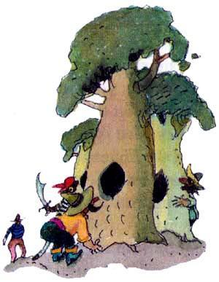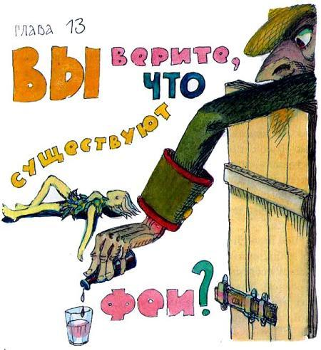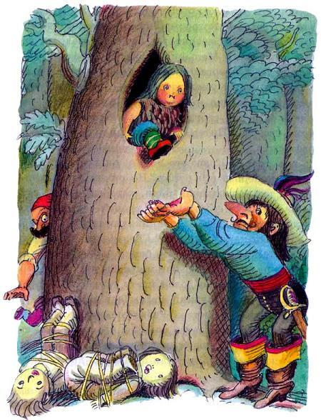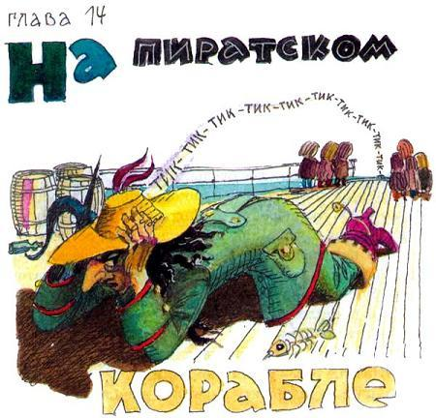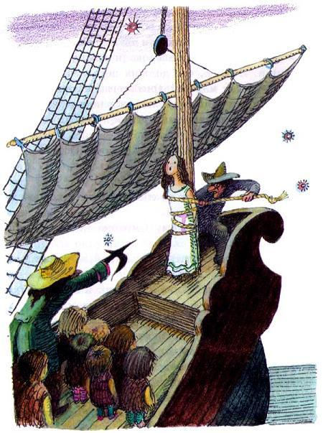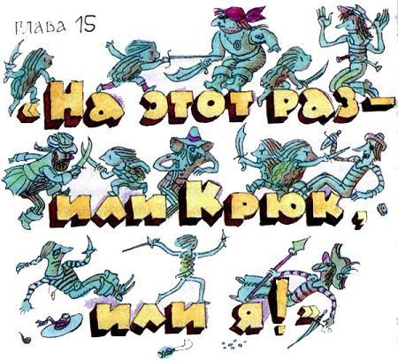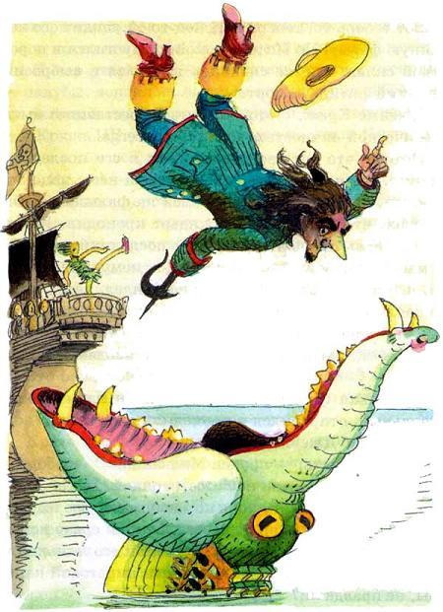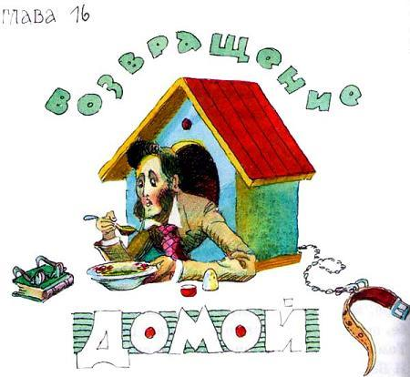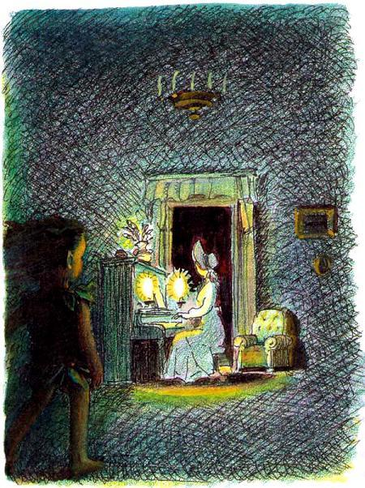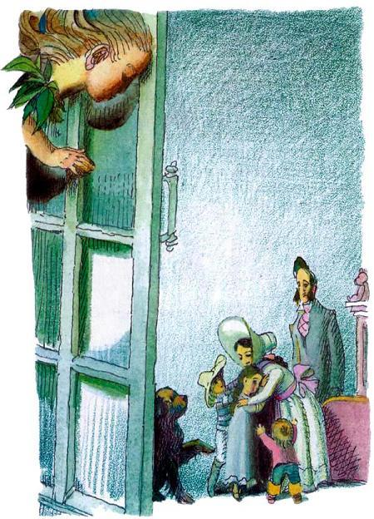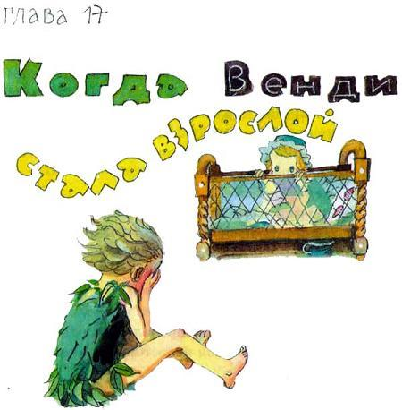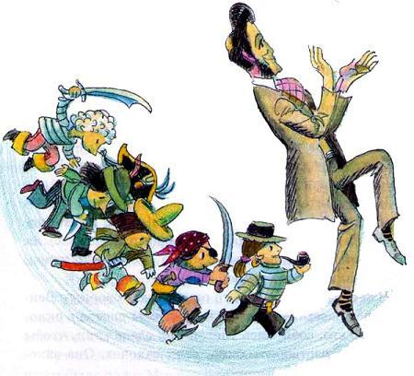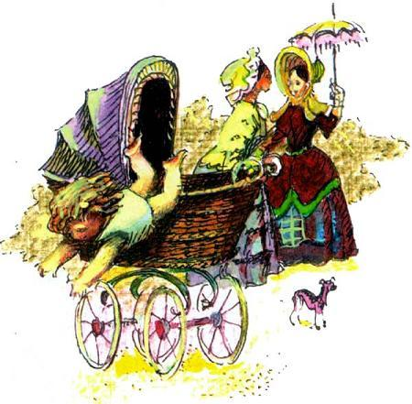

*Иллюстрации: Токмаков.*